Strategia Rozwoju Gminy Jarczów
na lata 2021-2027



Jarczów, 2022 r.
Spis treści
1. WPROWADZENIE 4
2. WNIOSKI Z PRZEPROWADZONEJ DIAGNOZY 7
2.1. Sfera przestrzenna 7
2.2. Sfera społeczna 13
2.3. Sfera gospodarcza 18
2.4. Potencjał organizacyjno-finansowy 20
2.5. Raport z badania ankietowego 20
2.6. Analiza SWOT 24
3. CZĘŚĆ PLANISTYCZNA 29
3.1. Wizja i misja rozwoju Gminy 29
3.2. Cele strategiczne i operacyjne rozwoju w wymiarze społecznym, gospodarczym i przestrzennym 31
3.3. Kierunki działań podejmowanych dla osiągnięcia celów strategicznych i operacyjnych 37
3.4. Oczekiwane rezultaty planowanych działań, w tym w wymiarze przestrzennym oraz wskaźniki ich osiągnięcia 43
3.5. Model struktury funkcjonalno-przestrzennej Gminy 48
3.6. Ustalenia i rekomendacje w zakresie kształtowania i prowadzenia polityki przestrzennej w Gminie 88
3.7. Obszary strategicznej interwencji określone w strategii rozwoju województwa wraz z zakresem planowanych działań 92
3.8. Obszary strategicznej interwencji kluczowe dla Gminy wraz z zakresem planowanych działań 96
4. CZĘŚĆ WDROŻENIOWA 98
4.1. System realizacji strategii, w tym wytyczne do sporządzenia dokumentów wykonawczych 98
4.2. Ramy finansowe i źródła finansowania 100
4.3. Partycypacja społeczna 105
Spis map 107
Spis tabel 107
Spis wykresów 108

WPROWADZENIE

Ogólne informacje
Strategia Rozwoju Gminy Jarczów jest formalnym dokumentem, który określa strategiczne kierunki rozwoju Gminy w latach 2021-2027. Jest ona komplementarna z innymi dokumentami planistyczno-strategicznymi, które realizowane są na terenie Gminy. Dokument będzie nadrzędny względem dokumentów sektorowych dotyczących obszaru Gminy Jarczów, jednocześnie będzie spójny z dokumentami wyższego rzędu – Krajową Strategią Rozwoju Regionalnego 2030, Strategią Województwa Lubelskiego do 2030 roku. Strategia będzie wyznaczała ramy dla planów i programów powstających w Gminie podczas jej obowiązywania. Dodatkowo dokument stwarza możliwości korzystania z funduszy i działań strukturalnych Unii Europejskiej. Strategia Rozwoju Gminy Jarczów na lata 2021-2027, została opracowana na podstawie aktualnych dokumentów planistycznych, sprawozdań oraz danych statystycznych.
Ponadto diagnoza stanu społecznego, gospodarczego oraz zagospodarowania przestrzennego, została uzupełniona analizą ankiet wypełnionych przez mieszkańców z której wniosku przedstawiono w niniejszym dokumencie. Dokument został sporządzony z uwzględnieniem zapisów ustawy z dnia 15 lipca 2020 r. o zmianie ustawy o zasadach prowadzenia polityki rozwoju oraz niektórych innych ustaw (Dz.U. 2020 r. poz. 1378).

Podstawa prawna opracowania Strategii
Podstawę opracowania Strategii Rozwoju Gminy Jarczów na lata 2021-2027 stanowi Uchwała XIX/144/21 Rady Gminy Jarczów z 26 lutego 2021 r. w sprawie określenia szczegółowego trybu i harmonogramu opracowania projektu Strategii Rozwoju Gminy Jarczów na lata 2021-2027. Uchwała podjęta na podstawie art. 10f ust. 1 ustawy o samorządzie gminnym stanowi akt prawa miejscowego. Na podstawie ww. artykułu Rada Gminy Jarczów została upoważniona do określenia - w drodze uchwały - szczegółowego trybu i harmonogramu opracowania projektu strategii rozwoju Gminy, w tym trybu konsultacji w szczególności z sąsiednimi gminami i ich związkami, lokalnymi partnerami społecznymi i gospodarczymi, mieszkańcami Gminy oraz z właściwym Dyrektorem Regionalnego Zarządu Gospodarki Wodnej Państwowego Gospodarstwa Wodnego - Wody Polskie.
Obligatoryjnym elementem uchwały podejmowanej w wykonaniu upoważnienia przyznanego w art. 10f ust. 1 ustawy o samorządzie gminnym są postanowienia regulujące tryb konsultowania projektu strategii rozwoju Gminy m. in. z lokalnymi partnerami społecznymi i gospodarczymi, a także z mieszkańcami Gminy. Upoważnienie Rady Gminy do określenia trybu konsultacji oznacza, iż Rada Gminy w drodze uchwały określiła procedurę i reguły postępowania w tej sprawie.
Postanowienia te będą zatem kształtować uprawnienia wskazanych podmiotów, w tym mieszkańców Gminy, do udziału w konsultacjach prowadzonych w sprawie projektu strategii rozwoju Gminy. W konsekwencji zakwalifikowania uchwały podejmowanej na podstawie art. 10f ust. 1 ustawy o samorządzie gminnym do kategorii aktów prawa miejscowego podlega ona ogłoszeniu w wojewódzkim dzienniku urzędowym i wchodzi w życie, co do zasady, po upływie 14 dni od ogłoszenia w wojewódzkim dzienniku urzędowym.

Harmonogram prac
Prace nad Strategią rozpoczęto na przełomie końca 2020 roku i początku 2021 roku, kiedy to Wójt Gminy Jarczów podjął decyzję o przystąpieniu do opracowywania dokumentu. Proces tworzenia Strategii poprzedzono analizą sytuacji społeczno-gospodarczej Gminy, którą pogłębiono podczas badania ankietowego w formie elektronicznej. Na tej podstawie wyznaczono obszary problemowe, z których wynikają cele strategiczne. Te z kolei zostały podzielone na cele operacyjne, a dla nich wyznaczono zadania i działania, których realizacja wpłynie na osiągnięcie postawionych celów. Powstały w ten sposób projekt dokumentu strategicznego udostępniono mieszkańcom z prośbą o zapoznanie się i przekazanie uwag. Ostateczny dokument uwzględnia opinię mieszkańców Gminy.

Metodologia prac
Do opracowania Strategii wykorzystano dane zgromadzone w Banku Danych Lokalnych Głównego Urzędu Statystycznego, analizy i raporty środowiska, gospodarki oraz problemów społecznych tworzonych dla powiatu oraz województwa, opracowania planistyczne Gminy Jarczów, dokumenty programowe oraz sprawozdania jednostek organizacyjnych Gminy (przedszkola, szkoły itp.). Wykorzystane zostały również dane, przygotowane przez poszczególne referaty Urzędu Gminy Jarczów. Na potrzeby opracowania niniejszej Strategii w kwietniu 2021 roku zostało przeprowadzone badanie ankietowe w formie ankiety elektronicznej wśród mieszkańców Gminy Jarczów. Ankieta została udostępniona na stronie internetowej Gminy. Umożliwienie mieszkańcom oceny rozwoju skutkuje otrzymaniem bardzo wartościowej informacji zwrotnej do tworzenia celów i kierunków rozwoju jakie powinna obrać Gmina na najbliższe lata. Sporządzono na podstawie zgromadzonych danych diagnozę stanu społeczno-gospodarczego, edukacyjnego technicznego, ochrony środowiska i bezpieczeństwa na terenie Gminy Jarczów. Wyznaczono cele i kierunki rozwoju zgodne z zapisami celów zawartych w dokumentach wyższego szczebla – wojewódzkich i powiatowych. Przy wyznaczaniu celów strategicznych uwzględniono zapisy wieloletniego planu finansowego, dochody i wydatki gminy oraz potencjał społeczny i gospodarczy. Dobrano cele strategiczne pod kątem jak największego prawdopodobieństwa wykonalności, zarówno względem kondycji finansowej gminy, jak i możliwości społecznych oraz ekonomicznych lokalnej społeczności.

WNIOSKI Z PRZEPROWADZONEJ DIAGNOZY
Wnioski z diagnozy stanu obecnego
Diagnoza stanu obecnego została podsumowana za pomocą porównania stanu obecnego Gminy ze stanem bazowym w poprzednim okresie strategicznym
(2014-2020). Takie ujęcie pozwala nie tylko na podsumowanie stanu obecnego Gminy lecz także na zbadanie zmian, które dokonały się w obranym horyzoncie czasowym.
Porównanie stanu obecnego Gminy ze stanem bazowym w poprzednim okresie strategicznym (2014-2020).
Za rok bazowy dla poprzedniego okresu strategicznego przyjęto rok 2013, tj. ostatni rok przed jego rozpoczęciem, natomiast rokiem porównawczym jest rok 2020 - ostatni rok badanego okresu. Dzięki temu możliwe będzie sprawdzenie, jakie wymierne efekty wywołały procesy rozwojowe Gminy w okresie strategicznym 2014-2020, kształtowane między innymi dzięki realizacji różnorodnych projektów inwestycyjnych i nieinwestycyjnych, w tym współfinansowanych ze środków UE w ramach programów operacyjnych obejmujących lata 2014-2020. Porównanie stanu obecnego do poprzedniego roku bazowego będzie więc opierać się na porównaniu roku 2013 z 2020 dla każdej ze sfer.

Sfera przestrzenna
W sferze przestrzennej Gminy Jarczów nie zaszły zmiany co do podstawowej funkcjonalności poszczególnych części Gminy i ich wpływu na jej rozwój. Podobnie jak w roku 2013, do głównych problemów wynikających z położenia i cech przestrzeni Gminy należą:
- peryferyjne położenie obszaru gminy,
- niedostateczne wykorzystanie istniejących zasobów przyrodniczych i historycznych w procesie rozwoju,
- brak funkcjonalnych centrów i wyodrębnionych lub odpowiednio zagospodarowanych przestrzeni publicznych w wielu miejscowościach Gminy.

W porównaniu do roku 2013 gęstość zaludnienia Gminy w 2020 spadła o 3 osoby/km² z 34 os./km² do 31 os./km². Spadek gęstości zaludnienia o tę samą wartość odnotowano w całym powiecie tomaszowskim.
Tabela 1. Zmiana wskaźnika gęstości zaludnienia w 2020 w stosunku do roku 2013
Wyszczególnienie | Zmiana wskaźnika w osoby/km² | Zmiana w %
Jarczów | -3 | -8,8
Powiat tomaszowski | -3 | -5,2
Źródło: Opracowanie własne na podstawie Banku Danych Lokalnych GUS
Stan środowiska naturalnego w porównaniu do roku 2013 nie uległ istotnej degradacji i należy uznać go za dobry. Na terenie Gminy nie funkcjonują zakłady przemysłu ciężkiego, do głównych zagrożeń dla środowiska naturalnego w dalszym ciągu należą zanieczyszczenia bytowe i rolnicze. Z uwagi na rolniczy charakter Gminy, środowisko naturalne jest w większości przekształcone antropogenicznie, a obszary niezabudowane są głównie przeznaczone pod uprawy. Zagrożeniem dla wód powierzchniowych i podziemnych oraz gleb jest stosowanie chemicznych nawozów
i środków ochrony roślin w rolnictwie. Niekorzystnie na stan środowiska wpływa także niedostatecznie rozwinięta sieć kanalizacji sanitarnej oraz zaniedbania w zakresie gospodarki odpadami. Ogrzewanie domów i budynków użyteczności publicznej za pomocą pieców i kotłowni węglowych (źródła niskiej emisji), nierzadko będących w złym stanie technicznym, istotnie obniża jakość powietrza, negatywnie wpływa na stan wód, gleb, flory i fauny, a także wywiera niekorzystny wpływ na zdrowie ludności. W okresie 2014-2020 w Gminie Jarczów nie zrealizowano żadnych samorządowych projektów wspierających wykorzystanie odnawialnych źródeł energii bezpośrednio przez mieszkańców Gminy, dofinansowanie na realizację projektu “Odnawialne źródła energii na terenie Gminy Jarczów” otrzymano w kwietniu 2021 roku. W ramach projektu na terenie objętym inwestycją na indywidualnych domach mieszkańców powstanie 119 instalacji solarnych oraz 71 fotowoltaicznych. Projekt jest skierowany do odbiorców indywidualnych zamieszkałych na terenie Gminy. W ramach projektu realizowane są następujące zadania:
- roboty budowlane–solary,
- roboty budowlane–fotowoltaika,
- studium Wykonalności,
- dokumentacja techniczna.
Celem głównym projektu jest zaspokojenie rosnących potrzeb energetycznych lokalnej gospodarki oraz dywersyfikacja źródeł energii poprzez zastosowanie infrastruktury wykorzystującej odnawialne źródła energii. Moc instalacji solarnych i fotowoltaicznych dostosowana zostanie do wielkości budynku mieszkalnego oraz liczby jego mieszkańców.
W 2015 roku na terenie Gminy wybudowanych zostało 17 wiatraków o łącznej mocy 30,6 MW, które produkują energię elektryczną przekazywaną do sieci.
Do najpoważniejszych problemów związanych z siecią dróg na terenie Gminy Jarczów należy zły stan nawierzchni wielu dróg, zarówno powiatowych, jak i gminnych. W wielu miejscowościach brakuje chodników oraz innych elementów infrastruktury drogowej i okołodrogowej (zatoki przystankowe, wyznaczone przejścia dla pieszych, niezbędne oznakowanie w miejscach szczególnie niebezpiecznych), co w istotny sposób obniża bezpieczeństwo pieszych i innych użytkowników dróg. W latach 2014-2020 prowadzono działania inwestycyjne w tym zakresie, zarówno na szczeblu Gminy, jak i powiatu, jednak w dalszym ciągu część dróg wymaga interwencji. Do najpilniejszych potrzeb należy między innymi: modernizacja drogi powiatowej Nr 3530L Wierszczyca - Jarczów - Korhynie - Ruda Żurawiecka na odcinku Wierszczyca - Jarczów oraz drogi powiatowej 3531L Jarczów - Jurów - Machnów Nowy, która stanowi podstawowy ciąg komunikacyjny od Jarczowa do granicy z gminą Lubycza Królewska.
W badanym okresie sieć wodociągowa i kanalizacyjna została rozbudowana. W stosunku do roku 2013, w 2020 roku długość sieci wodociągowej wzrosła o 6,9 km (12,4%), a kanalizacyjnej o 0,6 km (11,5%). W porównaniu do roku bazowego 2019 (ostatnie dostępne dane BDL GUS na moment opracowania) nastąpił wzrost udziału mieszkańców korzystających z sieci wodociągowej w całkowitej liczbie ludności o 16,6 punktu procentowego, natomiast korzystających z sieci kanalizacyjnej o 3,5 pp.

Tabela 2. Zmiana długości sieci wodociągowej i kanalizacyjnej oraz udziału mieszkańców korzystających z sieci wodociągowej i kanalizacyjnej w porównaniu do roku 2013
Wyszczególnienie | 2013 | 2020
Długość sieci wodociągowej [km] | 55,8 | 62,7
Długość sieci kanalizacji sanitarnej [km] | 5,2 | 5,8
Udział mieszkańców korzystających z sieci wodociągowej w stosunku do ogółu ludności (dane za rok 2019 - ostatnie dostępne dane) [%] | 51,3 | 67,9
Udział mieszkańców korzystających z sieci kanalizacyjnej w stosunku do ogółu ludności (dane za rok 2019 - ostatnie dostępne dane) [%] | 11,2 | 14,7
Źródło: Opracowanie własne na podstawie Banku Danych Lokalnych GUS
Pod względem stopnia zwodociągowania Gmina Jarczów prezentuje się stosunkowo korzystnie, z sieci wodociągowej korzysta obecnie ponad 60% mieszkańców Gminy i planowane są dalsze inwestycje w tym zakresie.
Stopień skanalizowania Gminy jest bardzo niski, z sieci kanalizacyjnej korzysta mniej niż 15% ludności. W obszarach nieskanalizowanych nieczystości sanitarne z budynków niepodłączonych do kanalizacji komunalnej odprowadzane są do zbiorników bezodpływowych, znajdujących się na terenach posesji. Do priorytetowych inwestycji zaplanowanych przez władze gminne na nowy okres projekcyjny należy dalsza rozbudowa sieci kanalizacyjnej Gminy oraz budowa przydomowych oczyszczalni ścieków (zamiast standardowych zbiorników bezodpływowych) w miejscach, gdzie funkcjonowanie sieci zbiorczej jest utrudnione lub nieekonomiczne.
Do głównych problemów związanych z funkcjonowaniem sieci wodociągowej i kanalizacyjnej należy także duża dysproporcja pod względem zwodociągowania i skanalizowania obszaru Gminy, co oznacza, iż w większości miejscowości na ten moment niemożliwe jest prowadzenie jednolitej, kompleksowej gospodarki wodno-ściekowej. Z tego względu inwestycje w infrastrukturę dostarczania wody i odprowadzania ścieków uznawane są za priorytetowe.
Na terenie Gminy Jarczów w dalszym ciągu nie funkcjonuje sieć gazowa. Gospodarstwa wykorzystujące gaz w celach bytowych, używają gazu z butli gazowych.
Gmina jest w całości zelektryfikowana.
Na terenie Gminy nie funkcjonuje sieć cieplna. Budynki mieszkalne i obiekty użyteczności publicznej ogrzewane są za pomocą indywidualnych pieców i kotłowni, w zdecydowanej większości zasilanych węglem kamiennym (w sezonie letnim zastępowanym drewnem). W części budynków, szczególnie nowszych, spotyka się próby zastępowania węgla innymi źródłami ciepła (olej, gaz płynny) lub wykorzystania odnawialnych źródeł energii (kolektory słoneczne, fotowoltaika), lecz nie są to powszechne rozwiązania. Z tego względu, źródła niskiej emisji są największymi emitorami zanieczyszczeń do atmosfery. Niekorzystny wpływ obecnych sposobów dostarczania ciepła i ciepłej wody użytkowej do mieszkań oraz obiektów użyteczności publicznej potęguje niska wydajność energetyczna budynków i systemów ich ogrzewania (nieocieplone ściany zewnętrzne i stropy, przestarzałe piece, itp.). Do priorytetowych przedsięwzięć w tym zakresie należy realizacja i promocja przedsięwzięć mających na celu zmniejszenie ilości zanieczyszczeń pochodzących ze źródeł niskiej emisji (modernizacje kotłowni, przechodzenie na system ogrzewania zasilany innymi niż węgiel surowcami energetycznymi, wykorzystywanie odnawialnych źródeł energii) oraz zwiększenie energooszczędności budynków (termomodernizacja, wymiana stolarki okiennej i drzwiowej). Konieczne jest także zwiększanie świadomości mieszkańców w zakresie niebezpieczeństw płynących ze spalania w przydomowych piecach i kotłowniach przedmiotów wykonanych z tworzyw nieprzeznaczonych do palenia (takich jak plastik, guma, tekstylia).
Mieszkańcy Gminy posiadają dostęp do Internetu i sieci telefonii komórkowej. W stosunku do poprzedniego okresu diagnostycznego oferta dostawców jest szersza.
Zgodnie z danymi BDL GUS, w 2020 roku masa wytworzonych odpadów komunalnych przez jednego mieszkańca na terenie Gminy Jarczów wynosiła 150 kg i była wyższa o 11 kg w stosunku do wartości tego wskaźnika w roku 2019 (pierwszy rok udostępnienia tego rodzaju danych w BDL GUS). Oznacza to, że ilość odpadów wytwarzanych przez mieszkańców rośnie, zarówno w ujęciu całościowym, jak i w przeliczeniu na jednostkę. Ogółem, na terenie Gminy w 2020 zebrano 502,85 ton odpadów zmieszanych (z czego 469,70 tony to odpady z gospodarstw domowych), co stanowiło wartość większą niż w roku 2019 o 32,5 tony. Jednocześnie wzrosła także ilość selektywnie zebranych odpadów: w 2020 wynosiła 201,81 tony i była wyższa o 16,02 tony niż w roku 2019. Wskaźnik odpadów zebranych selektywnie w relacji do ogółu odpadów w 2020 wyniósł 40,1 i był wyższy o 0,6 punktu procentowego niż w roku 2019. Gmina wywiązuje się ze swoich ustawowych obowiązków w zakresie gospodarowania odpadami. Rośnie liczba odpadów ogółem i w przeliczeniu na mieszkańca, jednak udaje się także zwiększyć ilość odpadów odbieranych selektywnie i podnieść ich udział w ogólnej ilości odbieranych odpadów. Do podstawowych zadań z zakresu gospodarki odpadami należy między innymi dalsze zwiększanie efektywności selektywnej zbiórki odpadów oraz podnoszenie świadomości ekologicznej mieszkańców, przedsiębiorców i rolników w tym zakresie.
W porównaniu do roku 2013 w roku 2019 (ostatnie udostępnione dane BDL GUS na moment opracowania) liczba mieszkań wzrosła łącznie o 6. Zwiększyła się także liczba mieszkań wyposażonych w poszczególne instalacje sanitarne. Największy procentowy wzrost odnotowano w przypadku liczby mieszkań mających dostęp do centralnego ogrzewania (1,16%).
Tabela 3. Porównanie liczby mieszkań
Wyszczególnienie | 2013 | 2019 | Zmiana  w %
Liczba mieszkań | 1 185 | 1 191 | 0,51
Liczba mieszkań wyposażonych  w wodociąg | 934 | 941 | 0,75
Liczba mieszkań wyposażonych  w łazienkę | 860 | 867 | 0,81
Liczba mieszkań wyposażonych  w centralne ogrzewanie | 691 | 699 | 1,16
Źródło: Opracowanie własne na podstawie Banku Danych Lokalnych GUS
Wyposażenie mieszkań w instalacje techniczno-sanitarne w Gminie Jarczów można uznać za dostateczne.

Sfera społeczna
W porównaniu do roku bazowego, dla którego 10-letni okres referencyjny obejmował lata 2004-2013, w obecnie badanym okresie zaszły większe zmiany w liczbie ludności. Podobnie, jak w roku 2013, w 2020 odnotowano spadek liczby mieszkańców w okresie 10 lat. Poprzednio, liczba mieszkańców Gminy zmalała w ciągu 10 lat o 46 osób (-1,25%). W 2020, w badanym okresie porównawczym 2011-2020, liczba mieszkańców Gminy spadła o 317 osób (-8,68%). Liczba mieszkańców Gminy jest obecnie mniej ustabilizowana, niż w poprzednim badanym okresie i zachodzą w niej zmiany na większą skalę.
Tabela 4. Porównanie kształtowania się liczby ludności Gminy Jarczów w 2013 i 2020 roku wraz z odniesieniem do 10-letnich okresów referencyjnych
Wyszczególnienie | 2013 | 2020
Liczba ludności | 3 650 | 3 333
Wzrost/spadek liczby ludności w 10-letnim okresie [osoby] | -46 | -317
Wzrost/spadek liczby ludności w 10-letnim okresie w[%] | -1,25 | -8,68
Źródło: Opracowanie własne na podstawie Banku Danych Lokalnych GUS
Podobnie jak w poprzednim okresie diagnostycznym, przyrost naturalny był ujemny i w porównaniu do roku 2013 kształtował się niemal na tym samym poziomie. Natomiast dosyć istotna zmiana dokonała się w odniesieniu do średniej powiatowej – w 2013 przyrost naturalny na terenie Gminy był niższy, od średniej dla powiatu, która wynosiła -2,26, w 2020 roku wskaźnik gminny jest znacznie wyższy od powiatowego, wynoszącego -6,72.
Saldo migracji prezentuje się znacznie mniej korzystnie, niż w roku 2013, kiedy przyjmowało wartości dodatnie.

Tabela 5. Porównanie kształtowania się przyrostu naturalnego i salda migracji Gminy Jarczów w 2013 i 2020 roku
Wyszczególnienie | 2013 | 2020
Przyrost naturalny | -3,57 | -3,58
Saldo migracji | 1 | -14
Saldo migracji na 100 os. | 0,3 | -4,2
Źródło: Opracowanie własne na podstawie Banku Danych Lokalnych GUS
Charakterystycznym zjawiskiem, w dalszym ciągu spotykanym na terenie Gminy Jarczów są migracje zarobkowe za granicę, w większości przypadków niewiążące się z oficjalną zmianą miejsca zamieszkania, krótkookresowe, sezonowe. Wywołują one zarówno pozytywne skutki (utrzymywanie gospodarstwa domowego, stałe źródło dochodu), jak i negatywne (osłabienie więzi rodzinnych, zmniejszenie komfortu życia, utrata pracowników na lokalnym rynku pracy).
W stosunku do roku 2013 nasila się zjawisko starzenia się lokalnej społeczności. Wzrósł udział liczby osób w wieku poprodukcyjnym oraz osób w wieku produkcyjnym w liczbie ludności ogółem.

Tabela 6. Porównanie udziału osób w wieku przedprodukcyjnym, produkcyjnym i poprodukcyjnym w liczbie ludności gminy Jarczów w latach 2013 i 2020
Wyszczególnienie | 2013 [%] | 2020 [%]
Liczba osób w wieku przedprodukcyjnym | 18,03 | 15,87
Liczba osób w wieku produkcyjnym | 59,23 | 60,19
Liczba osób w wieku poprodukcyjnym | 22,74 | 23,94
Źródło: Opracowanie własne na podstawie Banku Danych Lokalnych GUS
W zakresie edukacji na poziomie podstawowym od czasu poprzedniej diagnozy zaszła zasadnicza zmiana – nastąpiła reforma oświaty, skutkująca likwidacją gimnazjów i przywracająca 8-klasową szkołę podstawową. Na terenie Gminy Jarczów działają obecnie Szkoła Podstawowa w Jarczowie oraz Szkoła Filialna w Wierszczycy. W roku 2020/2021 uczęszczało do nich łącznie 158 uczniów, z czego 140 do SP w Jarczowie. Z uwagi na zmianę organizacji szkół, nie porównywano danych dotyczących liczby uczniów szkół w 2013 i 2020 roku. W porównaniu do roku 2013 zmniejszyła się liczba szkół podstawowych na terenie gminy - zlikwidowano placówki w miejscowości Chodywańce i Gródku.
W przypadku sfery kultury dostępne są dane z 2020 roku, które obrazują wpływ pandemii i związanych z nią ograniczeń na organizację wydarzeń kulturalnych i uczestnictwo w nich. Z tego względu, do porównania z poprzednim okresem diagnostycznym konieczne jest przeanalizowanie danych także z ostatniego roku przed pandemią, by zbadać, jak funkcjonowała sfera kultury zanim została ograniczona. Podstawowe dane zaprezentowano w poniższej tabeli:
Tabela 7. Porównanie danych dotyczących organizacji wydarzeń kulturalnych i uczestnictwa w nich na terenie Gminy Jarczów w roku 2013, 2019 oraz 2020
Wyszczególnienie | 2013 | 2019 | 2020
Liczba imprez organizowanych przez SOK | 44 | 25 | 21
Liczba uczestników imprez organizowanych przez SOK | 3 180 | 2 130 | 380
Średnia liczba uczestników na imprezę | 72 | 85 | 18
Liczba czytelników aktywnie wypożyczających  w ciągu roku | 515 | 427 | 398
Źródło: Opracowanie własne na podstawie Banku Danych Lokalnych GUS
Porównanie danych dotyczących imprez kulturalnych organizowanych przez SOK potwierdza, że liczba uczestników wydarzeń kulturalnych w 2020 roku była znacznie niższa, niż w 2019 roku, przy – co warto odnotować – niewiele mniejszej liczbie imprez. Zdecydowanie więcej wydarzeń kulturalnych było organizowanych w 2013 roku, wzięło w nich udział 3 180 widzów, co jest wartością najwyższą spośród porównywanych lat. Natomiast wskaźnik średniej liczby uczestników na imprezę był najwyższy w roku 2019. Jego wartość drastycznie spadła w roku 2020, co miało bezpośredni związek z pandemicznymi obostrzeniami, natomiast w 2019 roku była wyższa, niż w 2013, co oznacza że pomimo mniejszej niż w 2013 roku liczby imprez oraz całkowitej liczby osób biorących w nich udział, średnio na jedną imprezę przypadało więcej uczestników. Może to się wiązać zarówno z charakterem imprez (np. w 2019 roku zorganizowano więcej wydarzeń o charakterze masowym, z dużą liczbą uczestników w ramach jednej imprezy, co miało wpływ na średnią wartość wskaźnika) jak też z ogólnym wzrostem poziomu atrakcyjności wydarzeń kulturalnych oraz zwiększającymi się potrzebami lokalnej społeczności w tym zakresie.
Spadek o 88 osób (17%) w stosunku do roku 2013 odnotowano w liczbie czytelników wypożyczających książki z biblioteki w 2019 roku. Rok 2020, w którym występowały także ograniczenia w korzystaniu z bibliotek, cechuje się mniejszym spadkiem liczby czytelników w stosunku do roku 2019.
Podobnie jak w roku 2013, podstawową bazę sportową Gminy tworzą ogólnodostępne boiska sportowe w Chodywańcach i Jarczowie oraz boiska przyszkolne. Budynek szkoły w Jarczowie wyposażony jest w salę gimnastyczną. Ze względu na niską dostępność odpowiednich przestrzeni (placów, zieleni zorganizowanej, itp.), obszar Gminy cechuje się niedostatecznym wyposażeniem w infrastrukturę tego typu.
Na terenie Gminy Jarczów funkcjonuje Gminny Ludowy Klub Sportowy „GRAF” Chodywańce. Do głównych organizatorów imprez sportowych należą gminne szkoły.
Podobnie jak w roku 2013, na terenie Gminy funkcjonuje jedna przychodnia NZOZ. W porównaniu do roku 2013 liczba porad opieki zdrowotnej spadła o 31,1%. Mieszkańcy korzystają ze specjalistycznych usług opieki zdrowotnej poza obszarem Gminy, przede wszystkim na terenie miasta Tomaszów Lubelski.
Korzystne przedstawia się analiza porównująca dane dotyczące pomocy społecznej w roku 2013 i 2019 (ostatnie dostępne dane BDL GUS). Każdy z podstawowych wskaźników dotyczących korzystających ze środowiskowej pomocy społecznej oraz korzystających ze świadczeń rodzinnych był w 2019 niższy niż w roku 2013. Oznacza to, że mniej osób znajdowało się w sytuacji życiowej kwalifikującej ich do korzystania z pomocy.
Tabela 8. Porównanie podstawowych wskaźników dotyczących pomocy społecznej na terenie Gminy Jarczów w 2013 i 2019 roku
Korzystający ze środowiskowej pomocy społecznej |  | 2013 | 2019
gospodarstwa domowe korzystające ze środowiskowej pomocy społecznej | gosp. dom. | 87 | 56
beneficjenci środowiskowej pomocy społecznej na 10 tys. ludności | osoby | 909 | 492
Korzystający ze świadczeń rodzinnych |  | 2013 | 2019
rodziny otrzymujące zasiłki rodzinne na dzieci | rodzina | 171 | 135
dzieci, na które rodzice otrzymują zasiłek rodzinny - ogółem | osoba | 351 | 281
dzieci w wieku do lat 17, na które rodzice otrzymują zasiłek rodzinny | osoba | 313 | 255
Źródło: Opracowanie własne na podstawie Banku Danych Lokalnych GUS
Również poziom bezrobocia kształtował się korzystniej, niż w roku 2013. Znacznie mniejsza była liczba bezrobotnych – w stosunku do poprzedniego okresu zmniejszyła się o 49,7%. Zmniejszył się także nieznacznie udział kobiet oraz osób młodych w liczbie bezrobotnych ogółem. Wzrósł udział osób długotrwale bezrobotnych oraz bezrobotnych powyżej 50 roku życia, przy czym wzrost ten także nie jest duży w ujęciu procentowym.
Tabela 9. Porównanie podstawowych wskaźników dotyczących bezrobocia na terenie Gminy Jarczów w 2013 oraz w 2020 roku
Rok | Bezrobotni ogółem [osoby] | W tym
Rok | Bezrobotni ogółem [osoby] | kobiety [%] | w wieku 18-24 lata [%] | Długotrwale bezrobotni [%] | Bezrobotni powyżej 50 r. życia ]%]
2013 | 197 | 56,3 | 29,9 | 55,8 | 14,7
2020 | 99 | 55,5 | 28,3 | 56,6 | 15,2
Źródło: Opracowanie własne na podstawie Banku Danych Lokalnych GUS

W porównaniu do poprzedniego badanego okresu, stopa bezrobocia na terenie powiatu tomaszowskiego spadła z 15,8% w 2013 do 7,9% w 2020. Średnia stopa bezrobocia w regionie spadła w tym samym okresie odpowiednio z 14,4% do 8,2%.
Pomimo korzystnych danych dotyczących bezrobocia, lokalny rynek pracy boryka się z podobnymi problemami, co w poprzednim badanym okresie. Słabo rozwinięty sektor MŚP nie zapewnia dostatecznej liczby miejsc pracy na terenie Gminy, brakuje także większych zakładów, które zwiększyłyby zapotrzebowanie na miejscowych pracowników. Głównym źródłem utrzymania mieszkańców pozostaje rolnictwo, praca w sektorze publicznym lub zatrudnienie poza obszarem Gminy, przede wszystkim w położonym w niedalekiej odległości Tomaszowie Lubelskim.

Sfera gospodarcza

W latach 2011-2020 liczba podmiotów gospodarczych prowadzących działalność na terenie Gminy Jarczów rosła, podobnie jak w poprzednio badanym okresie diagnostycznym 2004-2013. Jednak w okresie 2011-2020 wzrost liczby przedsiębiorstw cechował się znacznie większą dynamiką i wyniósł ponad 34%.
Tabela 10. Porównanie kształtowania się liczby podmiotów gospodarki narodowej na terenie Gminy Jarczów w 2013 i 2020 roku
Wyszczególnienie | 2013 | 2020
Liczba podmiotów gospodarki narodowej | 174 | 224
Wzrost liczby podmiotów gospodarki  w badanym 10-letnim okresie | 8 | 57
Wzrost liczby podmiotów gospodarki narodowej w badanym 10-letnim okresie [%] | 4,8 | 34,1
Źródło: Opracowanie własne na podstawie Banku Danych Lokalnych GUS
Pod względem branż w obu porównywanych latach liczebnie dominowały podmioty tych samych sekcji: G - handel hurtowy i detaliczny; naprawa pojazdów samochodowych, włączając motocykle oraz F – budownictwo. W obu sekcjach odnotowano wzrost liczby podmiotów, przy czym w przypadku sekcji G był to wzrost o 11,9%, a przypadku sekcji F o 72,4%.
Tabela 11. Porównanie danych dotyczących kształtowania się liczby podmiotów poszczególnych sekcji w 2013 i 2020 roku
Wyszczególnienie | 2013 | 2020
Liczba podmiotów sekcji G - handel hurtowy i detaliczny; naprawa pojazdów samochodowych, włączając motocykle | 42 | 47
Liczba podmiotów sekcji F - budownictwo | 21 | 36
Źródło: Opracowanie własne na podstawie Banku Danych Lokalnych GUS
Dane dotyczące kształtowania się liczby podmiotów gospodarczych ogółem oraz podmiotów gospodarczych poszczególnych sekcji wskazują na to, iż na terenie Gminy rozwija się sektor usług. Dominują usługi tradycyjne - handel, naprawa pojazdów oraz usługi budowlane.
Pandemia COVID-19 wpłynęła, w mniejszym lub większym stopniu zarówno na sferę gospodarczą, jak i na rynek pracy w poszczególnych branżach, jednak w tym momencie większość tych efektów nie jest widoczna w ogólnodostępnych danych statystycznych. Dzieje się tak między innymi z powodu uzasadnionego „opóźnienia” pomiędzy wystąpieniem pewnego zjawiska, a możliwością policzalnego ukazania jego skutków. Szczególnie jest to widoczne w sferze gospodarczej, gdzie liczba podmiotów gospodarki narodowej działających na terenie Gminy Jarczów na koniec 2020 roku jest wyższa, niż na koniec 2019 roku, pomimo iż w całym 2020 roku przedsiębiorstwa niemal wszystkich branż borykały się z negatywnym wpływem pandemicznych ograniczeń na ich działalność. Jednak z uwagi na możliwości wykorzystania pakietów pomocowych, prób przebranżowienia i dostosowania do nowych uwarunkowań, przenoszenia biznesu do sieci (dla branż, w których to było możliwe) i innych rozwiązań zapobiegających lub przesuwających w czasie konieczność zamknięcia działalności, w roku 2020 nie odnotowano liczbowego spadku liczby przedsiębiorstw. Nieuniknione jest jednak pojawienie się tego efektu w danych statystycznych w ciągu najbliższego roku lub dwóch lat, z tego względu dokument strategiczny musi uwzględniać aktywizowanie sfery gospodarczej oraz zapewnienie warunków do rozwoju przedsiębiorczości, pomimo tego, iż zgodnie z danymi statystycznymi obecna sytuacja wydaje się być w tym zakresie stabilna i korzystna.
20 maja 2020 r. w Tomaszowie Lubelskim odbyło się zebranie założycielskie Stowarzyszenia Samorządów Euroregion Roztocze. Wśród założycieli Stowarzyszenia znalazło się 32. przedstawicieli samorządów z Lubelszczyzny i Podkarpacia, w tym Gmina Jarczów. Jego podstawowym celem jest wspieranie idei samorządności i reprezentowanie interesów stowarzyszonych jednostek oraz podejmowanie wspólnych działań na rzecz rozwoju regionu Roztocza. Euroregion stanowi narzędzie, które daje możliwość dofinansowania różnego rodzaju przedsięwzięć podnoszących atrakcyjność obszaru Roztocza: infrastruktury turystycznej, przedsiębiorczości, rolnictwa, infrastruktury drogowej, ochrony środowiska.

Potencjał organizacyjno-finansowy
Wskaźniki dotyczące finansów Gminy wykazują znaczny wzrost w stosunku do roku 2013. W 2020 roku dochody zwiększyły się o 45,15%, natomiast wydatki wzrosły o 68,47% w porównaniu do poprzedniego okresu diagnostycznego. W 2020 roku proporcjonalnie wyższe były także dochody i wydatki na mieszkańca, natomiast udział wydatków inwestycyjnych w wydatkach ogółem wynosił 11,4, co było wyższe o 6,6 punktu procentowego od analogicznego wskaźnika w roku 2013. Finansowanie i współfinansowanie programów i projektów UE w 2020 roku było niższe, niż w roku 2013, jednak pamiętać należy, iż ten wskaźnik uzależniony jest od okresu budżetowania i dostępności środków przeznaczonych na dofinansowanie projektów realizowanych przez JST, a rok 2020 był ostatnim rokiem perspektywy 2014-2020, więc dostępność środków była w nim mniejsza, niż w latach poprzednich.
Tabela 12. Porównanie podstawowych wskaźników dotyczących finansów Gminy Jarczów w roku 2013 i 2020
Wyszczególnienie | 2013 [zł] | 2020 [zł]
Dochody ogółem | 11 309 664,62 | 16 415 906,56
Dochody na mieszkańca | 3 106,20 | 4 897,35
Wydatki ogółem | 9 826 200,27 | 16 554 791,75
Wydatki na mieszkańca | 2 698,76 | 4 938,78
Obsługa długu publicznego | 98 623,36 | 109 485,12
Udział wydatków inwestycyjnych w wydatkach ogółem | 4,8 | 11,4
Finansowanie i współfinansowanie programów i projektów unijnych | 1 638 328,61 | 360 709,68
Źródło: Opracowanie własne na podstawie Banku Danych Lokalnych GUS

Raport z badania ankietowego

Jednym z najważniejszych etapów w procesie opracowywania dokumentu strategicznego jest analiza opinii mieszkańców na temat jakości życia w zamieszkiwanej przez nich Gminie. W toku prac nad Strategią Rozwoju Gminy Jarczów na lata
2021-2027 przeprowadzono analizę, której celem było poznanie opinii lokalnej społeczności.
Ankieta miała na celu zapoznanie się z opinią mieszkańców Gminy na temat aktualnej sytuacji społeczno-gospodarczej, mocnych i słabych stron, oraz szans i zagrożeń związanych z jej funkcjonowaniem a także pokazania potencjału do dalszego rozwoju. Wyniki ankietyzacji będą wykorzystane w procesie formułowania celów rozwoju i wyboru obszarów priorytetowych.
W badaniu ankietowym wszyscy mieszkańcy Gminy, poprzez odpowiednio dobraną skalę mogli określić na jakim poziomie ich zdaniem znajdują się wybrane aspekty życia społecznego, gospodarczego, środowiskowego i przestrzenno-funkcjonalnego.
Ankieta została udostępniona na stronie oraz portalach społecznościowych Gminy, jak również możliwa do pobrania w siedzibie Urzędu Gminy. Wśród ankietowanych wypełnione zostały jedynie ankiety papierowe (wzór ankiety w załączeniu do diagnozy).
Ankieta została wypełniona przez 48 respondentów. Najwięcej z nich stanowili mieszkańcy w wieku 36-50 lat (51,1%). Wśród ankietowanych przeważały kobiety (58,7%). 43,8% ankietowanych posiada wyższe wykształcenie a ich aktywność zawodowa to w przeważającym stopniu praca w sektorze publicznym (37,5%). Wśród ankietowanych przeważali mieszkańcy miejscowości Jurów. W dużym procencie Gmina Jarczów była dla ankietowanych miejscem zamieszkania. Czas zamieszkania w Gminie to 11 lat i więcej co sugeruje, że większość ankietowanych to długoletni mieszkańcy, którzy znają problemy i potrzeby Gminy na przestrzeni lat.
Analizie poddano jakość i poziom życia mieszkańców na terenie Gminy Jarczów. Na pytanie „Jak ogólnie ocenia Pani/Pan poziom życia w Gminie Jarczów?” ankietowani uwzględniając sześciostopniową skalę (bardzo dobrze, raczej dobrze, przeciętnie, raczej źle, zdecydowanie źle, nie mam zdania) w większości głosów uznali ze poziom życia na terenie Gminy Jarczów jest „raczej dobry” (55,3%).
Ankietowani odpowiedzieli, że na terenie Gminy Jarczów są zdecydowanie średnie warunki dla rozwoju przedsiębiorczości jak również dostęp do instytucji i placówek usługowych jest średnio-dobry. W kategorii pytań dotyczących sportu i rekreacji jak również spędzania wolnego czasu przeważały odpowiedzi „obojętne” (średnie). Według ankietowanych dostęp do infrastruktury kultury i rozrywki na terenie Gminy Jarczów jak również oferta, którą proponuje Gmina jest średnio zadawalający. Stan środowiska naturalnego na terenie Gminy jest dobry a walory krajobrazowe ocenione zostały na dobre oraz bardzo dobre. Zagospodarowanie przestrzeni publicznej (place, skwery, parki) jest na dobrym poziomie a jakość dróg na poziomie średnim. Ankietowani przeważająco uznali, że dostęp do infrastruktury wodociągowej jest dobry, natomiast do kanalizacyjnej średnio-dobry. Dostępność obiektów handlowych i usługowych jest dobra natomiast rynek pracy, czyli możliwość zatrudnienia podzieliła odpowiedzi mieszkańców. Mimo, że dostęp do wspomnianych obiektów jest dobry, są to małe działalności zazwyczaj rodzinne, które zazwyczaj uniemożliwiają zatrudnienie osób pośrednich. Ankietowani w swoich odpowiedziach ocenili dostępność do opieki społecznej - dobry, podstawowej opieki zdrowotnej - średni, edukacji zarówno przedszkolnej jak i szkolnej czy zajęć pozalekcyjnych - dobry. Dostęp do Internetu na terenie Gminy wzbudza podzielone spostrzeżenia, najwięcej ankietowanych uważało że jest on dobry jednak niewiele mniej oceniło go na zły i bardzo zły. Pod względem turystycznym wszystkie odpowiedzi były negatywnie ocenione. Na terenie Gminy Jarczów według ankietowanych niewystarczające są usługi turystyczne jak również baza gastronomiczna i noclegowa. Mieszkańcy pozytywnie ocenili jakość funkcjonowania administracji publicznej i organizacji pozarządowych działających na terenie Gminy.
Ocenie poddane zostały główne problemy społeczne występujące na terenie Gminy. Ocena poddana została czterostopniową skalą. W większości analizowanych pytań ankietowani uznali, iż analizowane problemy są na poziomie niskim oraz średnim. Wysokie zagrożenie problemem dostrzec można w pytaniach dotyczących liczby osób starszych. Wysokie zagrożenie problemem zauważalne jest również w braku atrakcyjnych miejsc pracy, nie była to odpowiedź przeważająca, lecz cechowała się dużym procentem.
Kolejnym pytaniem było podanie kierunków działań, które mieszkańcy uznali za priorytetowe. Najwięcej odpowiedzi padło na pytanie „rozwój i poprawa stanu infrastruktury technicznej (sieć wodociągowa, kanalizacyjna, jakość dróg, itp.)”.
Kolejnym pytaniem otwartym było wskazanie inwestycji które zdaniem mieszkańców są priorytetowe:
- poprawa jakości dróg,
- budowa przedszkoli gminnych,
- budowa placów zabaw, siłowni zewnętrznych,
- termomodernizacja świetlicy,
- utworzenie większej liczby obiektów sportowych i rekreacyjnych,
- organizacja czasu wolnego młodzieży,
- rozbudowa ośrodka zdrowia,
- budowa sieci wodociągowej i kanalizacyjnej.
Do najmocniejszych stron należy położenie geograficzne i warunki przyrodnicze, natomiast najsłabszą stroną jest rynek pracy i możliwość zatrudnienia.
Ankietowani mieli za zadanie ocenić stwierdzenia dotyczące Gminy Jarczów w pięciostopniowej skali (bardzo wysoka, wysoka, średnia/przeciętna, niska, bardzo niska) pod kątem:
- atrakcyjności jako miejsce zamieszkania – średnia/przeciętna,
- atrakcyjności jako miejsce do pracy - średnia/przeciętna,
- atrakcyjności jako miejsce do wypoczynku – średnia/przeciętna,
- atrakcyjności w porównaniu do sąsiednich gminy – średnia/przeciętna,
- położenia Gminy – średnia/przeciętna w podobnym procencie z wysokie,
- bezpieczeństwa Gminy – wysoka,
- więzi z Gminą Jarczów – wysoka.
Zapytano ankietowanych o zaznaczenie jednej odpowiedź z czym chcieliby aby utożsamiano Gminę w roku 2027. Wśród odpowiedzi prawie 48,9% ankietowanych uznało, że życzyliby sobie utożsamiać ją z Gminą przedsiębiorczą, atrakcyjną dla inwestorów i tworzącą nowe miejsca pracy a ponad 25,5% z Gminą ekologiczną dbającą o środowisko naturalne i estetykę otoczenia.

Analiza SWOT

Diagnoza stanu obecnego wykazała, że Gmina Jarczów cechuje się zarówno wewnętrznymi uwarunkowaniami sprzyjającymi rozwojowi, jak również oddziałującymi na nią korzystnymi czynnikami zewnętrznymi, które mogą zostać wykorzystane w strategicznym planie prorozwojowym. Jednocześnie, zidentyfikowano również problemy i zagrożenia, które negatywnie wpływają na proces rozwoju Gminy i wymagają podjęcia interwencji. Czynniki wewnętrzne z punktu widzenia władz samorządowych i społeczności lokalnej, stanowią mocne i słabe strony jednostki, natomiast czynniki zewnętrzne, znajdujące się w otoczeniu bliższym i dalszym, w zależności od tego, czy wywierają wpływ korzystny, czy oddziałują negatywnie, stanowią szanse i zagrożenia.
Dla Gminy Jarczów analiza SWOT przedstawia się następująco:
Tabela 13. Analiza SWOT
Mocne strony | Słabe strony
- położenie w niewielkiej odległości od miasta Tomaszów Lubelski,  - walory krajobrazowe i przyrodnicze,  w tym obszary objęte prawną ochroną,  - miejsca historyczne i obiekty zabytkowe znajdujące się na terenie Gminy,  - bogata historia i tradycje lokalne,  - dobry stan środowiska naturalnego,  - dobre warunki do rozwoju rolnictwa,  - wystarczająco rozwinięta sieć dróg,  - coraz większa popularność odnawialnych źródeł energii wśród mieszkańców i przedsiębiorców,  - dobry dostęp do sieci telefonicznych i Internetu,  - coraz większa ilość odpadów zbieranych selektywnie,  - stosunkowo dobry stan zasobu mieszkaniowego,  - dostateczny dostęp do edukacji na poziomie podstawowym na terenie Gminy,  - działalność gminnych instytucji kultury,  - działalność klubów sportowych,  - działalność pozarządowych organizacji sfery społecznej,  - dostęp do usług podstawowej opieki medycznej na terenie Gminy,  - spadek liczby osób bezrobotnych,  - wzrost liczby podmiotów gospodarczych w ostatnich latach,  - wzrost liczby podmiotów świadczących działalność usługową,  - możliwości rozwoju turystyki,  - turystyczne szlaki piesze, rowerowe i samochodowe, przebiegające przez obszar Gminy. | - brak odpowiednio zagospodarowanych przestrzeni publicznych w miejscowościach gminy,  - niska spójność przestrzenna gminy,  - niedostateczne wykorzystanie bogatych zasobów przyrodniczych  i historycznych,  - niedostateczne wykorzystanie przestrzeni publicznej i jej niska funkcjonalność,  - zanikanie tradycyjnych cech zabudowy i przestrzeni oraz zaburzenia ładu przestrzennego,  - niedostateczny poziom rozwoju sieci kanalizacji sanitarnej i wodociągowej,  - ogrzewanie budynków przede wszystkim za pomocą pieców i kotłowni wykorzystujących węgiel kamienny,  - zły stan nawierzchni wielu dróg,  - niedostateczny rozwój infrastruktury drogowej i okołodrogowej w miejscowościach,  - zmniejszanie się liczby ludności,  - postępowanie zjawiska starzenia się lokalnej społeczności,  - ujemne saldo migracji i wskaźnik przyrostu naturalnego,  - niedostateczny poziom rozwoju infrastruktury sportowej i rekreacyjnej,  - niedostateczny dostęp do specjalistycznych usług opieki zdrowotnej,  - migracje zarobkowe  - niewystarczająca liczba miejsc pracy w sektorze usług rynkowych i zawodach pozarolniczych,  - odpływ młodych, wykształconych ludzi, poszukujących pracy w wysoko rozwiniętych sektorach gospodarki,  - ryzyko wystąpienia bezrobocia ukrytego,  - niedostatecznie rozwinięty sektor usług rynkowych i działalność pozarolnicza,  - dominacja tradycyjnych branż w gospodarce,  - niska aktywność gospodarcza obszaru,  - brak miejsc pracy dla osób wysoko wykwalifikowanych,  - duże rozdrobnienie gospodarstw rolnych,  - tradycyjny sposób prowadzenia produkcji rolnej.

Szanse | Zagrożenia
- położenie w niedalekiej odległości od granicy z Ukrainą,  - bliskość miasta powiatowego,  - funkcjonalne powiązanie obszarów przyrodniczych gminy z obszarami sąsiednimi i korytarzami ekologicznymi różnej rangi,  - zobowiązania Polski do wypełniania zaleceń Wspólnoty w zakresie rozwoju OZE i wdrażania zasad gospodarki niskoemisyjnej,  - możliwość pozyskania środków zewnętrznych, w tym funduszy UE, na projekty związane z poprawą jakości sfery przestrzennej, gospodarczej  i społecznej,  - polityka prorozwojowa powiatu  i regionu,  - wdrażanie na terenie Unii Europejskiej polityki zrównoważonego rozwoju, zakładającej ochronę posiadanych zasobów i racjonalne gospodarowanie przestrzenią,  - zainteresowanie mieszkańców miasta Tomaszów Lubelski obszarem gminy jako miejscem zamieszkania,  - wdrażanie na terenie Unii Europejskiej polityki wspierania rozwoju obszarów wiejskich i nowoczesnego rolnictwa,  - bliskość miasta Tomaszów Lubelski, dzięki czemu mieszkańcy mają dogodny dostęp do usług społecznych niedostępnych na terenie gminy (np. szkolnictwo ponadgimnazjalne, opieka szpitalna),  - wspieranie rozwoju sektora MŚP przez Unię Europejską,  - możliwość rozwoju współpracy transgranicznej w różnych dziedzinach,  - wzrost popularności prowadzenia własnej działalności gospodarczej,  - regionalna polityka promocji walorów turystycznych Lubelszczyzny szansą na przyciągnięcie większej liczby turystów,  - wzrost popularności turystyki, w szczególności weekendowej i krajoznawczej, zwiększające się miejscami mniej znanymi w skali kraju, niewyeksploatowanymi pod kątem turystycznym,  - wzrost popularności czynnej rekreacji  i zdrowego trybu życia, sprzyjający korzystaniu z walorów przyrodniczych i aktywności na świeżym powietrzu,  - wzrost zainteresowania lokalnymi społecznościami, ich tradycjami i zwyczajami. | - duża konkurencja ze strony innych jednostek w pozyskiwaniu funduszy UE,  - położenie na obszarze tzw. ściany wschodniej – 5 województw Polski Wschodniej, charakteryzujących się niższym poziomem rozwoju, niż pozostała część kraju,  - niższy poziom rozwoju całego regionu, odczuwalne przez mieszkańców zapóźnienia  w stosunku do bogatszych części kraju,  - daleka odległość od stolicy województwa i innych aglomeracji, peryferyjność położenia,  - zagrożenia dla środowiska naturalnego wynikające  z zanieczyszczeń zewnętrznych,  w tym dużego natężenia ruchu,  - konkurencyjność sąsiednich Gmin pod kątem atrakcyjności inwestycyjnej i turystycznej,  - zjawisko migracji zarobkowej, w szczególności osób młodych i wykształconych,  - zjawisko starzenia się lokalnej społeczności postępujące na obszarze całego kraju,  - możliwość powrotu obostrzeń pandemicznych, wpływających negatywnie na sferę gospodarczą  i społeczną.
Źródło: Doradztwo i Reklama Sp. z o.o.

Powyższa analiza potwierdza, że Gmina posiada wiele zasobów i potencjałów sprzyjających polityce rozwojowej. Gmina Jarczów położona jest w stosunkowo niedalekiej odległości od miasta Tomaszów Lubelski i dobrze z nim skomunikowana. Do jej głównych atutów należą posiadane przez nią walory przyrodnicze i krajobrazowe. Gmina położona jest na obszarze trzech krain geograficznych. Tereny położone w obrębie Roztocza i Grzędy Sokalskiej cechują się wyżynnym charakterem i występowaniem wzniesień, co urozmaica krajobraz. Gminę podsiada dobre warunki do rozwoju rolnictwa. Obszar Gminy cechuje się dobrym stanem środowiska oraz występowaniem obszarów cennych przyrodniczo, w tym także objętych prawną ochroną. Na terenie Gminy znajdują się obiekty zabytkowe.
Na rozwój Gminy negatywnie wpływają jej słabe strony, zarówno związane z brakami infrastrukturalnymi, jak również zagospodarowaniem przestrzeni oraz funkcjonowaniem sfery społecznej i gospodarczej. Do najpoważniejszych problemów należy między innymi brak uporządkowanej gospodarki wodno-ściekowej, ogrzewanie budynków za pomocą nieefektywnych źródeł ciepła, zmniejszanie się liczby ludności, postępowanie zjawiska starzenia się lokalnej społeczności czy ryzyko wystąpienia bezrobocia ukrytego. Negatywnie na gospodarkę Gminy wpływa dominacja tradycyjnych branż oraz niedostatecznie rozwinięty sektor usług rynkowych. Mało rozwinięte są branże tworzące miejsca pracy dla osób wysoko wykwalifikowanych. Rolnictwo Gminy wykazuje cechy typowe dla obszarów wiejskich regionu – rozdrobnienie gospodarstw, ich niska specjalizacja, duży udział produkcji na własne potrzeby. Problemem jest także niewystarczająco rozwinięta branża turystyczna i okołoturystyczna.
Do czynników zewnętrznych sprzyjających rozwojowi Gminy należy zaliczyć bliskość Tomaszowa Lubelskiego oraz przejścia granicznego w Hrebennem. Szansą na wdrożenie efektywnej polityki prorozwojowej jest możliwość pozyskania środków zewnętrznych, w tym funduszy UE. Niezwykle istotne jest także wdrażanie na terenie Unii Europejskiej polityki zrównoważonego rozwoju, która kładzie nacisk na ochronę posiadanych zasobów i racjonalne gospodarowanie przestrzenią. Gmina jest także objęta polityką rozwojową jednostek wyższego szczebla – powiatu oraz województwa. Prowadzenie własnej działalności gospodarczej staje się również coraz bardziej popularne na terenie całego kraju, coraz więcej ludzi decyduje się na założenie firmy zamiast pracy na etacie. Od kilku lat notuje się także rosnącą popularność turystyki, szczególnie weekendowej i krajoznawczej. Turyści coraz częściej poszukują miejsc mało popularnych i szerzej nieznanych, by zobaczyć coś unikatowego. Szansą na rozwój branży turystycznej jest promocja całego województwa jako regionu wartego odwiedzenia. Rolnictwo Gminy może skorzystać z różnorodnych form wsparcia działalności rolniczej dostępnych dla państw członkowskich Unii Europejskiej.
Do głównych czynników zewnętrznych negatywnie oddziałujących na rozwój Gminy należy peryferyjne położenie w skali kraju oraz przynależność do tzw. ściany wschodniej – pięciu województw Polski Wschodniej, charakteryzujących się niższym poziomem rozwoju, niż pozostała część kraju. Szczególnie intensywne w województwach o niższym poziomie rozwoju zjawisko migracji zarobkowej (zarówno w obrębie kraju, jak i za granicę), w szczególności osób młodych i wykształconych. Negatywnie na sferę społeczną wpływa także fakt, iż przez niższy poziom rozwoju całego regionu, odczuwalne są przez mieszkańców zapóźnienia w stosunku do bogatszych części kraju. Obniża to atrakcyjność całego województwa lubelskiego dla mieszkańców. Istnieje duża konkurencja ze strony innych jednostek w pozyskiwaniu funduszy UE, co utrudnia pozyskiwanie zewnętrznych źródeł dofinansowania inwestycji gminnych.

CZĘŚĆ PLANISTYCZNA

Wizja i misja rozwoju Gminy
Wizję, określającą w jaki sposób przyjęta polityka prorozwojowa wpłynie na Gminę, jak ją zmieni i jaka się ona stanie po jej wprowadzeniu, sformułowano następująco:
Gmina Jarczów gminą zapewniającą wysoką jakość życia mieszkańcom, przyjazną przedsiębiorcom, rozwijającą się w sposób zrównoważony, w oparciu o posiadane zasoby i potencjał.

W ramach wizji ujęto podstawowe założenie strategiczne, określające iż rozwój będzie prowadzony w sposób zrównoważony, skupiony zarówno na poprawie jakości życia mieszkańców, jak też na zwiększeniu atrakcyjności Gminy dla przedsiębiorców i turystów. Podkreślono, iż konieczne jest wykorzystanie posiadanych zasobów i walorów, które zidentyfikowano i opisano w diagnozie strategicznej. Dzięki oparciu polityki prorozwojowej o zasadę zrównoważonego rozwoju, przedsięwzięcia strategiczne będą miały na celu takie wykorzystanie istniejącego potencjału Gminy i wewnętrznych czynników rozwojowych, by nie zostały one nadmiernie eksploatowane lecz oddziaływały na sferę społeczną, gospodarczą, przestrzenną Gminy w sposób długofalowy. Doprowadzi to do trwałego zwiększenia jakości życia, poprawy funkcjonowania otoczenia gospodarczego oraz funkcjonalnego zagospodarowania gminnej przestrzeni. Wizja ta jest zgodna ze strategiczną wizją całego regionu, w której główny nacisk położono na zrównoważony rozwój województwa, z racjonalnym wykorzystaniem specyfiki społeczno-gospodarczej, zasobów środowiska i policentryczności ośrodków miejskich.
Podmiotem odpowiedzialnym za prowadzenie gminnej polityki prorozwojowej, koordynowanie wszystkich jej interesariuszy oraz wdrożenie Strategii Rozwoju jest Gmina Jarczów. Misję Gminy określono jako:
Podejmowanie kompleksowych i komplementarnych działań mających na celu wdrożenie procesu zrównoważonego rozwoju gminy wraz z efektywnym wykorzystaniem posiadanych zasobów i potencjału.

Misja ma na celu ukierunkowanie podejmowanych działań tak, by przyniosły one oczekiwane rezultaty. Zgodnie z przyjętą misją rozwoju, polityka prorozwojowa prowadzona na terenie gminy będzie kładła nacisk na pełne wykorzystanie posiadanych przez Gminę zasobów i potencjału, zidentyfikowanych na etapie diagnozy. Istotną cechą przedsięwzięć strategicznych będzie kompleksowość i komplementarność działań pobudzających pożądane procesy gospodarcze i społeczne we wszystkich sferach, koniecznych, by Gmina stała się miejscem atrakcyjnym dla mieszkańców, przedsiębiorców, odwiedzających. Z uwagi na fakt, iż zasady zrównoważonego rozwoju są konkretnie i jednoznacznie określone, konieczne jest wskazanie, jakie warunki muszą spełnić wszystkie podmioty biorące udział w przedsięwzięciach strategicznych, by efekty ich aktywności wpisywały się w przyjętą wizję rozwoju i prowadziły do osiągnięcia założonych celów. Określono zbiór nadrzędnych zasad, którymi będą cechować się poszczególne przedsięwzięcia wdrażane w ramach polityki rozwoju:
- oszczędne gospodarowanie zasobami – stosowanie rozwiązań ograniczających negatywny wpływ na środowisko naturalne oraz zmiany klimatu, promowanie zasad gospodarki obiegu zamkniętego, racjonalne i optymalne wykorzystywanie posiadanych zasobów, w szczególności przyrodniczych,
- wspieranie ładu przestrzennego – traktowanie przestrzeni jako zasób ograniczony, który musi być z tego względu wykorzystywany w sposób zaplanowany, racjonalny, uporządkowany,
- kompleksowe i długofalowe efekty – wspieranie przedsięwzięć które zakładają wywieranie synergicznych korzyści w różnych sferach, w długim okresie,
- innowacyjność – promowanie innowacyjnych rozwiązań, zarówno technologicznych, jak też rozumianych jako wdrażanie nowych, niestosowanych dotąd działań we wszystkich sferach: społecznej, gospodarczej, przestrzennej,
- aktywność społeczna – promowanie przedsięwzięć aktywizujących lokalną społeczność, zachęcających do współdziałania, realizacji projektów partnerskich,
- zapobieganie wykluczeniu – wdrażanie działań mających na celu zapobieganie różnym formom wykluczenia wśród osób i grup nimi zagrożonych,
- wspieranie przedsiębiorczości – wpieranie inicjatyw o charakterze gospodarczym, zwiększających przedsiębiorczość obszaru, zachęcających do podejmowania przedsięwzięć tego typu.
Powyższe zasady odnoszą się bezpośrednio do największych wyzwań i zagrożeń, z którymi borykać będą się wszystkie podmioty biorące udział w procesie rozwoju Gminy w przyjętym horyzoncie czasowym. Część z nich ma charakter zewnętrzny, globalny (zmiany klimatu, pogorszenie stanu środowiska naturalnego), część z nich dotyczy bezpośrednio lokalnych uwarunkowań i stanu obecnego (gminna przestrzeń, lokalna społeczność, przedsiębiorczość obszaru).
Wizja, misja oraz przyjęte zasady wdrażania przedsięwzięć strategicznych gwarantują odpowiednie ukierunkowanie polityki rozwoju na terenie Gminy.

Cele strategiczne i operacyjne rozwoju w wymiarze społecznym, gospodarczym i przestrzennym

CELE STRATEGICZNE
Cele strategiczne grupują długofalowe, trwałe efekty wdrażanych przedsięwzięć strategicznych i opisują ich oddziaływanie na proces rozwoju w przyjętym horyzoncie czasowym. Zostały wyznaczone na bazie przeprowadzonej diagnozy stanu obecnego, są konsekwencją przyjętej wizji i obranych zasad polityki rozwoju. Zgodnie z założeniami realizacja prowadzić będzie do poprawy poziomu rozwoju gospodarczego i jakości życia lokalnej społeczności. Zaproponowane poniżej cele rozwoju Gminy Jarczów są konsekwencją zidentyfikowanych wyzwań rozwoju. Tworzą one spójny i wzajemnie uzupełniający się układ, w którym efekty jednych celów generują i wzmacniają efekty realizacji innych.

Założono osiągnięcie następujących celów strategicznych:
W oparciu o przeprowadzone diagnozy sytuacji społeczno-gospodarczej, przestrzennofunkcjonalnej, środowiskowej i technicznej Gminy Jarczów, które przedstawiono w diagnozie do Strategii Gminy Jarczów na lata 2021-2027 sformułowane zostały cele strategiczne i operacyjne. Zgodnie z logiką cele strategiczne odnoszą się do zidentyfikowanych obszarów problemowych, wyznaczonych na podstawie przeprowadzonej analizy Gminy oraz konsultacji społecznych (ankietyzacji). Głównym argumentem przemawiającym za opracowaniem Strategii, jest możliwość planowanego realizowania zadań mających na celu wykreowanie jak najlepszych warunków dla rozwiązywania najbardziej naglących problemów. Niezwykle istotne jest także osiągniecie najbardziej pożądanych, z punktu widzenia społeczności lokalnej efektów, przy jednoczesnym wykorzystaniu dostępnych zasobów naturalnych, finansowych, organizacyjnych i ludzkich.

Schemat 1. Struktura celów strategicznych
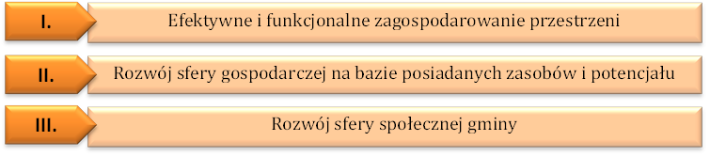
Źródło: Doradztwo i Reklama Sp. z o.o.

Cel strategiczny I. Efektywne i funkcjonalne zagospodarowanie przestrzeni ukierunkowany jest na poprawę jakości przestrzeni publicznej gminy i wzmocnienie pełnienia przez nią różnych funkcji wraz z kompleksowym wykorzystaniem walorów przyrodniczych i dziedzictwa kulturowego gminy w procesie jej rozwoju. Cel zakłada zwiększenie funkcjonalności gminnej przestrzeni, poprawę jej estetyki, zwiększenie stopnia jej racjonalnego zagospodarowania, co nie tylko poprawi jakość życia mieszkańców, lecz także uczyni obszar Gminy bardziej atrakcyjnym dla innych podmiotów – inwestorów, przedsiębiorców, odwiedzających, itp. Cel strategiczny I zakłada także poprawę poziomu rozwoju infrastruktury, która jest niezbędna zarówno do poprawy warunków bytowych mieszkańców oraz pełnienia przez przestrzeń różnych funkcji na rzecz sfery gospodarczej i społecznej, jak też do zwiększenia stopnia ochrony środowiska naturalnego i dziedzictwa kulturowego Gminy.
Cel strategiczny II. Rozwój sfery gospodarczej na bazie posiadanych zasobów i potencjału skupia cele operacyjne i przedsięwzięcia, które będą wywierać trwałe, długofalowe efekty na sferę gospodarczą. Zakłada się, że przedsięwzięcia wdrożone w ramach tego celu w długim okresie doprowadzą do wzrostu aktywności gospodarczej i inwestycyjnej oraz rozwoju przedsiębiorczości. Cel strategiczny II został tak sformułowany, by podkreślić istotność wykorzystania posiadanych przez Gminę zasobów do poprawy funkcjonowania lokalnej gospodarki. Strategicznie prowadzone działania w sferze gospodarczej umożliwią pełniejsze wykorzystanie posiadanego przez gminę potencjału oraz ułatwia stworzenie kompleksowego, komplementarnego planu działań skoncentrowanego na kreowaniu pożądanych zjawisk gospodarczych.
Cel strategiczny III. Rozwój sfery społecznej gminy grupuje cele i przedsięwzięcia, które wzmocnią kapitał społeczny Gminy i doprowadzą do poprawy funkcjonowania sfery społecznej. Zakłada stworzenie długofalowych warunków do rozwoju społecznego, zwiększenie aktywności lokalnej społeczności, umocnienie integracji mieszkańców, przeciwdziałanie negatywnym trendom społecznym, w tym bezrobociu i wykluczeniu. Cel strategiczny III zwiększy zarówno zaangażowanie mieszkańców w dbanie o wspólne dobro, w tworzenie społeczeństwa obywatelskiego, w działania na rzecz gminnej wspólnoty, jak też zachęci mieszkańców do dbałości o rozwój własny, zaspokojenie potrzeb edukacyjnych i zawodowych.

CELE OPERACYJNE
Cele operacyjne przyporządkowane są do poszczególnych celów strategicznych, opisują bezpośrednie efekty wdrażanych działań. Ze względu na swój komplementarny i spójny charakter, przyczynią się do osiągnięcia założonych celów strategicznych i, co za tym idzie, umożliwią spełnienie misji i osiągnięcie pożądanej wizji obszaru. Określają grupy przedsięwzięć, jakie będą realizowane w ramach Strategii Rozwoju.

I. Efektywne i funkcjonalne zagospodarowanie przestrzeni

Cel operacyjny I.1. Ochrona zasobów środowiska naturalnego – zasoby środowiska naturalnego Gminy są narażone na ryzyko degradacji zarówno z powodu czynników wewnętrznych (np. problemy z odprowadzaniem ścieków, ogrzewanie budynków za pomocą nieefektywnych, emitujących duże ilości zanieczyszczeń źródeł ciepła), jak też z przyczyn zewnętrznych, do których należą m.in. globalne problemy związane z pogarszaniem stanu środowiska i zmiany klimatyczne. W ramach celu operacyjnego zakłada się podjęcie działań mających na celu ochronę środowiska i walorów przyrodniczo-krajobrazowych Gminy, by możliwe było ich racjonalne wykorzystanie w procesie zrównoważonego rozwoju.
Cel operacyjny I.2. Zapewnienie odpowiedniego poziomu rozwoju gminnej infrastruktury technicznej i społecznej – wyposażenie obszaru w infrastrukturę jest bezpośrednio odczuwane przez mieszkańców, z tego względu rozwój infrastruktury technicznej i społecznej należy do najczęściej postulowanych celów strategicznych. Odpowiednio rozwinięta infrastruktura umożliwia zarówno zaspokojenie podstawowych potrzeb bytowych (np. sieć wodociągowa i kanalizacyjna), jak również potrzeb wyższego rzędu (kulturalnych, społecznych). Przedsięwzięcia realizowane w ramach tego celu zakładają osiągnięcie trwałej, długookresowej poprawy jakości infrastruktury technicznej i społecznej, co w istotnym stopniu przyczyni się do podniesienia jakości życia mieszkańców oraz poprawy funkcjonowania sfery gospodarczej i społecznej.
Cel operacyjny I.3. Poprawa jakości i funkcjonalne zagospodarowanie przestrzeni wraz z ochroną zasobów dziedzictwa kulturowego – przestrzeń jest dobrem ograniczonym, z którego każdy interesariusz powinien korzystać w sposób racjonalny. Odpowiednie zagospodarowanie przestrzeni wspomaga procesy społeczno-gospodarcze, odbywające się w jej obrębie, wpływa korzystnie na jakość życia oraz umożliwia pełniejsze wykorzystanie istniejących zasobów przyrodniczych i materialnych w procesie rozwoju. Cel operacyjny I.3 grupuje przedsięwzięcia które pozwolą na nadanie lub wzmocnienie funkcji pełnionych przez gminną przestrzeń oraz poprawę ładu przestrzennego. Ponadto, cel zakłada także podjęcie działań umożliwiających czynną ochronę zabytków i innych miejsc cennych pod względem kulturowym, by możliwe było ich racjonalne wykorzystanie w procesie zrównoważonego rozwoju.
II. Rozwój sfery gospodarczej na bazie posiadanych zasobów i potencjału

Cel operacyjny II.1. Zapewnianie dogodnych warunków do rozwoju przedsiębiorczości i nowych inwestycji na terenie gminy – w ramach celu operacyjnego zakłada się realizację przedsięwzięć, które pozwolą na wzrost aktywności gospodarczej obszaru, sprzyjanie rozwojowi przedsiębiorczości, poprawę atrakcyjności obszaru Gminy dla inwestorów zewnętrznych.
Cel operacyjny II.2. Rozwój nowoczesnego rolnictwa oraz usług na rzecz
rolnictwa - rolnictwo pełni istotną funkcję w strukturze gospodarki Gminy i ma znaczący wpływ na jej funkcjonowanie. Konieczne jest wspieranie jego rozwoju jako nowoczesnej i zrównoważonej gałęzi gospodarki. Z tego względu, zakłada się wspieranie rozwoju gminnego rolnictwa, w tym rolnictwa ekologicznego, promowanie innowacyjnych rozwiązań, dostosowanie do istniejących uwarunkowań, w do w tym do zmian klimatycznych, wdrażanie rozwiązań zmniejszających presję rolnictwa na środowisko naturalne.
Cel operacyjny II.3. Wspieranie rozwoju działalności pozarolniczej na terenie gminy - lokalna gospodarka posiada potencjał do rozwoju pozarolniczych branż gospodarki i zwiększenia różnorodności dywersyfikacji działalności miejscowych przedsiębiorstw. Cel operacyjny zakłada wykorzystanie tego potencjału poprzez wspieranie rozwoju branż pozarolniczych, w szczególności sektora usług rynkowych, branży turystycznej i agroturystycznej, promowanie przedsiębiorczości, zachęcanie do zakładania własnej działalności gospodarczej oraz tworzenie dogodnych warunków dla przedsiębiorców, w szczególności sektora MŚP.

III. Rozwój sfery społecznej gminy i potencjału

Cel operacyjny III.1. Aktywne przeciwdziałanie bezrobociu – bezrobocie należy do najpoważniejszych problemów sfery społecznej, który może generować dalsze sytuacje kryzysowe. W ramach celu III.1 zakłada się realizację wspólnych przedsięwzięć z Urzędem Pracy, organizacjami pozarządowymi oraz innymi podmiotami, które mogą zaangażować się w pomoc bezrobotnym w znalezieniu pracy lub podniesieniu kwalifikacji zawodowych. Wspieranie aktywnej walki z bezrobociem ma na celu nie tylko pomoc osobom bezrobotnym, lecz także poprawę sytuacji osób pracujących, w tym zagrożonych utratą miejsca pracy, w szczególności z powodu niedostatecznych kwalifikacji.
Cel operacyjny III.2. Przeciwdziałanie wykluczeniu społecznemu – cel grupuje zadania, które będą podejmowane na rzecz osób i grup zagrożonych wykluczeniem społecznym (takich jak osoby z niepełnosprawnościami, osoby w trudnej sytuacji życiowej lub materialnej, osoby starsze), ich aktywizacji oraz integracji społecznej.
Cel operacyjny III.3. Rozwój oferty kulturalnej, edukacyjnej i społecznej – cel zakłada realizację przedsięwzięć, dzięki którym mieszkańcy zyskają dostęp do szerokiej, zróżnicowanej i w pełni dostosowanej do ich potrzeb oferty edukacyjnej, kulturalnej, społecznej. Wszelkie działania w tym zakresie pozwolą zarówno na wspieranie indywidualnego rozwoju, jak też na integrację lokalnej społeczności, co jest szczególnie ważne na obszarach wiejskich. Działania tego typu pozwalają na angażowanie mieszkańców w organizację i udział w różnorodnych przedsięwzięciach, co jeszcze bardziej wzmacnia więzi społeczne i zachęca do czynnego udziału w życiu lokalnej społeczności.

Tabela 14. Cele strategiczne i operacyjne Strategii Rozwoju Gminy Jarczów na lata 2021-2027
CELE STRATEGICZNE
I. Efektywne i funkcjonalne zagospodarowanie przestrzeni | II. Rozwój sfery gospodarczej na bazie posiadanych zasobów i potencjału | III. Rozwój sfery społecznej gminy
CELE OPERACYJNE
I.1. Ochrona zasobów środowiska naturalnego | II.1. Zapewnianie dogodnych warunków do rozwoju przedsiębiorczości i nowych inwestycji na terenie gminy | III.1. Aktywne przeciwdziałanie bezrobociu
I.2. Zapewnienie odpowiedniego poziomu rozwoju gminnej infrastruktury technicznej i społecznej | II.2. Rozwój nowoczesnego rolnictwa oraz usług na rzecz rolnictwa | III.2. Przeciwdziałanie wykluczeniu społecznemu
I.3. Poprawa jakości i funkcjonalne zagospodarowanie przestrzeni wraz z ochroną zasobów dziedzictwa kulturowego | II.3. Wspieranie rozwoju działalności pozarolniczej na terenie gminy | III.3. Rozwój oferty kulturalnej, edukacyjnej i społecznej
Źródło: Doradztwo i Reklama Sp. z o.o.

Kierunki działań podejmowanych dla osiągnięcia celów strategicznych i operacyjnych
Kierunki działań oznaczają kierunki koncentracji wspólnych wysiłków podejmowanych przez Gminę Jarczów oraz jego partnerów publicznych, społecznych i gospodarczych. Odpowiadają na pytanie „co jest do zrobienia?”. Kierunki działań służą realizacji założonych celów i są podstawą wdrażania strategii. Strategia powinna określać kierunki działań lub, tam gdzie to jest możliwe, konkretne działania.

I. Efektywne i funkcjonalne zagospodarowanie przestrzeni

Cel operacyjny I.1. Ochrona zasobów środowiska naturalnego
Kierunki działań w ramach celu operacyjnego:
- wymiana nieefektywnych źródeł energii na spełniające wymogi ochrony środowiska,
- wymiana oświetlenia na energooszczędne,
- zwiększenie stopnia wykorzystania odnawialnych źródeł energii na terenie Gminy,
- termomodernizacja budynków użyteczności publicznej, budynków mieszkalnych oraz wykorzystywanych do prowadzenia działalności,
- zwiększanie efektywności gospodarki odpadami, w tym zwiększenie poziomu segregowania odpadów,
- zwiększanie świadomości ekologicznej i zachęcanie mieszkańców, rolników i przedsiębiorców do stosowania rozwiązań sprzyjających ochronie środowiska, takich jak wdrażanie zasad gospodarki zamkniętej, gromadzenie wody deszczowej, stosowania rozwiązań ograniczających produkcję odpadów i marnowanie żywności,
- ochrona posiadanych przez Gminę cennych walorów przyrodniczych,
- ochrona i poprawa stanu obiektów zabytkowych.
Cel operacyjny I.2. Zapewnienie odpowiedniego poziomu rozwoju gminnej infrastruktury technicznej i społecznej
Kierunki działań w ramach celu operacyjnego:
- budowa i modernizacja dróg i chodników i ścieżek rowerowych,
- budowa i modernizacja sieci kanalizacji sanitarnej,
- budowa i modernizacja sieci wodociągowej,
- budowa i modernizacja budynków szkół, placówek kulturalnych i budynków użyteczności publicznej,
- budowa i modernizacja placów zabaw dla dzieci, boisk i innych obiektów zapewniających możliwość aktywnego spędzenia czasu wolnego,
- likwidacja barier architektonicznych w budynkach użyteczności publicznej i w przestrzeni publicznej,
- zapewnienie infrastruktury do rozwoju publicznych usług cyfrowych,
- poprawa bezpieczeństwa przeciwpożarowego.

Cel operacyjny I.3. Poprawa jakości i funkcjonalne zagospodarowanie przestrzeni wraz z ochroną zasobów dziedzictwa kulturowego
Kierunki działań w ramach celu operacyjnego:
- modernizacja i organizacja parków, placów, skwerów i innych form zieleni publicznej,
- modernizacja oświetlenia ulicznego,
- budowa obiektów infrastruktury turystycznej i okołoturystycznej,
- opracowanie planów zagospodarowania przestrzennego dla terenów nimi nieobjętych,
- promowanie wśród mieszkańców i przedsiębiorców rozwiązań podnoszących estetykę i ład przestrzenny,
- ochrona i odnowa zabytków.
II. Rozwój sfery gospodarczej na bazie posiadanych zasobów i potencjału

Cel operacyjny II.1. Zapewnianie dogodnych warunków do rozwoju przedsiębiorczości i nowych inwestycji na terenie gminy
Kierunki działań w ramach celu operacyjnego:
- promocja inwestycyjna Gminy,
- udział w partnerstwach na rzecz wzajemnej promocji inwestycyjnej, zarówno krajowych, jak i transgranicznych,
- działania na rzecz współpracy pomiędzy przedsiębiorcami, samorządem, organizacjami wspierania biznesu, zarówno w skali lokalnej, jak też ponadlokalnej i transgranicznej,
- wsparcie przedsiębiorców w rozwoju działalności gospodarczej i tworzeniu nowych miejsc pracy.
Cel operacyjny II.2. Rozwój nowoczesnego rolnictwa oraz usług na rzecz
rolnictwa
Kierunki działań w ramach celu operacyjnego:
- promowanie rozwoju nowych kierunków produkcji rolnej, dostosowanych do zmieniających się uwarunkowań i potrzeb rynkowych,
- promowanie rozwiązań z zakresu bezpośredniej sprzedaży produktów rolnych odbiorcom lub ze znacznym ograniczeniem pośrednictwa w handlu produktami rolnymi,
- wspieranie rozwoju usług na rzecz rolnictwa,
- promowanie rozwiązań z zakresu ochrony i efektywnego wykorzystywania wód oraz ochrony gleb i racjonalnego stosowania środków chemicznych,
- promowanie ekologicznych form produkcji rolnej.
Cel operacyjny II.3. Wspieranie rozwoju działalności pozarolniczej na terenie gminy
Kierunki działań w ramach celu operacyjnego:
- promowanie prowadzenia nierolniczej działalności gospodarczej, poradnictwo i szkolenia dla przyszłych przedsiębiorców,
- wspieranie przedsiębiorców w rozwoju działalności gospodarczej i tworzeniu nowych miejsc pracy,
- wspieranie branży turystycznej, w tym agroturystycznej,
- działania z zakresu rozwoju przedsiębiorczości.
III. Rozwój sfery społecznej Gminy i potencjału

Cel operacyjny III.1. Aktywne przeciwdziałanie bezrobociu
Kierunki działań w ramach celu operacyjnego:
- działania na rzecz aktywizacji zawodowej osób niepracujących, w tym działania na rzecz podnoszenia kompetencji i kwalifikacji zawodowych,
- wspieranie działań na rzecz uczenia się przez całe życie,
- wspieranie godzenia pracy zawodowej z obowiązkami rodzinnymi, w szczególności poprzez zapewnienie opieki nad dziećmi lub osobami niesamodzielnymi,
- działania angażujące przedsiębiorców samorząd, organizacje pozarządowe w walkę z bezrobociem i trudną sytuacją na rynku pracy,
- monitorowanie trendów i zapotrzebowania na lokalnym rynku pracy.
Cel operacyjny III.2. Przeciwdziałanie wykluczeniu społecznemu
Kierunki działań w ramach celu operacyjnego:
- przeciwdziałanie uzależnieniom i przemocy,
- zapewnienie niezbędnej pomocy materialnej lub psychologicznej,
- rozwój usług opiekuńczych na rzecz osób starszych, niesamodzielnych, niepełnosprawnych, w szczególności w formach środowiskowych,
- wspieranie rozwoju ekonomii społecznej.

Cel operacyjny III.3. Rozwój oferty kulturalnej, edukacyjnej i społecznej
Kierunki działań w ramach celu operacyjnego:
- zapewnienie wysokiej jakości usług edukacyjnych dla dzieci, zarówno na poziomie szkolnym, jak i przedszkolnym,
- organizacja pozaszkolnych zajęć edukacyjnych, sportowych oraz kółek zainteresowań dla dzieci i młodzieży,
- organizacja zajęć kulturalnych, edukacyjnych i integracyjnych dla dorosłych, w tym dla seniorów,
- organizacja nowych przedsięwzięć kulturalnych,
- działania na rzecz zwiększenia aktywności lokalnych grup artystycznych, stowarzyszeń, grup hobbystycznych,
- promowanie zdrowego trybu życia i aktywności fizycznej wśród dzieci, młodzieży i dorosłych,
- budowanie poczucia przynależności do lokalnej społeczności, kultywowanie tradycji, zachowanie pamięci o lokalnej historii,
- wspieranie postaw prospołecznych, obywatelskich i aktywnego działania na rzecz lokalnej społeczności.
Ww. kierunki działań wpłyną na realizację założonych celów Strategii. W trakcie opracowywania dokumentu strategicznego wykrystalizowały się również priorytetowe projekty/przedsięwzięcia, których realizacja do końca 2027 r. wpłynie w sposób znaczny na rozwój społeczno-gospodarczy Gminy Jarczów.
W poniższej tabeli przedstawiono listę przedsięwzięć priorytetowych. Cześć z nich posiada już konkretne ramy i zakres, natomiast pozostałe są jeszcze w fazie opracowywania i stanowią ogólną koncepcję działania.
Tabela 15. Lista przedsięwzięć
Wyszczególnienie | Wartość całkowita | 2021 | 2022 | 2023 | 2024 | 2025 | 2026 | 2027
Cel strategiczny I: Efektywne i funkcjonalne zagospodarowanie przestrzeni
Cel operacyjny I.1. Ochrona zasobów środowiska naturalnego
Poprawa bilansu energetycznego Gminy Jarczów, inwestowanie w energooszczędny system oświetlenia zewnętrznego (modernizacja w Wierszczycy, Przewłoce, Łubczu, Gródku, Jarczowie Kolonii-Pierwszej, Korhyniach, Zwadach-Jarczów Kolonia Druga) | 500 000,00
Wzrost produkcji energii ze źródeł odnawialnych (montaż paneli fotowoltaicznych i instalacji solarnych na budynkach jednorodzinnych | 2 500 000,00
Cel operacyjny I.2. Zapewnienie odpowiedniego poziomu rozwoju gminnej infrastruktury technicznej i społecznej
Budowa, rozbudowa i modernizacja infrastruktury drogowej, rowerowej i pieszej. Budowa/przebudowa drogi Jarczów-Kolonia Pierwsza - Nowy Przeorsk, Chodywańce - Zawady wraz ze ścieżką rowerową, Jarczów Kolonia Druga, Gródek-Wola Gródecka, Wola Gródecka - Kolonia, Jurów-Szlatyn, Wierszczyca-Jarczów-Jurów, Łubcze-Szlatyn, Nedeżów - Wola Gródecka - Łubcze, Jarczów - ulica Batalionów Chłopskich, Korhynie. | 18 000 000,00
Budowa i modernizacja sieci kanalizacyjnej gminnej (podłączenie miejscowości Przewłoka, Wierszczyca, Gródek, Zawady, Jarczów Kolonia Druga, , Jarczów, Chodywańce, Łubcze) oraz punktowe oczyszczalnie ścieków | 6 000 000,00
Budowa i modernizacja gminnej sieci wodociągowej (podłączenie miejscowości Nedeżów, Przewłoka) | 4 000 000,00
Modernizacja ujęcia w Łubczu wraz z budową stacji uzdatniania wody | 6 000 000,00
Budowa i modernizacja obiektów użyteczności publicznej, w tym temomodernizacja świetlic Gródek, Gródek-Kolonia, Przewłoka, Korhynie, Plebanka, Chodywańce, Jarczów - Kolonia Pierwsza oraz budynków szkoły w Jarczowie i Wierszczycy. | 6 000 000,00
Budowa i przebudowa infrastruktury społecznej, modernizacja budynku ośrodka zdrowia w Jarczowie, Budynki w Gródku i Nedeżowie funkcja socjalna i opiekuńcza) | 1 000 000,00
Budowa nowego zaplecza edukacyjno-kulturowego Gminy Jarczów - poprzez rozbudowę i przebudowę budynku na potrzeby utworzenia przedszkola | 1 200 000,00
Inwestowanie w obiekty sportowe (miejscowości Jarczów i Chodywańce) | 300 000,00
Poprawa bezpieczeństwa przeciwpożarowego poprzez zakup nowoczesnych wozów strażackich i sprzętu ratowniczo-gaśniczego | 1 800 000,00
Cel operacyjny I.3. Poprawa jakości i funkcjonalne zagospodarowanie przestrzeni wraz z ochroną zasobów dziedzictwa kulturowego
Rozwój infrastruktury turystyczno-rekreacyjnej (budowa ścieżek rowerowych, wiat przystankowych dla turystów, wyznaczania szlaków, ustawianie tablic informacyjnych) | 600 000,00
Źródło: Doradztwo i Reklama Sp. z o.o. na podstawie danych z Urzędu Gminy Jarczów

Oczekiwane rezultaty planowanych działań, w tym w wymiarze przestrzennym oraz wskaźniki ich osiągnięcia

Rezultaty są bezpośrednim efektem planowanych do realizacji działań strategicznych. Opisują zmiany, jakie mają zostać wywołane dzięki wdrażanym przedsięwzięciom. Z uwagi na fakt, iż muszą być one mierzalne i weryfikowalne, określa się je w ujęciu wskaźnikowym.
Określono, iż planowane do realizacji w ramach strategii przedsięwzięcia przyczynią się do osiągnięcia następujących rezultatów:

Tabela 16. Oczekiwane rezultaty planowanych działań
Oczekiwany rezultat planowanych działań | Wskaźnik produktu | Wskaźnik rezultatu | Wskaźnik oddziaływania
Sfera przestrzenna
poprawa stanu środowiska naturalnego gminy, w tym stanu powietrza | liczba instalacji wykorzystujących odnawialne źródła energii (szt.) | zmniejszenie zapotrzebowania na energię ze źródeł konwencjonalnych (GJ/rok) | zmniejszenie emisji zanieszczyszczeń do atmosfery (Mg/rok)
 | liczba kotłów wymienionych na spełniające wymogi ekoprojektu (szt.) | zmniejszenie zapotrzebowania na energię ze źródeł konwencjonalnych (GJ/rok) | zmniejszenie emisji zanieszczyszczeń do atmosfery (Mg/rok)
 | liczba budynków poddanych termomodernizacji (szt.) | zmniejszenie zapotrzebowania na energię ze źródeł konwencjonalnych (GJ/rok) | zmniejszenie emisji zanieszczyszczeń do atmosfery (Mg/rok)
 | ilość odpadów poddanych zbiórce selektywnej (Mg/rok) | udział odpadów zebranych selektywnie w ilości odpadów ogółem | zmniejszenie udziału odpadów zmieszanych w ilości odpadów ogółem (Mg/rok)
poprawa stopnia wyposażenia gminy w niezbędną infrastrukturę techniczną | długość wybudowanych dróg (km) | udział dróg o nawierzchni twardej ulepszonej w długości dróg ogółem (%) | długość dróg o nawierzchni twardej ulepszonej na 100 km² obszaru (km/km²)
 | długość zmodernizowanych dróg (km) | udział dróg o nawierzchni twardej ulepszonej w długości dróg ogółem (%) | długość dróg o nawierzchni twardej ulepszonej na 100 km² obszaru (km/km²)
 | długość wybudowanej sieci kanalizacji sanitarnej (km) | liczba osób korzystających z wybudowanej sieci kanalizacji sanitarnej (osoby) | udział osób korzystających z sieci kanalizacji sanitarnej w liczbie mieszkańców gminy ogółem (%)
 | długość wybudowanej sieci wodociągowej (km) | liczba osób korzystających z wybudowanej sieci wodociągowej (osoby) | udział osób korzystających z sieci wodociągowej w liczbie mieszkańców gminy ogółem (%)
poprawa stanu infrastruktury społecznej | liczba wybudowanych obiektów infrastruktury społecznej (szt.) | liczba osób korzystających z wybudowanych obiektów infrastruktury społecznej (osoby) | liczba obiektów infrastruktury społecznej na 1000 ludności (szt./1000 osoby)
poprawa stanu infrastruktury społecznej | liczba zmodernizowanyc/doposażonych obiektów infrastruktury społecznej (szt.) | liczba osób korzystających ze zmodernizowanych/ doposażonych obiektów infrastruktury społecznej (osoby) | liczba obiektów infrastruktury społecznej na 1000 ludności (szt./ 1000 osób)
poprawa stanu infrastruktury społecznej | liczba nowych obiektów sportowo-rekreacyjnych na terenie gminy (szt.) | liczba osób korzystających z nowych obiektów sportowo-rekreacyjnych na terenie gminy (osoby) | liczba obiektów sportowo-rekreacyjnych na 1000 ludności (szt./ 1000 osób)
poprawa stanu infrastruktury społecznej | liczba budynków użyteczności publicznej, w których zlikwidowano bariery architektoniczne (szt.) | liczba osób korzystających z budynków użyteczności publicznej, w których zlikwidowano bariery architektoniczne (osoby) | zmniejszenie liczby budynków użyteczności publicznej nieposiadających udogodnień dla osób z niepełnosprawnościami (szt.)
wzmocnienie funkcjonalności przestrzeni i ładu przestrzennego | liczba uchwalonych/zmienionych planów miejscowych planów zagospodarowania przestrzennego (szt.) | powierzchnia obszarów objętych uchwalonymi / zmienionymi miejscowymi planami zagospodarowania przestrzennego (ha) | powierzchnia obszarów objętych miejscowymi planami zagospodarowania przestrzennego  w powierzchni gminy ogółem (%)
 | liczba nowych miejsc zorganizowanej zieleni (szt.) | powierzchnia nowych obszarów zorganizowanej zieleni (ha) | udział powierzchni obszarów zagospodarowanej zieleni w powierzchni gminy ogółem (%)
 | liczba miejsc i szlaków wyposażonych w infrastrukturę rekreacyjną lub turystyczną (szt.) | liczba osób korzystających z miejsc i szlaków wyposażonych w infrastrukturę turystyczną lub rekreacyjną (os.) | udział powierzchni obszarów zagospodarowanych pod kątem turystycznym lub rekreacyjnym w powierzchni gminy ogółem (%)
 | liczba odnowionych miejsc lub obiektów zabytkowych (szt.) | liczba osób odwiedzających odnowione miejsca lub obiekty zabytkowe (osoby) | liczba turystów korzystających  z noclegów na 1000 ludności (os./1000 osób)
Sfera gospodarcza
wzrost aktywności gospodarczej obszaru | liczba przedsięwzięć promujących i wspierających tworzenie i rozwój działalności (szt.) | liczba nowych przedsiębiorstw zarejestrowanych na terenie gminy (szt.) | podmioty wpisane do rejestru REGON na 10000. ludności (szt./ 10000 osób)
wzrost aktywności gospodarczej obszaru | liczba przedsięwzięć promujących gminę jako obszar atrakcyjny dla inwestorów (szt.) | liczba nowych przedsiębiorstw zarejestrowanych na terenie gminy (szt.) | podmioty wpisane do rejestru REGON na 10000. ludności (szt./ 10000 osób)
rozwój branży turystycznej | liczba przedsięwzięć promujących gminę jako obszar atrakcyjny dla turystów (szt.) | liczba nowych przedsiębiorstw zarejestrowanych w branżach turystycznych na terenie gminy (szt.) | podmioty wpisane do rejestru REGON na 10000. ludności (szt./ 10000 osób)
rozwój nowoczesnego rolnictwa | liczba nowoutworzonych ekologicznych użytków rolnych (szt.) | powierzchnia ekologicznych użytków rolnych (ha) | udział powierzchni ekologicznym użytków rolnych  w powierzchni ogółem (%)
rozwój nowoczesnego rolnictwa | liczba przedsięwzięć zmierzających do wykreowania produktów tradycyjnych (szt.) | liczba produktów tradycyjnych (szt.) | -
rozwój nowoczesnego rolnictwa | liczba gospodarstw o zwiększonym areale (szt.) | powierzchnia gospodarstw o zwiększonym areale (ha) | średnia powierzchnia gospodarstw rolnych na terenie gminy (ha)
Sfera społeczna
rozwój usług edukacyjnych, kulturalnych i społecznych na rzecz ludności | liczba nowych zajęć pozaszkolnych dla dzieci i młodzieży (szt.) | liczba uczestników nowych zajęć pozaszkolnych dla dzieci i młodzieży (osoby) | łączna liczba zajęć pozaszkolnych, kółek zainteresowań  i innych form organizacji czasu wolnego dla dzieci  i młodzieży rocznie (szt./rok)
 | liczba nowych wydarzeń kulturalnych, edukacyjnych dla dorosłych (szt.) | liczba uczestników nowych wydarzeń kulturalnych, edukacyjnych dla dorosłych (szt.) | łączna liczba wydarzeń kulturalnych, edukacyjnych i integracyjnych  w ciągu roku (szt./rok)
 | liczba nowych przedsięwzięć integracyjnych dla niepełnosprawnych (szt.) | liczba uczestników nowych przedsięwzięć integracyjnych dla niepełnosprawnych (osoby) | łączna liczba wydarzeń integracyjnych dla niepełnosprawnych w ciągu roku (szt./rok)
 | liczba nowych przedsięwzięć adresowanych do seniorów (szt.) | liczba uczestników nowych przedsięwzięć adresowanych do seniorów (osoby) | łączna liczba wydarzeń dla seniorów w ciągu roku (szt./rok)
rozwój usług na rzecz osób  w trudnej sytuacji, w tym bezrobotnych | liczba inicjatyw na rzecz osób zagrożonych wykluczeniem (szt.) | liczba osób biorących udział  w inicjatywach na rzecz osób zagrożonych wykluczeniem (osoby) | liczba osób korzystających  z pomocy społecznej w liczbie ludności ogółem (%)
 | liczba szkoleń  i innych inicjatyw na rzecz osób bezrobotnych (szt.) | liczba osób biorących udział w szkoleniach i innych inicjatywach na rzecz osób bezrobotnych (osoby) | liczba osób bezrobotnych ogółem (osoby)
 | liczba wdrożonych programów profilaktycznych (szt.) | liczba osób objętych programami profilaktycznymi (osoby) | liczba osób korzystających  z pomocy społecznej w liczbie ludności ogółem (%)
Źródło: Doradztwo i Reklama Sp. z o.o.

Wskaźniki zostały przyporządkowane do planowanych podstawowych efektów dla każdej ze sfer: przestrzennej, gospodarczej, społecznej. Uporządkowane są od wskaźników produktu, opisujących bezpośredni skutek wdrożenia inwestycji lub przedsięwzięcia, przez rezultat - efekt uzyskany dzięki wykorzystywaniu produktów, po oddziaływanie - szerszy wpływ przedsięwzięcia na dane zjawisko.

Model struktury funkcjonalno-przestrzennej Gminy
Zaludnienie poszczególnych miejscowości Gminy Jarczów w stosunku do liczby mieszkańców Gminy i cechy sieci osadniczej
Gmina Jarczów jest Gminą, w której żadna z miejscowości nie dominuje jako ośrodek koncentracji ludności. Największą miejscowością pod względem liczby mieszkańców jest Jarczów, jednak jego udział w liczbie ludności ogółem jest tylko o 0,4 punktu procentowego większy od drugiej Wierszczycy. W niedalekiej odległości od Jarczowa położone są miejscowości Jarczów-Kolonia Pierwsza oraz Zawady, które stanowią najbliższe miejscowości sąsiednie, łączące się z peryferyjnymi osiedlami i ulicami Jarczowa, stąd można je rozpatrywać jako pewną całość funkcjonalną. Łącznie w takim umownym obszarze mieszka około 22% ludności.

Wykres 1. Udział ludności poszczególnych miejscowości Gminy Jarczów w ludności ogółem
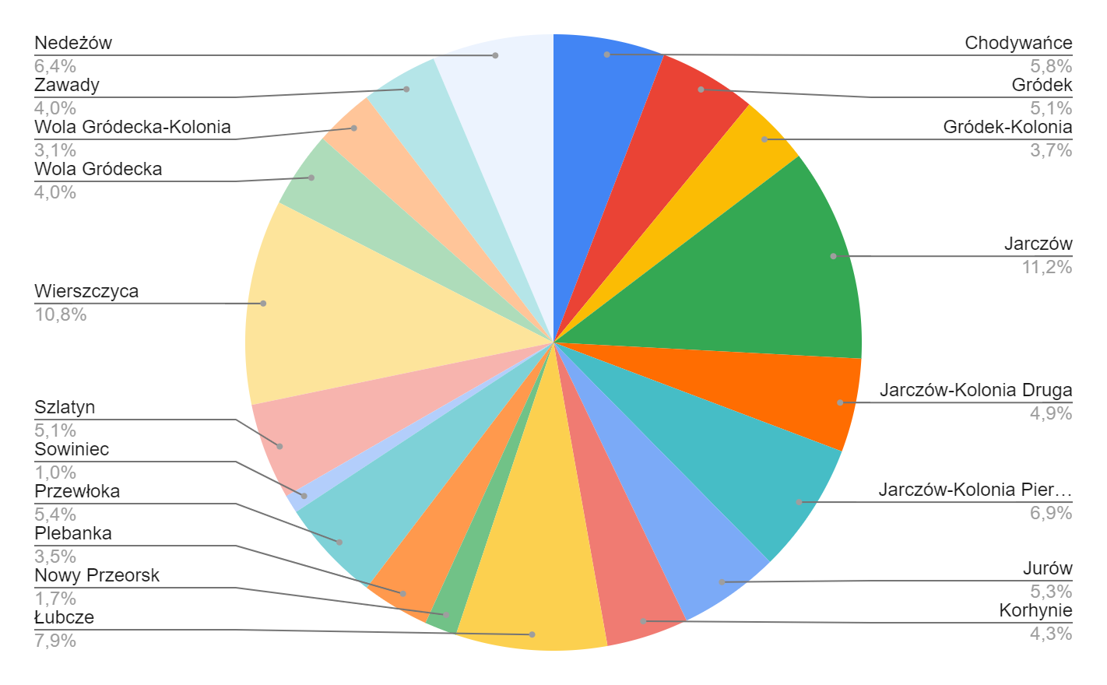
Źródło: Dane UG Jarczów

Jarczów pełni funkcję centrum Gminy oraz jej głównego ośrodka administracyjnego i gospodarczego. Jednak z uwagi na fakt, iż mieszka w nim jedynie około 11% mieszkańców Gminy, a wraz z łączącymi się z nim miejscowościami sąsiednimi około 22% mieszkańców, nie może być on jedynym ośrodkiem koncentracji funkcji pozamieszkaniowych na terenie Gminy, gdyż dla wielu mieszkańców dostęp do tych funkcji byłby w takim przypadku utrudniony. Wysoka jakość życia mieszkańców jest warunkowana także możliwością zaspokojenia przez nich innych potrzeb, poza podstawowymi potrzebami bytowymi. Mieszkańcy gminnych miejscowości poza Jarczowem i miejscowościami sąsiednimi mogą mieć problemy z zaspokojeniem potrzeb wyższego rzędu, np. dostępu do szerokiej oferty kulturalnej, edukacyjnej i społecznej lub różnorodnych możliwości czynnego spędzania czasu wolnego, z uwagi na koncentrację infrastruktury i obiektów służących tym potrzebom na terenie Jarczowa. Istotne jest także funkcjonowanie sfery gospodarczej, dostępność podstawowych usług (np. handlu) czy poprawianie stanu i unowocześnianie rolnictwa, które stanowi główne źródło dochodu dla wielu mieszkańców gminnych wsi. Zrównoważony rozwój pozostałych miejscowości Gminy, oparty o rzeczywiste potrzeby, z przedsięwzięciami nieprzeskalowanymi, uzasadnionymi ekonomicznie, bazujący na posiadanych przez każdą wieś zasobach, walorach i potencjale, przyczyni się do podniesienia poziomu życia ludności i poprawi spójność oraz procesy rozwojowe na terenie całej Gminy.

Elementy struktury osadniczej
Gmina Jarczów jest gminą której siedziba nie jest usytuowana w centralnej części gminy, lecz znajduje się w jej południowo-zachodniej części. Odległości pomiędzy poszczególnymi miejscowościami a Jarczowem nie są duże, najbardziej oddalone od siedziby Gminy są wsie usytuowane w jej północnej części - o około 10 km.
Mapa 1. Położenie Jarczowa na mapie Gminy
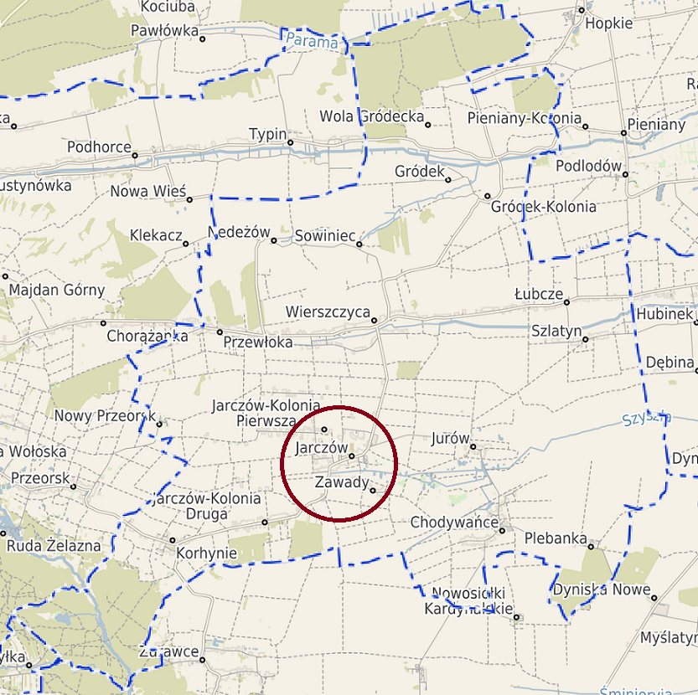
Źródło: https://jarczow.e-mapa.net/

Układ przestrzenny Gminy Jarczów można w sposób ogólny podzielić na dwie główne części:
- południową, przy czym jej część zachodnia, obejmująca miejscowości Jarczów, Jarczów-Kolonia Pierwsza, Jarczów-Kolonia Druga, Korhynie, Nowy Przeorsk, Zawady jest częścią gęściej zaludnioną, o bardziej skupionej zabudowie i mniejszych odległościach pomiędzy poszczególnymi wsiami,
- północną, obejmującą miejscowości położone przy drodze powiatowej Nr 3521L relacji Tomaszów Lubelski - Ulhówek oraz miejscowości położone na północ od tej drogi.

Miejscowość Jarczów cechuje się największą liczbą mieszkańców oraz największą gęstością zaludnienia spośród gminnych miejscowości. Jest ona lokalnym ośrodkiem administracyjnym, kulturalnym, edukacyjnym, gospodarczym oraz siedzibą gminnych instytucji oraz obiektów użyteczności publicznej. Jarczów w przeszłości posiadał prawa miejskie, co ma odzwierciedlenie w ukształtowaniu jego przestrzeni - nie jest wsią o typowym układzie zabudowy kształtującym się przede wszystkim wzdłuż głównej drogi. Jarczów posiada zachowany układ urbanistyczny, z wykształconym przestrzennym i funkcjonalnym centrum, skupionym w obszarze zawierającym się pomiędzy trzema ulicami. Układ ulic jest bardziej spójny i regularny w centralnej części miejscowości, w okolicach dawnego miejskiego rynku, tam też wykształciła się najbardziej zwarta zabudowa oraz miejsce koncentracji obiektów użyteczności publicznej. W peryferyjnych częściach Jarczowa ulice cechują się coraz bardziej nieregularnym kształtem, zabudowa jest bardziej rozproszona, a przestrzeń posiada więcej cech typowych dla miejscowości wiejskich (rodzaj i rozmieszczenie budynków, duży udział użytków rolnych, itp.).
Bezpośrednio w funkcjonalnym centrum Jarczowa lub w jego najbliższym otoczeniu zlokalizowane są między innymi: Urząd Gminy, Samorządowy Ośrodek Kultury, szkoła podstawowa, przedszkole, ośrodek zdrowia, oddział banku, poczta. Działalność prowadzą tam sklepy i punkty usługowe. Usytuowany jest kościół parafialny oraz zabytkowa cerkiew. Tak niewielki powierzchniowo obszar skupia wiele różnych funkcji o charakterze społecznym i gospodarczym na rzecz mieszkańców całej Gminy.

Mapa 2. Układ przestrzenny centrum miejscowości Jarczów
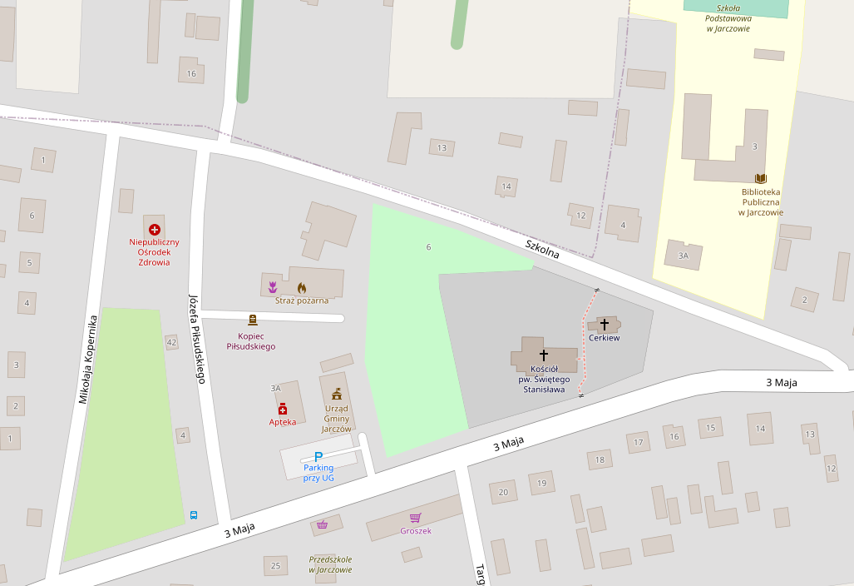
Źródło: Geoportal powiatu tomaszowskiego
Przy skrzyżowaniu dróg powiatowych w Jarczowie położony jest obszar po dawnej piekarni oraz bazie GS SCh w Jarczowie, gdzie poza zakładem przetwórstwa spożywczego prowadzony był skup zboża, sprzedaż węgla i nawozów, sklep przemysłowy. Obecnie w tym miejscu mieści się zakład przemysłowy produkujący meble oraz prowadzony jest tam sklep wielobranżowy oraz skup i sprzedaż zbóż, sprzedaż węgla itp.
Obszar centrum, w którym dominuje funkcja administracyjno-usługowa (zarówno usług o charakterze publicznym, jak i komercyjnych, np. handlu) oraz wykształcony w miejscu dawnej bazy GS Sch w Jarczowie obszar o charakterze przemysłowo-handlowym są przykładami na zwiększoną funkcjonalność miejscowości w stosunku do typowej wsi oraz stają się przykładem na to, iż na terenie Jarczowa zachodzą procesy przestrzennej koncentracji funkcji. Naturalnym zjawiskiem jest skupienie funkcji administracyjnych i usługowych w dostępnym dla mieszkańców i funkcjonalnym centrum, natomiast oddalenie obszaru przemysłowo-handlowego od centrum miejscowości i usytuowanie go w mało zabudowanym obszarze pozwala na dogodne podejmowanie w nim działalności o pewnym stopniu uciążliwości (zakład przemysłowy, transport ciężkich towarów), które w bliższej odległości od terenów skupienia zabudowy mogłyby stanowić problem dla mieszkańców i negatywnie wpływać na funkcjonowanie sfery usługowej.
Mapa 3. Położenie obszaru centrum oraz obszaru o charakterze przemysłowo-handlowym w obrębie Jarczowa
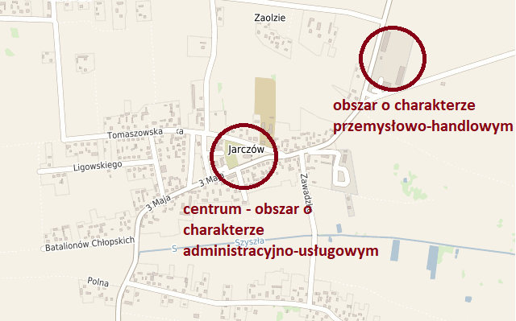
Źródło: https://jarczow.e-mapa.net/

Pozostałe wsie, poza miejscowościami Nowy Przeorsk i Plebanka, cechują się typową zabudową ulicową, z usytuowaniem większości budynków mieszkalnych oraz zabudowań gospodarczych po obu stronach głównych dróg przebiegających przez miejscowość. Drugą miejscowością po Jarczowie pod względem liczby mieszkańców oraz gęstości zaludnienia jest Wierszczyca, usytuowana bezpośrednio przy drodze powiatowej Nr 3521L relacji Tomaszów Lubelski - Ulhówek. Na jej terenie usytuowana jest filia szkoły podstawowej, funkcjonuje sklep spożywczy oraz stacja auto-gazu, działalność prowadzi Ochotnicza Straż Pożarna. Pomimo faktu, iż w Wierszczycy mieszka podobna liczba mieszkańców, co w Jarczowie, a jej położenie przy drodze powiatowej prowadzącej bezpośrednio do Tomaszowa Lubelskiego jest dogodne, funkcje pozamieszkaniowe są w miejscowości rozwinięte w dużo mniejszym stopniu. To samo zjawisko dotyka pozostałe miejscowości Gminy - łącznie, na 18 miejscowości poza Jarczowem, w pięciu z nich działa sklep spożywczy (Chodywańce, Gródek, Łubcze, Nedeżów, Wierszczyca), w czterech zakłady usługowe (Jarczów-Kolonia Pierwsza, Nedeżów, Przewłoka, Szlatyn), w jednej zakład produkcyjny (Gródek). Pozostałe obszary pełnią przede wszystkim funkcję miejsca zamieszkania i prowadzenia działalności rolniczej. Osoby pracujące poza rolnictwem dojeżdżają do miejsc pracy w Tomaszowie Lubelskim, Bełżcu oraz w mniejszym stopniu w Jarczowie. Poza szkołą filialną w Wierszczycy w żadnej z miejscowości poza Jarczowem nie funkcjonują szkoły podstawowe ani przedszkola, nie ma również filii czy siedzib pozostałych instytucji gminnych.
Na terenie Gminy Jarczów położone są ponadto dwie miejscowości, które w przeszłości funkcjonowały jako państwowe gospodarstwa rolne – Nowy Przeorsk i Plebanka. Ich układ przestrzenny różni się od układu większości miejscowości Gminy. Stanowią one spójne, zwarte jednostki osadnicze, ze skoncentrowaną zabudową, otoczone polami uprawnymi. Na ich terenie znajdują się jedyne poza Jarczowem budynki wielorodzinne. Obecnie pełnią przede wszystkim funkcję osiedli mieszkalnych.

Schemat powiązań infrastrukturalnych i funkcjonalnych
Podstawowe powiązania infrastrukturalne pomiędzy miejscowościami generowane są przez infrastrukturę drogową, która ma istotny wpływ na funkcjonalność poszczególnych części Gminy. Przez Gminę Jarczów nie przebiega droga krajowa ani wojewódzka. Sieć drogową tworzą drogi powiatowe oraz gminne. Żadna z dróg powiatowych nie stanowi głównej osi Gminy. Przez centrum Jarczowa przebiega droga powiatowa Nr 3530L relacji Wierszczyca - Jarczów - Korhynie - Ruda Żurawiecka, ponadto w północnej części miejscowości usytuowane jest skrzyżowanie drogi powiatowej Nr 3530L z drogą powiatową Nr 3531L relacji Jarczów - Jurów - Machnów Nowy. Obie drogi stanowią podstawowy szlak komunikacyjny łączący Jarczów z pozostałą częścią Gminy, jednak wiele miejscowości, szczególnie w północnej części obszaru, nie leży bezpośrednio przy tych drogach. W takich sytuacjach dojazd do Jarczowa oznacza konieczność przejechania odcinka co najmniej jeszcze jednej drogi i w większości są to drogi powiatowe. Główną osią komunikacyjną północnej części Gminy oraz pewną umowną granicą oddzielającą części północną od południowej, jest przebiegająca przez miejscowości Przewłoka, Wierszczyca oraz Łubcze droga powiatowa Nr 3521L relacji Tomaszów Lubelski - Ulhówek, która należy do głównych połączeń drogowych łączących Tomaszów Lubelski ze wschodnią częścią powiatu. Natomiast mieszkańcy miejscowości Gródek, Gródek-Kolonia, Wola Gródecka i Wola Gródecka -Kolonia, poza połączeniem drogą powiatową Nr 3510L Muratyn Kolonia-Wólka Pukarzowska - Wola Gródecka - Wierszczyca, kierującym ich w stronę Jarczowa, korzystają ze szlaków powiatowych przebiegających przez obszar gmin Tomaszów Lubelski, Rachanie, Łaszczów, co stanowi o pewnej odrębności komunikacyjnej tej części gminy (możliwy jest dojazd do Tomaszowa Lubelskiego z pominięciem innych dróg przebiegających przez Gminę Jarczów, z wykorzystaniem ciągów drogowych gmin sąsiednich). Odrębność komunikacyjna tej części Gminy sprawia, że stanowi ona obszar w pewnych aspektach bardziej zintegrowany z położonymi w pobliżu miejscowościami gmin sąsiednich niż z pozostałą częścią Gminy Jarczów. Natężenie ruchu na drogach powiatowych przebiegających przez obszar Gminy jest umiarkowane, nie zidentyfikowano miejsc szczególnie niebezpiecznych, choć np. wykonana w ciągu ostatnich kilku lat modernizacja dróg powiatowych Nr 3521L oraz Nr 3530L sprawiła, iż kierowcy częściej przekraczają tam dopuszczalną prędkość. Do najpoważniejszych problemów związanych z funkcjonowaniem sieci dróg należy brak chodników przy części dróg, szczególnie powiatowych oraz przejść dla pieszych, szczególnie dodatkowo oznakowanych.

Mapa 4. Sieć dróg na terenie gminy Jarczów z wyodrębnieniem dróg powiatowych
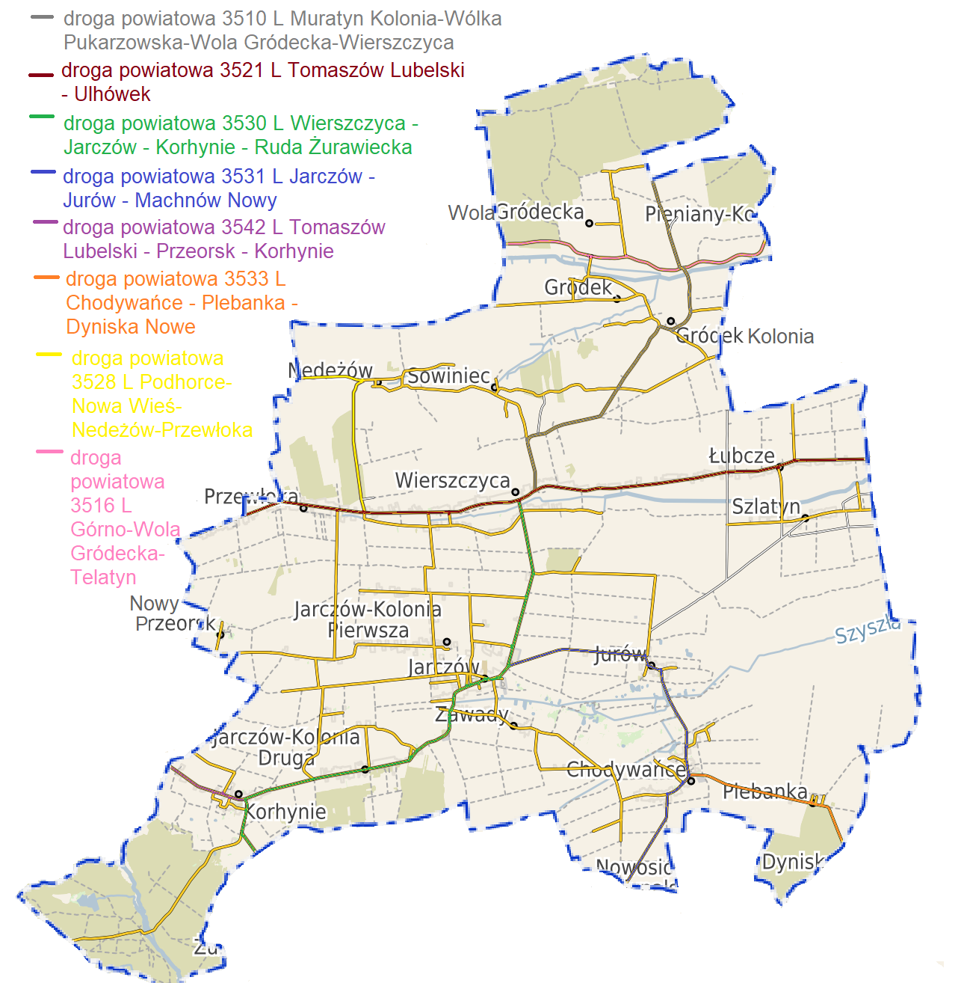
Źródło: opracowanie własne na podstawie https://jarczow.e-mapa.net/

Część dróg gminnych i powiatowych wymaga modernizacji, do zadań najistotniejszych z punktu widzenia funkcjonowania całej sieci infrastruktury drogowej należy między innymi modernizacja dróg powiatowych Nr 3530L relacji Wierszczyca - Jarczów - Korhynie - Ruda Żurawiecka na odcinku Wierszczyca - Jarczów oraz droga powiatowa Nr 3531L relacji Jarczów - Jurów - Machnów Nowy, która stanowi podstawowy ciąg komunikacyjny od Jarczowa do granicy z gminą Lubycza Królewska.
Drogi przebiegające przez obszar Gminy Jarczów mają przede wszystkim wpływ na kształtowanie się obszarów zabudowy mieszkalnej. Przydrożne położenie gminnych miejscowości, w tym położenie przy drogach o charakterze powiatowym, nie przekłada się na skupienie w obszarach przydrożnych funkcji pozamieszkaniowych czy obszarów o charakterze usługowym poza Jarczowem.
Miejscowości Plebanka, Łubcze i Wola Gródecka są miejscami lokalizacji ujęć wodociągowych i stacji uzdatniania wody dla gminnej sieci. Ujęcie Łubcze obsługuje obszary zwodociągowane miejscowości Łubcze, Szlatyn, Wierszczyca, Jurów, Jarczów, Zawady, Jarczów-Kolonia Pierwsza, Jarczów–Kolonia Druga, Korhynie, Nowy Przeorsk czyli centralną i południowo-zachodnią część Gminy. Ujęcie Wola Gródecka zapewnia dostęp do wody w ramach sieci wodociągowej w północnej części gminy (miejscowości Gródek, Gródek-Kolonia, Wola Gródecka, Wola Gródecka-Kolonia, Nedeżów, Sowiniec, Przewłoka) - tam, gdzie funkcjonuje sieć wodociągowa. Ujęcie w Plebance umożliwia podłączenie do sieci wodociągowej południowo-wschodniej części Gminy i obszarów wsi Chodywańce i Plebanka. Wodociąg doprowadzony jest do miejscowości lub ich części, w których występuje odpowiednie skoncentrowanie zabudowy.
Oczyszczalnie ścieków wraz z systemami kanalizacji sanitarnej funkcjonują w Jarczowie, Nowym Przeorsku i Plebance. Ścieki z obszarów nieskanalizowanych zbierane są głównie w zbiorniki bezodpływowe i dowożone do oczyszczalni wozami asenizacyjnymi. W celu poprawy jakości życia oraz ochrony walorów przyrodniczych konieczna jest rozbudowa infrastruktury wodociągowo-kanalizacyjnej we wszystkich miejscowościach.
Obszar Gminy jest w pełni zelektryfikowany. W miejscowościach Gminy nie funkcjonują sieci ciepłownicze, produkcja ciepła odbywa się w indywidualnych kotłowniach. Gmina nie posiada także dostępu do sieci gazowej. Na terenie Gminy dostępna jest zarówno sieć telefonii stacjonarnej, jak i komórkowej. Sieć Internet dostępna jest w wersji stacjonarnej oraz mobilnej.
Infrastruktura o charakterze społecznym jest skupiona głównie w miejscowości Jarczów. Funkcjonuje w niej m.in. szkoła podstawowa, przedszkole, ośrodek kultury, biblioteka publiczna, ośrodek zdrowia. Tutaj też znajdują się główne obiekty rekreacyjne - stadion sportowy, przyszkolne boisko. Budynek szkoły w Jarczowie wyposażony jest w salę gimnastyczną. Ponadto, ogólnodostępne boisko sportowe dostępne jest w Chodywańcach. Ze względu na niską dostępność odpowiednio wyposażonych przestrzeni o charakterze rekreacyjnym (placów, zieleni zorganizowanej, itp.), obszar gminy cechuje się niedostatecznym wyposażeniem w infrastrukturę tego typu.
Istniejące powiązania infrastrukturalne i funkcjonalne sprzyjają wzmacnianiu roli Jarczowa jako ośrodka centralnego Gminy, pełniącego funkcje pozamieszkaniowe na rzecz wszystkich mieszkańców. Jednak pamiętać należy, iż z uwagi na ogólne cechy gminnej przestrzeni, stosunkowo dużą liczbę sołectw, pewnego rodzaju rozproszenie miejscowości i zidentyfikowaną odrębność północnej części Gminy, dostęp do niektórych pozamieszkaniowych funkcji powinien być realizowany także w innych miejscowościach, w odpowiedniej skali i zgodnie ze zidentyfikowanymi potrzebami. Nie jest możliwe skupienie w pozostałych gminnych wsiach obszarów wyłącznie o charakterze mieszkaniowym i rolniczym oraz oczekiwanie, że pozostałe potrzeby mieszkańcy będą zaspokajać poza miejscem zamieszkania, głównie w Jarczowie. Jest to szczególnie odczuwalne między innymi w przypadku infrastruktury i miejsc o charakterze rekreacyjnym - ich podstawowym założeniem jest korzystanie z nich przez mieszkańców możliwie blisko miejsca zamieszkania, bez konieczności dojazdu, co nie tylko pozwala na aktywne spędzanie wolnego czasu ale też na integrację lokalnej społeczności. Rozwój pozostałych gminnych miejscowości powinien zakładać, oprócz poprawy jakości życia i zaspokojenia podstawowych potrzeb bytowych, również pewien stopień funkcji pozamieszkaniowych, przede wszystkim o charakterze lokalnym i na rzecz ich mieszkańców.
Dziedzictwo przyrodnicze i kulturowe
Środowisko przyrodnicze Gminy Jarczów wykazuje zróżnicowanie w zależności od krainy geograficznej, do której należy dany obszar. Najbardziej cenne pod względem przyrodniczym i krajobrazowym są tereny położone w obrębie Grzędy Sokalskiej (północna część Gminy) i Roztocza (południowo-zachodnia część Gminy). Obszar usytuowany w obrębie Równiny Bełskiej jest przede wszystkim terenem o charakterze rolniczym, przekształconym antropogenicznie.
Teren Gminy Jarczów leży w dorzeczu Wisły, w zlewni rzeki Bug, a w szczególności jego dopływu – Sołokiji.
Zgodnie z podziałem zawartym w ,,Planie gospodarowania wodami na obszarze dorzecza Wisły” w granicach Gminy Jarczów usytuowanych jest 6 Jednolitych Części Wód Powierzchniowych:
- Rzeczyca do granicy RP PLRW2000162661485:
- typ JCWP – 16,
- status – silnie zmieniona część wód,
- ocena stanu - zły,
- ocena ryzyka nieosiągnięcia celów – niezagrożona,
- obszary chronione wymienione w zał. IV RDW:
- części wód wyznaczone jako obszary wrażliwe na substancje biogenne,
- typ odstępstwa – brak,
- termin osiągniecia celów środowiskowych – 2015 r.,
- cel środowiskowy – dobry potencjał ekologiczny i dobry stan chemiczny.
- Siklawa-Kanał Hopkie PLRW200023266216:
- typ JCWP – 23,
- status – naturalna część wód,
- ocena stanu - zły,
- ocena ryzyka nieosiągnięcia celów – zagrożona,
- obszary chronione wymienione w zał. IV RDW:
- części wód wyznaczone jako obszary wrażliwe na substancje biogenne,
- typ odstępstwa – 4(4) - 1, 4(4) - 2,
- uzasadnienie odstępstwa – Brak możliwości technicznych oraz dysproporcjonalne koszty. Z uwagi na niską wiarygodność oceny i związany z tym brak możliwości wskazania przyczyn nieosiągnięcia dobrego stanu brak jest możliwości zaplanowania racjonalnych działań naprawczych. Zaplanowanie i wdrożenie jakichkolwiek działań będzie generowało nieuzasadnione koszty. W związku z tym w JCWP zaplanowano działanie mające na celu rozpoznanie rzeczywistego stanu ekologicznego – przeprowadzenie monitoringu badawczego. W przypadku potwierdzenia złego stanu po 2 latach wprowadzone zostanie działanie mające na celu rozpoznanie jego przyczyn. Takie etapowe postępowanie pozwoli na racjonalne zaplanowanie niezbędnych działań i zapewnienie ich wymaganej skuteczności,
- termin osiągniecia celów środowiskowych – 2021 r.,
- cel środowiskowy – dobry stan ekologiczny i dobry stan chemiczny.
- Huczwa od źródeł do Kanału Rokitna bez Kanału Rokitna PLRW200024266213:
- typ JCWP – 24,
- status – silnie zmieniona część wód,
- ocena stanu - dobry,
- ocena ryzyka nieosiągnięcia celów – niezagrożona,
- obszary chronione wymienione w zał. IV RDW:
- części wód wyznaczone jako obszary wrażliwe na substancje biogenne,
- typ odstępstwa – brak,
- termin osiągniecia celów środowiskowych – 2015 r.,
- cel środowiskowy – dobry potencjał ekologiczny i dobry stan chemiczny.
- Sołokija od źródeł do granic RP PLRW20007266145915:
- typ JCWP – 7,
- status – naturalna część wód,
- ocena stanu - zły,
- ocena ryzyka nieosiągnięcia celów – zagrożona,
- obszary chronione wymienione w zał. IV RDW:
- obszary przeznaczone do ochrony siedlisk lub gatunków gdzie utrzymanie lub poprawa stanu jest ważnym czynnikiem w ich ochronie (PK31 Krasnobrodzki Park Krajobrazowy, PK6501 Południoworoztoczański Park Krajobrazowy (Podkarpacki), PK6502 Południoworoztoczański Park Krajobrazowy (Lubelski), PLB060012 Roztocze, PLB060021 Dolina Sołokiji, PLH060089 Minokąt, PLH060093 Uroczyska Roztocza Wschodniego),
- części wód wyznaczone jako obszary wrażliwe na substancje biogenne,
- typ odstępstwa – 4(4) - 1,
- uzasadnienie odstępstwa – Brak możliwości technicznych. W zlewni JCWP występuje presja komunalna. W programie działań zaplanowano działania podstawowe, obejmujące uporządkowanie gospodarki ściekowej, które są wystarczające, aby zredukować tą presję w zakresie wystarczającym dla osiągnięcia dobrego stanu. Z uwagi jednak na czas niezbędny dla wdrożenia działań, a także okres niezbędny aby wdrożone działania przyniosły wymierne efekty, dobry stan będzie mógł być osiągnięty do roku 2021,
- typ odstępstwa – 4(7),
- uzasadnienie odstępstwa – Odbudowa zbiornika wodnego Leliszki na rzece Sołokija, gm. Jarczów, pow. tomaszowski,
- termin osiągniecia celów środowiskowych – 2021 r.,
- cel środowiskowy – dobry stan ekologiczny i dobry stan chemiczny.
- Dopływ I spod Żurawiec PLRW200072661461:
- typ JCWP – 7,
- status – naturalna część wód,
- ocena stanu - zły,
- ocena ryzyka nieosiągnięcia celów – zagrożona,
- obszary chronione wymienione w zał. IV RDW:
- obszary przeznaczone do ochrony siedlisk lub gatunków gdzie utrzymanie lub poprawa stanu jest ważnym czynnikiem w ich ochronie (PLB060021 Dolina Sołokiji),
- części wód wyznaczone jako obszary wrażliwe na substancje biogenne,
- typ odstępstwa – 4(4) - 1, 4(4) - 2,
- uzasadnienie odstępstwa – Brak możliwości technicznych oraz dysproporcjonalne koszty. Z uwagi na niską wiarygodność oceny i związany z tym brak możliwości wskazania przyczyn nieosiągnięcia dobrego stanu brak jest możliwości zaplanowania racjonalnych działań naprawczych. Zaplanowanie i wdrożenie jakichkolwiek działań będzie generowało nieuzasadnione koszty. W związku z tym w JCWP zaplanowano działanie mające na celu rozpoznanie rzeczywistego stanu ekologicznego – przeprowadzenie monitoringu badawczego. W przypadku potwierdzenia złego stanu po 2 latach wprowadzone zostanie działanie mające na celu rozpoznanie jego przyczyn. Takie etapowe postępowanie pozwoli na racjonalne zaplanowanie niezbędnych działań i zapewnienie ich wymaganej skuteczności,
- termin osiągniecia celów środowiskowych – 2021 r.,
- cel środowiskowy – dobry stan ekologiczny i dobry stan chemiczny.
- Dopływ II spod Żurawiec PLRW2000726614641:
- typ JCWP – 7,
- status – naturalna część wód,
- ocena stanu - zły,
- ocena ryzyka nieosiągnięcia celów – zagrożona,
- obszary chronione wymienione w zał. IV RDW:
- części wód wyznaczone jako obszary wrażliwe na substancje biogenne,
- typ odstępstwa – 4(4) - 1, 4(4) - 2,
- uzasadnienie odstępstwa – Brak możliwości technicznych oraz dysproporcjonalne koszty. Z uwagi na niską wiarygodność oceny i związany z tym brak możliwości wskazania przyczyn nieosiągnięcia dobrego stanu brak jest możliwości zaplanowania racjonalnych działań naprawczych. Zaplanowanie i wdrożenie jakichkolwiek działań będzie generowało nieuzasadnione koszty. W związku z tym w JCWP zaplanowano działanie mające na celu rozpoznanie rzeczywistego stanu ekologicznego – przeprowadzenie monitoringu badawczego. W przypadku potwierdzenia złego stanu po 2 latach wprowadzone zostanie działanie mające na celu rozpoznanie jego przyczyn. Takie etapowe postępowanie pozwoli na racjonalne zaplanowanie niezbędnych działań i zapewnienie ich wymaganej skuteczności,
- termin osiągniecia celów środowiskowych – 2021 r.,
- cel środowiskowy – dobry stan ekologiczny i dobry stan chemiczny.

Zgodnie z mapą zagrożenia powodziowego i mapą ryzyka powodziowego w granicach Gminy Jarczów nie występują obszary szczególnego zagrożenia powodzią, w rozumieniu ustawy z dnia 20 lipca 2017 r. Prawo wodne.
Zgodnie z podziałem na Jednolite Części Wód podziemnych (JCWPd) teren Gminy Jarczów położony jest w obrębie jednostki nr 121 – PLGW2000121, która charakteryzuje się znaczną nadwyżką zasobów wód podziemnych w odniesieniu do wielkości poboru wynoszącego mniej niż 2% wielkości zasobów. Na obszarze JCWPd nie występują zanieczyszczenia wód podziemnych. Są to wody dobrej jakości, wymagające na ogół prostego uzdatniania.
Zgodnie z informacjami zawartymi w ,,Planie gospodarowania wodami na obszarze dorzecza Wisły” PLGW2000121:
- stan chemiczny – dobry,
- stan ilościowy – dobry,
- stan ogólny – dobry,
- ocena ryzyka nieosiągnięcia celów – niezagrożona,
- obszary chronione wymienione w zał. IV RDW:
– obszary wyznaczone na mocy art. 7 do poboru wody przeznaczonej do spożycia przez ludzi,
– obszary przeznaczone do ochrony siedlisk lub gatunków gdzie utrzymanie lub poprawa stanu jest ważnym czynnikiem w ich ochronie (Rezerwaty: Siedliszcze, Liski I, Popówka, Jalinka, Las Lipowy w Uroczysku Bukowiec, Łabunie, Machnowska Góra, Piekiełko Koło Tomaszowa Lubelskiego, Przecinka, Skarpa Dobużańska, Suśle Wzgórza, Zarośle, Minokąt, Sołokija. Sieć Natura 2000 - specjalne obszary ochrony siedlisk: PLH060016 Popówka, PLH060039 Dobużek, PLH060019 Suśle Wzgórza, PLH060028 Zarośle, PLH060042 Dolina Szyszły, PLH060025 Dolina Sieniochy, PLH060035 Zachodniowołyńska Dolina Bugu, PLH060014 Pastwiska nad Huczwą, PLH060029 Żurawce, PLH060032 Poleska Dolina Bugu, PLH060086 Dolina Górnej Siniochy, PLH060104 Lasy Mirczańskie, PLH060088 Kazimierówka, PLH060080 Łabunie, PLH060085 Bródek, PLH060073 Posadów, PLH060103 Lasy Dołhobyczowskie, PLH060089 Minokąt, PLH060099 Uroczyska Lasów Strzeleckich, PLH180017 Horyniec, PLH060084 Adelina, PLH060070 Borowa Góra, PLH060074 Putnowice, PLH060100 Tarnoszyn, PLH060093 Uroczyska Roztocza Wschodniego. Sieć Natura 2000 - obszary specjalnej ochrony ptaków: PLB060012 Roztocze, PLB060017 Zlewnia Górnej Huczwy, PLB060021 Dolina Sołokiji, PLB060018 Dolina Szyszły, PLB060003 Dolina Środkowego Bugu, PLB060007 Lasy Strzeleckie, PLB060011 Ostoja Tyszowiecka),
- typ odstępstwa – brak,
- uzasadnienie odstępstwa – nie dotyczy,
- termin osiągniecia celów środowiskowych – 2015 r.,
- cel środowiskowy – dobry stan chemiczny i dobry stan ilościowy.
Teren Gminy Jarczów położony jest w granicach Głównego Zbiornika Wód Podziemnych (GZWP) Nr 407 Niecka Lubelska (Chełm-Zamość). GZWP Nr 407 to zbiornik pozbawiony izolacji od zanieczyszczeń z powierzchni terenu, wykazujący objawy antropogenicznego przekształcenia chemizmu wód podziemnych, stanowiący podstawowe źródło zbiorowego zaopatrzenia w wodę miejscowej ludności, wykazujący znaczny stopień zagospodarowania zasobów wód podziemnych. GZWP Nr 407 wymaga szczególnej ochrony przed zanieczyszczeniem wód podziemnych.
Przez obszar Gminy przebiega korytarz ekologiczny ,,Doliny Huczwy i lasów Grzędy Sokalskiej", łączący Krasnobrodzki Park Krajobrazowy z Tyszowieckim Obszarem Chronionego Krajobrazu, w skład którego wchodzi Las Bukowiec. Zgodnie z zapisami studium uwarunkowań i kierunków zagospodarowania przestrzennego korytarz objęty jest ochroną z wymogiem zachowania i kształtowania jego drożności ekologiczno-przestrzennej.
Formy ochrony przyrody ustanowione na mocy ustawy z dnia 16 kwietnia 2004 r. o ochronie przyrody, usytuowane w granicach Gminy Jarczów to:
- Rezerwat przyrody: Las Lipowy w Uroczysku Bukowiec;
- Natura 2000 obszar mający znaczenie dla Wspólnoty:
- Łąki nad Szyszłą PLH060042,
- Żurawce PLH060029,
- Natura 2000 obszar specjalnej ochrony ptaków:
- Dolina Szyszły PLB060018,
- Dolina Sołokiji PLB060021,
- Zlewnia Górnej Huczwy PLB060017,
- Pomniki przyrody:
- Aleja lipowa w m. Chodywańce;
- Dąb szypułkowy w m. Kol. Gródek,
- Użytki ekologiczne: "Korhynie".

Przedmioty ochrony obszaru mającego znaczenie dla Wspólnoty Łąki nad Szyszłą PLH060042:
- twardowodne oligo– i mezotroficzne zbiorniki z podwodnymi łąkami ramienic Charetea,
- naturalne, dystroficzne zbiorniki wodne,
- nizinne i podgórskie rzeki ze zbiorowiskami włosieniczników Ranunculion fluitantis,
- zmiennowilgotne łąki trzęślicowe Molinion (6410),
- niżowe i górskie świeże łąki użytkowane ekstensywnie Arrhenatherion elatioris,
- torfowiska nakredowe Cladietum marisci, Caricetum buxbaumii, Schoenetum nigricantis,
- górskie i nizinne torfowiska zasadowe o charakterze młak, turzycowisk i mechowisk,
- starodub łąkowy Angelica palustris,
- lipiennik Loesela Liparis loeseli,
- modraszek telejus Maculinea teleius,
- modraszek nautisius Maculinea nausithous.
W granicach obszaru funkcjonuje Plan Zadań Ochronnych ustanowiony zarządzeniem Regionalnego Dyrektora Ochrony Środowiska w Lublinie z dnia 12 stycznia 2015 r. w sprawie ustanowienia planu zadań ochronnych dla obszaru Natura 2000 Łąki nad Szyszłą PLH06004 2(Dz. Urz. Woj. Lub. z 2015 r. poz. 179).

Przedmioty ochrony obszar mającego znaczenie dla Wspólnoty Żurawce PLH060029:
- zarośla jałowca pospolitego na murawach nawapiennych,
- murawy kserotermiczne,
- obuwik pospolity Cypripedium calceolus,
- szlaczkoń szafraniec Colias myrmidones,
- Smużka stepowa Sicista subtilis.
Dla tego obszaru Natura 2000 został opracowany plan zadań ochronnych i ogłoszony zarządzeniem Regionalnego Dyrektora Ochrony Środowiska w Lublinie z dnia 3 grudnia 2015 r. w sprawie ustanowienia planu zadań ochronnych dla obszaru Natura 2000 Żurawce PLH060029 (Dz. Urz. Woj. Lub. z 2014 r., poz. 4162).
Przedmioty ochrony obszaru specjalnej ochrony ptaków Dolina Szyszły PLB060018:
- derkacz Crex crex,
- dubelt Gallinago media.
W granicach obszaru funkcjonuje Plan Zadań Ochronnych ustanowiony zarządzeniem Regionalnego Dyrektora Ochrony Środowiska w Lublinie z dnia 18 czerwca 2014 r. w sprawie ustanowienia planu zadań ochronnych dla obszaru Natura 2000 Dolina Szyszły PLH0600018 (Dz. Urz. Woj. Lub. z 2014 r. poz. 2326).
Przedmioty ochrony obszaru specjalnej ochrony ptaków Dolina Sołokiji PLB060021:
- rybitwa białowąsa Chlidonias hybridus,
- derkacz Crex crex,
- dzięcioł białoszyi Dendrocopos syriacus.
W granicach obszaru funkcjonuje Plan Zadań Ochronnych ustanowiony zarządzeniem Regionalnego Dyrektora Ochrony Środowiska w Lublinie z dnia 23 czerwca 2014 r. w sprawie ustanowienia planu zadań ochronnych dla obszaru Natura 2000 Dolina Sołokiji PLH0600021 (Dz. Urz. Woj. Lub. z 2014 r. poz. 2335).

Przedmioty ochrony obszaru specjalnej ochrony ptaków Zlewnia Górnej Huczwy PLB060017:
- rokitniczka Acrocephalus schoenobaenus,
- derkacz Crex crex,
- dzięcioł białoszyi Dendrocopos syriacus,
- muchołówka białoszyja Ficedula albicollis,
- dubelt Gallinago media,
- żołna Merops apiaster,
- zielonka Porzana parva,
- kropiatka Porzana porzana.
W obrębie obszaru Natura 2000 Zlewnia Górnej Huczwy znajduje się rezerwat przyrody „Las lipowy w uroczysku Bukowiec” to rezerwat leśny utworzony w 1967 r., o powierzchni 12,41 ha. Celem ochrony rezerwatu jest zachowanie ze względów naukowych i dydaktycznych fragmentu lasu lipowego naturalnego pochodzenia.
W granicach obszaru funkcjonuje Plan Zadań Ochronnych ustanowiony zarządzeniem Regionalnego Dyrektora Ochrony Środowiska w Lublinie z dnia 24 listopada 2014 r. w sprawie ustanowienia planu zadań ochronnych dla obszaru Natura 2000 Zlewnia Górnej Huczwy PLH060017 (Dz. Urz. Woj. Lub. z 2014 r. poz. 3980).
Na terenie Gminy Jarczów występują następujące pomniki przyrody:
- Aleja lipowa w miejscowości Chodywańce drzewa rosną w parku podworskim pomnik uznany w drodze Rozporządzenia Nr 11 Wojewody Lubelskiego z dn. 30 lipca 2009 r. w sprawie ustanowienia pomników przyrody (Dz .Urz. Woj. Lub. z 2009 r. Nr 103, poz. 2327, zm. 2010 r. Nr 33, poz. 743) poprzedzone Orzeczeniem Nr 1 Wojewody Zamojskiego z dnia 2 grudnia 1988 r. (Dz. Urz. Woj. Zamoj. z 1988 r. Nr 16, poz. 152).
- Dąb szypułkowy pomnik uznany na podstawie orzeczenia Nr 1 Wojewody Zamojskiego z dnia 24 marca 1987 r. w sprawie uznania za pomniki przyrody
(Dz. Urz. Woj. Zamoj. Z 1987 r. Nr 6, poz. 37) - wysokość 15 m, w obwodzie 300 cm; zlokalizowany w Kol. Gródek przy drodze z cegielni do lasu w odległości 300 m od ściany lasu.
Na terenie Gminy Jarczów występuje jeden użytek ekologiczny - "Korhynie" obszar będący stanowiskiem roślinności kserotermicznej na lewym zboczu doliny Sołokiji w miejscowości Korhynie (częściowo w miejscowości Żurawce gmina Lubycza Królewska) uznany w drodze Rozporządzenie Nr 167 Wojewody Lubelskiego z dnia 24 lipca 2002 roku w sprawie uznania obszarów za użytki ekologiczne na terenie województwa lubelskiego (Dz. Urz. Woj. Lub. Z 2002 r. Nr 80, poz. 1724). Jest to obszar porośnięty roślinnością kserotermiczną o powierzchni 5,74 ha. Użytek znajduje się w granicach obszaru Natura 2000 Żurawce PLH060029.
Mapa 5. Zasięg obszarów Natura 2000 na terenie Gminy Jarczów
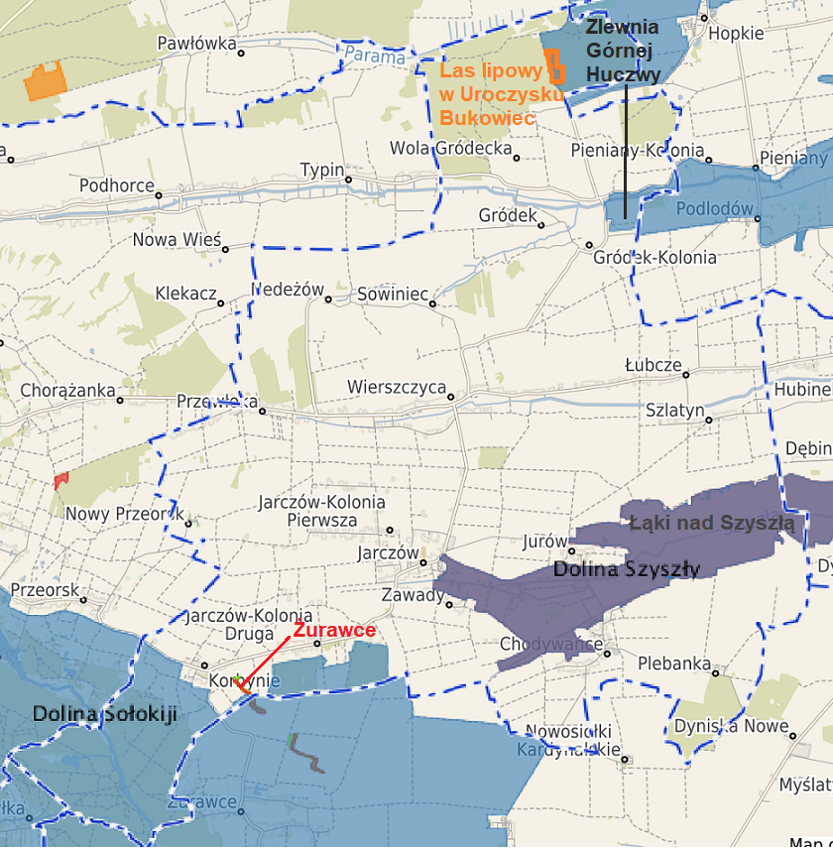
Źródło: https://jarczow.e-mapa.net/

Tereny wchodzące w skład sieci Natura 2000 zajmują przede wszystkim peryferyjne obszary Gminy. Potwierdza to, iż najbardziej cenne pod kątem przyrodniczym są tereny wchodzące w skład Roztocza i Grzędy Sokalskiej. Na Równinie Bełskiej ochroną objęto tereny nadrzeczne, usytuowane wzdłuż doliny rzeki Szyszła.
Objęcie wskazanych obszarów ochroną w ramach sieci Natura 2000 z jednej strony potwierdza fakt, iż wymienione zasoby przyrodnicze Gminy Jarczów są unikatowe i wymagające ochrony, z drugiej - ma to bezpośredni wpływ na podejmowanie i prowadzenie przedsięwzięć infrastrukturalnych, inwestycyjnych, gospodarczych oraz działalności rolniczej. Działania te nie mogą prowadzić do pogorszenia stanu siedlisk oraz zagrażać gatunkom będącym przedmiotami ochrony. Z tego względu konieczne jest znalezienie równowagi pomiędzy spełnieniem wymogów wynikających z funkcjonowania sieci a podejmowaniem koniecznych przedsięwzięć rozwojowych. Jednocześnie, wysokie walory przyrodniczo-krajobrazowe stanowią czynnik rozwojowy dla turystyki aktywnej, krajoznawczej, rowerowej, itp.
Na terenie Gminy Jarczów znajdują się obiekty zabytkowe i zasoby dziedzictwa kulturowego. Do rejestru zabytków nieruchomych województwa lubelskiego wpisanych jest 16 obiektów Gminy Jarczów: z Jarczowa (kościół pw. św. Stanisława Bpa - dawna cerkiew grekokatolicka pw. św. Mikołaja), Gródek (kościół pw. św. Anny, średniowieczne grodzisko), Chodywańce (kordegarda pałacowa), Korhynie (zespół dworski), Jurów (wczesnośredniowieczne grodzisko), Wola Gródecka (cmentarzysko kurhanowe), Gródek Kolonia i Nedeżów (stanowiska archeologiczne). Ponadto, do gminnej ewidencji zabytków wpisane są 44 obiekty, głównie kapliczki, krzyże przydrożne, cmentarze, stanowiska archeologiczne. Warto zauważyć, że obiekty zabytkowe położone na terenie gminy są zabytkami podobnego typu pod względem tematycznym lub funkcjonalnym, stąd też warto zastanowić się nad ich wspólną promocją jako całościowego produktu turystycznego (np. szlak archeologiczny, szlak sakralny), dzięki czemu odwiedzający pozostaliby na terenie Gminy na dłużej, niż w przypadku zwiedzania jednego obiektu, co bezpośrednio przyczyniłoby się do poprawy funkcjonowania branży turystycznej i okołoturystycznej. Atutem jest dostępność komunikacyjna i niedaleka odległość od siebie zabytków wpisanych do rejestru wojewódzkiego i gminnego.
Obszary o kluczowych funkcjach dla rozwoju Gminy
Polityka przestrzenna Gminy Jarczów, opisana w studium uwarunkowań i kierunków zagospodarowania przestrzennego, przyjmuje trzystopniowy podział funkcjonalny jednostek osadniczych obszaru Gminy Jarczów:
- I - JO1 - miejscowość Jarczów jednostka osadnicza podstawowa wiodąca - ośrodek gminny; jednostka obsługująca cały obszar gminy oraz tereny sąsiadujące w usługi administracji, kultury, sportu, turystyki, oświaty, zdrowia, przemysłu, handlu i usług innych ponad podstawowych i podstawowych oraz obsługi rolnictwa,
- II - JO2 - miejscowość Gródek jednostka osiedleńcza wspomagająco - uzupełniająca obsługująca północną część gminy; funkcją podstawową jednostki jest produkcja żywności oraz funkcja uzupełniająca: oświata, handel oraz inne usługi podstawowe,
- III - JO3 - miejscowość Wierszczyca jednostka osadnicza wspomagająco - uzupełniająca drugiego stopnia do obsługi północnego, centralnego obszaru gminy; funkcją podstawową jednostki jest: produkcja żywności oraz funkcje uzupełniające, do których należą - usługi podstawowe dla ludności i rolnictwa

Mapa 6. Położenie obszarów o kluczowych funkcjach dla rozwoju Gminy
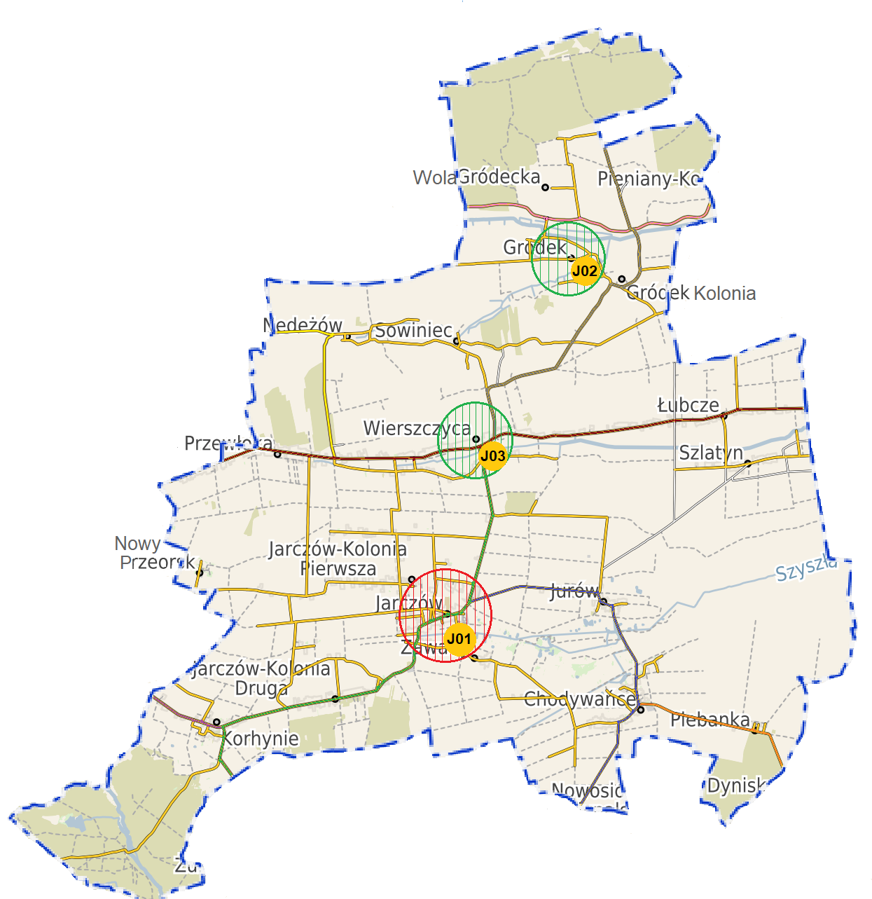
Źródło: https://jarczow.e-mapa.net/, Studium uwarunkowań i kierunków zagospodarowania przestrzennego Gminy Jarczów

Trzy wyżej wymienione obszary (ośrodek gminny wiodący oraz ośrodki wspomagająco-uzupełniające) zostały w polityce przestrzennej Gminy wytypowane do pełnienia kluczowych funkcji dla rozwoju Gminy. Wchodzą one w skład następujących elementów struktury funkcjonalno-przestrzennej:
Tabela 17. Obszary kluczowe jako elementy struktury funkcjonalno-przestrzennej, wraz z ich podstawowymi funkcjami
Nazwa elementu struktury funkcjonalno-przestrzennej | Komponenty przestrzeni konstytuujące dany element struktury funkcjonalno-przestrzennej oraz ich charakterystyka | Ustalenia i rekomendacje dotyczące polityki przestrzennej w Gminie w odniesieniu do określonego elementu struktury funkcjonalno-przestrzennej
Obszary o funkcji gospodarczej | Jarczów J01  Miejscowość Jarczów pełni funkcję gospodarczą na rzecz mieszkańców całej Gminy. Posiada dwa miejsca koncentracji działalności gospodarczej: obszar centrum, w którym dominuje funkcja administracyjno-usługowa (zarówno usług o charakterze publicznym, jak i komercyjnych, np. handlu) oraz wykształcony w miejscu dawnej bazy GS SCH w Jarczowie obszar o charakterze przemysłowo-handlowym. Oba obszary są przykładem na to, iż w obrębie Jarczowa zachodzą procesy przestrzennej koncentracji funkcji gospodarczej. Centrum miejscowości skupia działalność usługową, podczas gdy obszar przemysłowo-handlowy skupia pozwala na dogodne podejmowanie w nim działalności o pewnym stopniu uciążliwości (zakład przemysłowy, transport ciężkich towarów), które w bliższej odległości od terenów skupienia zabudowy mogłyby stanowić problem dla mieszkańców i negatywnie wpływać na funkcjonowanie sfery usługowej.  Gródek J02  Jest miejscem prowadzenia działalności handlowej i produkcyjnej. Pełni funkcję uzupełniającą wobec Jarczowa w zakresie handlu oraz usług podstawowych. Jego oddziaływanie jako ośrodka gospodarczego skupia się w północnej części Gminy.  Wierszczyca J03  Jest miejscem prowadzenia działalności handlowej i produkcyjnej. Jej oddziaływanie jako ośrodka gospodarczego jest lokalne, uzupełniające wobec Jarczowa. Pełni funkcję uzupełniającą wobec Jarczowa w zakresie handlu oraz usług podstawowych dla ludności i rolnictwa. | - stworzenie warunków do przestrzennej koncentracji usług,  - zapewnienie miejscom koncentracji usług dostępu do niezbędnej infrastruktury technicznej,  - ograniczenie negatywnego wpływu terenów koncentracji usług na sąsiadujące z nimi tereny mieszkaniowe, środowisko, krajobraz,  - rozwój bazy gastronomiczno-noclegowej na rzecz rozwoju turystyki, zgodnie z zasadami prowadzenia usług, w tym nieuciążliwych na terenach mieszkaniowych,  - zapewnienie infrastruktury niezbędnej do prowadzenia działalności przemysłowej lub usługowej, w tym infrastruktury wodno-ściekowej,  - minimalizowanie uciążliwości zakładów przemysłowych dla otoczenia,  - wykorzystanie obecnie niewykorzystywanych rezerw terenowych i nieruchomości pod działalność przemysłową, w szczególności przetwórstwa rolno-spożywczego.
Obszary lokalizacji infrastruktury społecznej | Jarczów J01  Jest obszarem skupienia infrastruktury o charakterze społecznym. Funkcjonują w nim m.in. szkoła podstawowa, przedszkole, ośrodek kultury, biblioteka publiczna, ośrodek zdrowia. Tutaj też znajdują się główne obiekty rekreacyjne - stadion sportowy, przyszkolne boisko. Budynek szkoły w Jarczowie wyposażony jest  w salę gimnastyczną. Miejscowość Jest lokalnym ośrodkiem administracyjnym, kulturalnym, edukacyjnym oraz siedzibą gminnych instytucji oraz obiektów użyteczności publicznej.  Gródek J02  Jest miejscem świadczenia podstawowych usług publicznych dla mieszkańców północnej części Gminy, funkcjonuje w nim OSP oraz świetlica. Możliwy jest dalszy rozwój funkcji o charakterze społecznym.  Wierszczyca J03  Działa w niej filia szkoły podstawowej, jest miejscem świadczenia podstawowych usług publicznych dla mieszkańców środkowej części Gminy, funkcjonuje w niej OSP oraz świetlica. Możliwy jest dalszy rozwój funkcji o charakterze społecznym. | - modernizacja i poprawa stanu siedzib gminnych instytucji oraz obiektów użyteczności publicznej,  w tym także ich estetyki,  - likwidacja barier architektonicznych  i poprawa dostępności obiektów użyteczności publicznej dla osób z niepełnosprawnościami różnego typu,  - zapewnienie dogodnej dostępności komunikacyjnej obiektów użyteczności publicznej, udogodnienia dla rowerzystów, bezpieczne przejścia dla pieszych,  - dbałość o ład przestrzenny i estetykę przestrzeni publicznych wokół obiektów użyteczności publicznej,  - zwiększanie funkcjonalności obiektów użyteczności publicznej i w miarę możliwości łączenie różnych, uzupełniających się funkcji  w jednym obiekcie.
Obszary o rozwiniętej lub przeważającej funkcji mieszkaniowej | Jarczów J01, Gródek J02, Wierszczyca J03 w miejscach występowania zabudowy mieszkalnej  Obszary są miejscami koncentracji zabudowy mieszkalnej. Jarczów i Wierszczyca są najbardziej zaludnionymi miejscowościami Gminy. Gródek, także skupia w swoim obrębie tereny zwartej zabudowy. Funkcja mieszkaniowa jest podstawową funkcją tych obszarów. | - zapewnienie wysokiej jakości życia mieszkańców poprzez dostęp do wysokiej jakości infrastruktury technicznej: dróg, chodników, sieci wodociągowej i kanalizacyjnej,  - kształtowanie funkcjonalnych układów zabudowy zgodnie z zasadami ładu przestrzennego, dostępnych komunikacyjne, wyposażonych w niezbędną infrastrukturę i mających dostęp do funkcji pozamieszkaniowych,  - zapewnienie zieleni oraz dostępu do terenów rekreacji i wypoczynku,  - zapobieganie niekontrolowanemu rozpraszaniu się zabudowy, dbałość o optymalne wykorzystanie obecnych terenów zabudowanych, skupianie zabudowy i zachowywanie ciągłości układów przestrzennych,  - lokalizacja usług nieuciążliwych, wynikających z uzasadnionych potrzeb mieszkańców, w obrębie istniejących układów przestrzennych,  - ograniczenie zabudowy na obszarach gruntów  o wysokich klasach bonitacyjnych poza zwartą zabudową, dopuszczenie w tych miejscach zabudowy gospodarczej związanej z produkcją rolną,  - dbałość o ład przestrzenny terenów mieszkaniowych, objęcie ich miejscowym planem zagospodarowania przestrzennego.
Obszary lokalizacji zasobów dziedzictwa kulturowego | Jarczów J01  Na terenie Jarczowa zlokalizowany jest obiekt wpisany do rejestru zabytków nieruchomych województwa lubelskiego - kościół pw. św. Stanisława Bpa (d. cerkiew greckokatolicka pw. św. Mikołaja). Ponadto, na terenie miejscowości położone są obiekty ujęte w gminnej ewidencji zabytków (np. Kopiec Józefa Piłsudskiego, budynek Urzędu Gminy, budynek szkoły podstawowej.  Gródek J02  W Gródku znajduje się zespół obiektów wpisany do rejestru zabytków nieruchomych województwa lubelskiego - kościół paraf. rzymskokatolicki pw. św. Anny, dzwonnica, cmentarz kościelny wraz z drzewostanem i czterema nagrobkami. W rejestrze ujęto także grodzisko wczesnośredniowieczne. Ponadto, ulokowane są tam zabytki wpisane do gminnej ewidencji, np. budynek plebanii, budynek cegielni, cmentarz.  Wierszczyca J03  Na terenie miejscowości znajdują się obiekty wpisane do gminnej ewidencji zabytków, m.in. cmentarz, kapliczka, stanowiska archeologiczne. | - ochrona konserwatorska i renowacja zabytków,  - eksponowanie i wykorzystywanie zabytków w celach turystycznych  w sposób zrównoważony, umożliwiający zachowanie i utrzymanie zabytku,  - zachowanie zieleni  w otoczeniu zabytków,  - zachowanie istniejących osi widokowych,  - promowanie zasobów dziedzictwa kulturowego  w formie kompleksowej, by stanowiły całościowy zasób kulturowy udostępniony odwiedzającym,  - zachowanie, utrzymanie i ekspozycja stanowisk archeologicznych,  - odpowiednie oznakowanie miejsc o wysokich walorach przyrodniczo-rajobrazowych i zabytków.
Źródło: Doradztwo i Reklama Sp. z o.o. na podstawie studium uwarunkowań i zagospodarowania przestrzennego
Zgodnie z zapisami studium, zakłada się iż ośrodek gminny w Jarczowie, będzie nadal pełnił i wzmacniał swoją pozycję - głównego ośrodka obsługi Gminy oraz zapewniał dostęp zarówno do terenów mieszkaniowych wysokiej jakości, jak również do rozwiniętych funkcji pozamieszkaniowych (m.in. administracji, oświaty, kultury, sportu, zdrowia, łączności, handlu, przemysłu, rzemiosła i usług innych oraz obsługi rolnictwa). Dla jednostek osadniczych wspomagająco-uzupełniających (Wierszczyca i Gródek), przewiduje się adaptację, rozbudowę i modernizację istniejących funkcji i usług dla ludności, mieszkalnictwo oraz typuje tereny pod lokalizację i organizację usług podstawowych i rolniczych (w tym biznesu związanego z rolnictwem).
Zgodnie z zapisami studium, w celu usprawnienia funkcjonowania gospodarki Gminy i podniesienia standardów życia jej mieszkańców oraz skomunikowania zewnętrznego, konieczne jest poprawienie jakości lokalnego i ponadlokalnego systemu komunikacyjnego Gminy, dotyczy to szczególnie powiązania wsi produkcyjnych z ośrodkiem gminnym (Jarczowem) oraz ośrodkami wspomagającymi (Wierszczyca i Gródek). Podstawowym zadaniem jest ciągłe podnoszenie standardu cywilizacyjnego miejscowości Jarczów, Wierszczyca, Gródek oraz pozostałych, dotyczy to zwłaszcza rozbudowy i rozwoju infrastruktury (usług administracji, oświaty, kultury, zdrowia, handlu, usług innych podstawowych i ponad podstawowych), jak również wzrostu poziomu ładu i kultury przestrzennej w zabudowie adaptowanej i nowej .
Miejscowości Jarczów, Wierszczyca i Gródek mają pełnić funkcję lokalnych ośrodków gospodarczych i społecznych, przy czym Jarczów pełni ją w odniesieniu do całej Gminy, a także w niektórych aspektach na skalę ponadgminną.
Inne obszary
Pozostałe jednostki osadnicze, trzeciego stopnia, stanowią wioski produkcyjne o funkcji podstawowej żywności, z podstawowymi usługami dla ludności, w większości polegającymi na zapewnieniu potrzeb bytowych. Dla tych obszarów w studium uwarunkowań i zagospodarowania przestrzennego wskazano kierunki i zasięgi terenów rezerwowych pod zabudowę zagrodową z dopuszczeniem funkcji usług podstawowych oraz rejonizację usług wydzielonych podstawowych (centrotwórczych). Ze względu na ekonomikę inwestycji, czyli koszt skomunikowania i uzbrojenia terenów budowlanych oraz ochronę gleb wyższych klas bonitacyjnych, ograniczono rozwój terenów zabudowy zagrodowej w istniejącej zabudowie kolonijnej i rozproszonej. Tereny upraw polowych - intensywnej produkcji rolnej, zwłaszcza wyższych klas bonitacji gleb (tworzące tzw. strefę żywieniową), przewidziano do bezwzględnej ochrony. Zakaz dotyczy lokalizacji zabudowy kubaturowej i wymaga zgody odpowiednich jednostek, wyjątek mogą stanowić inwestycje liniowe, komunalne oraz szczególnie związane z przeznaczeniem terenu. Przewidziano również podniesienie do potrzeb (całkowitego udostępnienia), standardu obsługi wsi w infrastrukturę techniczną: wodociągi, kanalizację, energię elektryczną i telekomunikację.
Tabela 18. Pozostałe obszary jako elementy struktury funkcjonalno-przestrzennej, wraz z ich podstawowymi funkcjami.
Nazwa elementu struktury funkcjonalno-przestrzennej | Komponenty przestrzeni konstytuujące dany element struktury funkcjonalno-przestrzennej oraz ich charakterystyka | Ustalenia i rekomendacje dotyczące polityki przestrzennej w Gminie w odniesieniu do określonego elementu struktury funkcjonalno-przestrzennej
Obszary  o funkcji gospodarczej | Chodywańce, Jarczów-Kolonia Pierwsza, Łubcze, Nedeżów, Przewłoka, Szlatyn oraz inne obszary, gdzie możliwy jest rozwój usług podstawowych, agroturystyki, itp.  Na terenie ww. jednostek osadniczych działa sklep lub miejsce świadczenia usług komercyjnych, przez co posiadają one funkcję gospodarczą na skalę przynajmniej kilku sąsiadujących miejscowości i umożliwiają ich mieszkańcom dostęp do podstawowych usług (np. sklepy zaopatrujące ludność w podstawowe towary spożywcze)  Ponadto, zakłada się, iż w jednostkach osadniczych trzeciego stopnia możliwy jest rozwój usług nieuciążliwych,  o charakterze podstawowym,  w tym także agroturystyki, szczególnie w miejscach o wysokich walorach przyrodniczo-krajobrazowych, w pobliżu szlaków i atrakcji turystycznych. | - stworzenie warunków do przestrzennej koncentracji usług,  - zapewnienie miejscom koncentracji usług dostępu do niezbędnej infrastruktury technicznej,  - ograniczenie negatywnego wpływu terenów koncentracji usług na sąsiadujące z nimi tereny mieszkaniowe, środowisko, krajobraz,  - rozwój bazy gastronomiczno-noclegowej na rzecz rozwoju turystyki, zgodnie z zasadami prowadzenia usług, w tym nieuciążliwych na terenach mieszkaniowych,  - zapewnienie infrastruktury niezbędnej do prowadzenia działalności przemysłowej lub usługowej, w tym infrastruktury wodno-ściekowej,  - minimalizowanie uciążliwości zakładów przemysłowych dla otoczenia,  - wykorzystanie obecnie niewykorzystywanych rezerw terenowych i nieruchomości pod działalność przemysłową, w szczególności przetwórstwa rolno-spożywczego.
Obszary lokalizacji infrastruktury społecznej | Chodywańce, Gródek-Kolonia, Jarczów-Kolonia Druga, Jurów, Łubcze, Korhynie, Nedeżów, Przewłoka, Szlatyn, Wola Gródecka)  W ww. obszarach funkcjonują jednostki OSP i/lub świetlice wiejskiej. Z uwagi na fakt, iż  w części miejscowości znajdują się obiekty, które mogą być miejscem świadczenia usług o charakterze społecznym, możliwy jest dalszy rozwój funkcji w tych obszarach. Funkcja społeczna w jednostkach osadniczych trzeciego stopnia pełniona jest przede wszystkim na rzecz mieszkańców danej miejscowości. | - modernizacja i poprawa stanu siedzib gminnych instytucji oraz obiektów użyteczności publicznej,  w tym także ich estetyki,  - likwidacja barier architektonicznych  i poprawa dostępności obiektów użyteczności publicznej dla osób z niepełnosprawnościami różnego typu,  - zapewnienie dogodnej dostępności komunikacyjnej obiektów użyteczności publicznej, udogodnienia dla rowerzystów, bezpieczne przejścia dla pieszych,  - dbałość o ład przestrzenny i estetykę przestrzeni publicznych wokół obiektów użyteczności publicznej,  - zwiększanie funkcjonalności obiektów użyteczności publicznej i w miarę możliwości łączenie różnych, uzupełniających się funkcji  w jednym obiekcie.
Obszary o rozwiniętej lub przeważającej funkcji mieszkaniowej | Wszystkie jednostki osadnicze trzeciego stopnia w miejscach występowania zabudowy mieszkalnej  Wszystkie jednostki osadnicze trzeciego stopnia pełnią przede wszystkim funkcję mieszkalną.  Z tego względu konieczne jest zapewnienie odpowiedniego poziomu życia ich mieszkańców oraz dogodnego dostępu do podstawowych usług. | - zapewnienie wysokiej jakości życia mieszkańców poprzez dostęp do wysokiej jakości infrastruktury technicznej: dróg, chodników, sieci wodociągowej i kanalizacyjnej,  - kształtowanie funkcjonalnych układów zabudowy zgodnie z zasadami ładu przestrzennego, dostępnych komunikacyjne, wyposażonych w niezbędną infrastrukturę i mających dostęp do funkcji pozamieszkaniowych,  - zapewnienie zieleni oraz dostępu do terenów rekreacji i wypoczynku,  - zapobieganie niekontrolowanemu rozpraszaniu się zabudowy, dbałość o optymalne wykorzystanie obecnych terenów zabudowanych, skupianie zabudowy i zachowywanie ciągłości układów przestrzennych,  - lokalizacja usług nieuciążliwych, wynikających z uzasadnionych potrzeb mieszkańców, w obrębie istniejących układów przestrzennych,  - ograniczenie zabudowy na obszarach gruntów  o wysokich klasach bonitacyjnych poza zwartą zabudową, dopuszczenie w tych miejscach zabudowy gospodarczej związanej z produkcją rolną,  - dbałość o ład przestrzenny terenów mieszkaniowych, objęcie ich miejscowym planem zagospodarowania przestrzennego.
Obszary lokalizacji zasobów dziedzictwa kulturowego | Chodywańce, Korhynie, Jurów, Łubcze, Gródek-Kolonia, Nedeżów, Wola Gródecka są miejscami lokalizacji obiektów zabytkowych wpisanych do rejestru zabytków nieruchomych województwa lubelskiego - kordegarda pałacowa w Chodywańcach, zespół dworski w Korhyniach, grodzisko średniowieczne w Jurowie, zamczysko w Grudku-Kolonii, cmentarzysko w Woli Gródeckiej, stanowiska archeologiczne w Łubczu i Nedeżowie. Znajdują się w nich także obiekty wpisane do gminnej ewidencji zabytków, takie jak cmentarze, krzyże, kapliczki, dawne obiekty gospodarcze, pozostałe stanowiska archeologiczne.  Obiekty wpisane do gminnej ewidencji zabytków znajdują się także w miejscowościach Jarczów-Kolonia, Plebanka, Przewłoka, Sowiniec, Szlatyn, Zawady. | - ochrona konserwatorska i renowacja zabytków,  - eksponowanie i wykorzystywanie zabytków w celach turystycznych  w sposób zrównoważony, umożliwiający zachowanie i utrzymanie zabytku,  - zachowanie zieleni w otoczeniu zabytków,  - zachowanie istniejących osi widokowych,  - promowanie zasobów dziedzictwa kulturowego  w formie kompleksowej, by stanowiły całościowy zasób kulturowy udostępniony odwiedzającym,  - zachowanie, utrzymanie i ekspozycja stanowisk archeologicznych,  - odpowiednie oznakowanie miejsc o wysokich walorach przyrodniczo-krajobrazowych i zabytków.
Obszary o funkcji przyrodniczej | Obszary o wysokich walorach przyrodniczo-krajobrazowych.  Formy ochrony przyrody ustanowione na mocy ustawy z dnia 16 kwietnia 2004 r. o ochronie przyrody, usytuowane w granicach Gminy Jarczów to:  - Rezerwat przyrody: Las Lipowy w Uroczysku Bukowiec;  - Natura 2000 obszar mający znaczenie dla Wspólnoty:  - Łąki nad Szyszłą PLH060042,  - Żurawce PLH060029,  - Natura 2000 obszar specjalnej ochrony ptaków:  - Dolina Szyszły PLB060018,  - Dolina Sołokiji PLB060021,  - Zlewnia Górnej Huczwy PLB060017,  - Pomniki przyrody:  - Aleja lipowa  w miejscowości Chodywańce;  - Dąb szypułkowy  w miejscowości Gródek-Kolonia,  - Użytki ekologiczne: "Korhynie".  Objęte prawną ochroną formy ochrony przyrody obejmują obszary cenne pod względem przyrodniczym i krajobrazowym. Z tego względu, wszystkie działania w ich obrębie nie mogą prowadzić do pogorszenia stanu siedlisk oraz zagrażać gatunkom będącym przedmiotami ochrony. Konieczne jest znalezienie równowagi pomiędzy spełnieniem wymogów wynikających z funkcjonowania sieci a podejmowaniem koniecznych przedsięwzięć rozwojowych. Jednocześnie, wysokie walory przyrodniczo-krajobrazowe stanowią czynnik rozwojowy dla turystyki aktywnej, krajoznawczej, rowerowej, itp.  Ponadto, obszarami o wysokich walorach przyrodniczo-krajobrazowych, poza objętymi prawną ochroną są pozostałe tereny leśne, tereny zieleni i wód otwartych, znajdujących się w pozostałych obszarach. | - zachowanie istniejących form zagospodarowania (lasy, zasoby wodne),  - dążenie do zachowania i odtworzenia naturalnych form krajobrazu leśnego, dolin rzecznych i równowagi ekologicznej podstawowych ekosystemów,  - tworzenie warunków do rozwoju gospodarczego, uwzględniającego i zapewniającego ochronę podstawowych procesów ekologicznych  - zapobieganie degradacji i zrównoważony rozwój terenów wchodzących w skład obszarów Natura 2000 oraz rezerwatu przyrody,  - ochrona wód powierzchniowych i podziemnych, zgodnie z warunkami stref ochronnych, na terenie których położona jest gmina, w tym uporządkowanie gospodarki wodno-ściekowej,  - ochrona istniejących zasobów leśnych poprzez racjonalne wykorzystanie i zagospodarowanie w celach rekreacyjnych i turystycznych, ochrona i zachowanie spójności kompleksów leśnych,  - ochrona udokumentowanych złóż surowców mineralnych przed zagospodarowaniem mogącym utrudnić lub uniemożliwić ich zrównoważoną eksploatację,  - optymalne zagospodarowanie istniejących szlaków pieszych i rowerowych, wyznaczenie miejsc odpoczynku, biwakowania, ścieżek edukacyjnych, punktów widokowych, zgodnie z zasadami ochrony terenów o wysokich walorach przyrodniczych i krajobrazowych.
Obszary o przeważającej funkcji rolniczej | Obszary prowadzenia produkcji rolnej, użytki rolne: grunty orne, sady, łąki, pastwiska. Użytki rolne stanowią większą część powierzchni Gminy (około 80%).  Główną funkcją tych obszarów jest produkcja żywności. | - ochrona gleb poprzez hamowanie procesów degradacyjnych oraz zakaz zabudowy na terenach o wysokich klasach bonitacyjnych gleb,  - zachowanie istniejących zadrzewień śródpolnych,  - dbałość o właściwe stosunki wodne obszaru,  - wyposażenie obszarów produkcji rolnej w niezbędną infrastrukturę,  - wspieranie zwiększania areału gospodarstw,  - wspieranie rozwoju gospodarstw specjalistycznych,  - zakaz lokalizacji działalności uciążliwej lub szkodliwej dla rolnictwa na obszarach wykorzystywanych rolniczo,  - rozwój rolnictwa integrowanego, wielokierunkowego w przyszłości ekologicznego  - rozwój drobnego przetwórstwa rolno-spożywczego, opartego na ekologicznych technologiach produkcji.
Źródło: Doradztwo i Reklama Sp. z o.o. na podstawie studium uwarunkowań i zagospodarowania przestrzennego

Potencjalne konflikty przestrzenne
W toku analizy istniejących uwarunkowań zidentyfikowano następujące potencjalne konflikty przestrzenne:
- wysoka klasa bonitacji gleb sprawia, iż są one chronione poprzez ograniczenie rozwoju zabudowy w miejscach ich występowania. W przypadku zainteresowania tymi terenami jako potencjalnymi miejscami rozwoju osadnictwa, konieczne jest w każdym z przypadków dokonanie analizy kosztów i korzyści tego rozwiązania oraz dokonanie niezbędnych procedur prawnych związanych z odrolnieniem gruntów,
- tereny i obszary stanowisk archeologicznych oraz średniowiecznych grodzisk często położone są zarówno w bezpośrednim sąsiedztwie terenów budowlanych, jak i na obszarach prowadzenia produkcji rolnej. Wszelkie prace inwestycyjne obejmujące obszary występowania stanowisk wymagają uzyskania opinii konserwatorskiej oraz prowadzenia ich pod ścisłym nadzorem archeologicznym,
- tereny atrakcyjne pod względem przyrodniczym, w tym także objęte ochroną, cieszą się coraz większym zainteresowaniem jako miejsca zamieszkania, prowadzenia działalności turystycznej, rekreacji. W przeszłości ich niższa dostępność komunikacyjna oraz oddalenie od centrum gminy należało do słabych stron i mogło stanowić czynnik ograniczający rozwój osadnictwa. Obecnie, gdy znacznie zwiększyła się mobilność ludności, zwiększa się także presja na te tereny. Wyznaczenie obszarów, gdzie dopuszczalny jest dalszy rozwój zabudowy i prowadzenie nieuciążliwej działalności oraz zwiększenie stopnia ochrony i działań zapobiegających degradacji terenów o charakterze naturalnym i nieprzekształconym antropogenicznie pozwoli na zachowanie wysokich walorów przyrodniczo-krajobrazowych i obniży ryzyko niekontrolowanego i niezrównoważonego rozwoju zabudowy.

Struktura funkcjonalno-przestrzenna Gminy
Model struktury przestrzennej, uwzględniający powyższe uwarunkowania, oparty jest na istniejącym podziale Gminy na obszary, określonym w studium uwarunkowań i zagospodarowania przestrzennego, gdzie poszczególnym obszarom przypisano funkcje i kierunki rozwoju.

Model przestrzenny Gminy
Model struktury przestrzennej, uwzględniający powyższe uwarunkowania, oparty jest na istniejącym podziale Gminy na obszary, określonym w studium uwarunkowań i zagospodarowania przestrzennego, gdzie poszczególnym obszarom przypisano funkcje i kierunki rozwoju.

Mapa 7. Model przestrzenny Gminy
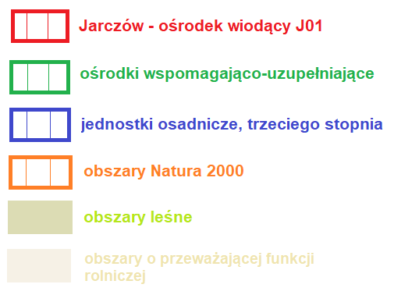
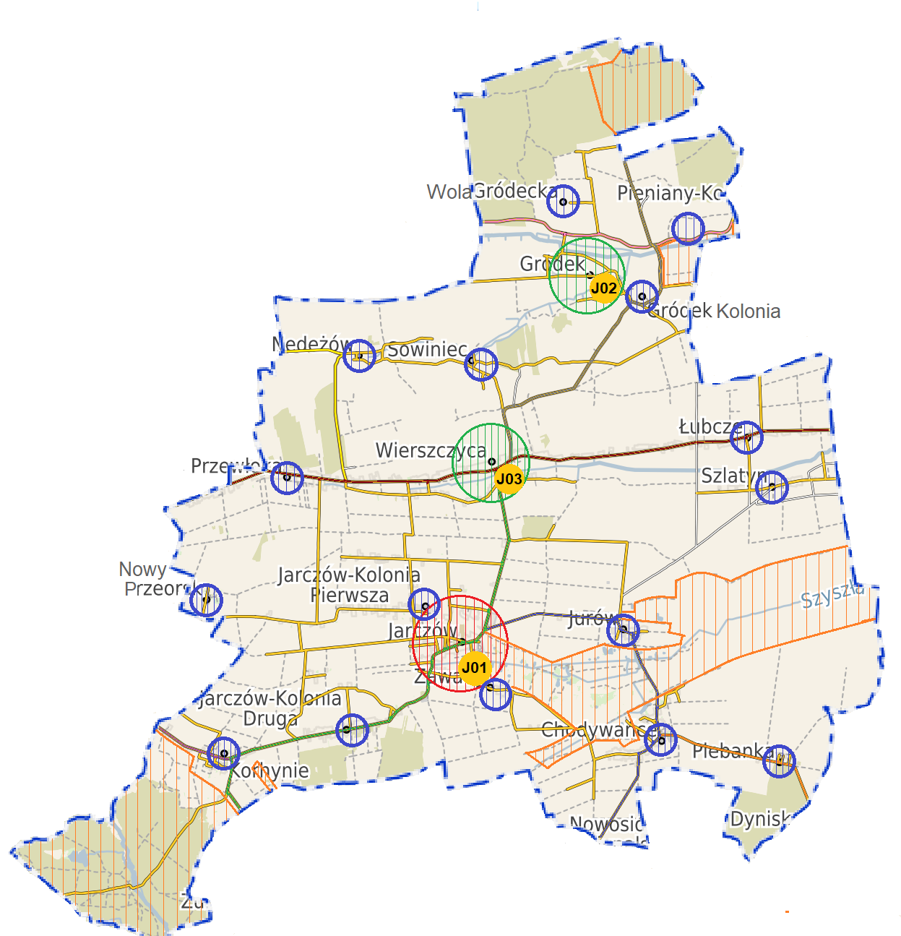

Źródło: https://jarczow.e-mapa.net/, Studium uwarunkowań i kierunków zagospodarowania przestrzennego Gminy Jarczów

Ustalenia i rekomendacje w zakresie kształtowania i prowadzenia polityki przestrzennej w Gminie
Ustalenia i rekomendacje dotyczące prowadzenia polityki przestrzennej w Gminie Jarczów zostały opracowane na podstawie diagnozy stanu obecnego, istniejących uwarunkowań funkcjonalno-przestrzennych oraz zapisów dotyczących polityki przestrzennej w obowiązującym studium uwarunkowań i kierunków zagospodarowania przestrzennego.
Obszary o funkcji przyrodniczej – obszary o wysokich walorach przyrodniczo-krajobrazowych (dotyczy obszarów objętych prawną ochroną, w tym obszarów Natura 2000, lasów, terenów zieleni i wód otwartych, znajdujących się w pozostałych obszarach):
- zachowanie istniejących form zagospodarowania (lasy, zasoby wodne),
- dążenie do zachowania i odtworzenia naturalnych form krajobrazu leśnego, dolin rzecznych i równowagi ekologicznej podstawowych ekosystemów,
- tworzenie warunków do rozwoju gospodarczego, uwzględniającego i zapewniającego ochronę podstawowych procesów ekologicznych
- zapobieganie degradacji i zrównoważony rozwój terenów wchodzących w skład obszarów Natura 2000 oraz rezerwatu przyrody,
- ochrona wód powierzchniowych i podziemnych, zgodnie z warunkami stref ochronnych, na terenie których położona jest gmina, w tym uporządkowanie gospodarki wodno-ściekowej,
- ochrona istniejących zasobów leśnych poprzez racjonalne wykorzystanie i zagospodarowanie w celach rekreacyjnych i turystycznych, ochrona i zachowanie spójności kompleksów leśnych,
- ochrona udokumentowanych złóż surowców mineralnych przed zagospodarowaniem mogącym utrudnić lub uniemożliwić ich zrównoważoną eksploatację,
- optymalne zagospodarowanie istniejących szlaków pieszych i rowerowych, wyznaczenie miejsc odpoczynku, biwakowania, ścieżek edukacyjnych, punktów widokowych, zgodnie z zasadami ochrony terenów o wysokich walorach przyrodniczych i krajobrazowych.

Obszary lokalizacji zasobów dziedzictwa kulturowego (dotyczy obszarów: Jarczów J01, Gródek J02, Wierszczyca J03 oraz jednostek osadniczych trzeciego stopnia: Chodywańce, Korhynie, Łubcze, Gródek-Kolonia, Nedeżów, Wola Gródecka oraz miejsc lokalizacji obiektów objętych ochroną znajdujących się w pozostałych obszarach):
- ochrona konserwatorska i renowacja zabytków,
- eksponowanie i wykorzystywanie zabytków w celach turystycznych w sposób zrównoważony, umożliwiający zachowanie i utrzymanie zabytku,
- zachowanie zieleni w otoczeniu zabytków,
- zachowanie istniejących osi widokowych,
- promowanie zasobów dziedzictwa kulturowego w formie kompleksowej, by stanowiły całościowy zasób kulturowy udostępniony odwiedzającym,
- zachowanie, utrzymanie i ekspozycja stanowisk archeologicznych,
- odpowiednie oznakowanie miejsc o wysokich walorach przyrodniczo-krajobrazowych i zabytków.

Obszary lokalizacji infrastruktury społecznej (dotyczy obszarów: Jarczów J01, Gródek J02, Wierszczyca J03 oraz jednostek osadniczych trzeciego stopnia: Chodywańce,
Gródek-Kolonia, Jarczów-Kolonia Druga, Jurów, Łubcze, Korhynie, Nedeżów, Przewłoka , Szlatyn, Wola Gródecka):
- modernizacja i poprawa stanu siedzib gminnych instytucji oraz obiektów użyteczności publicznej, w tym także ich estetyki,
- likwidacja barier architektonicznych i poprawa dostępności obiektów użyteczności publicznej dla osób z niepełnosprawnościami różnego typu,
- zapewnienie dogodnej dostępności komunikacyjnej obiektów użyteczności publicznej, udogodnienia dla rowerzystów, bezpieczne przejścia dla pieszych,
- dbałość o ład przestrzenny i estetykę przestrzeni publicznych wokół obiektów użyteczności publicznej,
- zwiększanie funkcjonalności obiektów użyteczności publicznej i w miarę możliwości łączenie różnych, uzupełniających się funkcji w jednym obiekcie.

Obszary o rozwiniętej lub przeważającej funkcji mieszkaniowej (dotyczy obszarów J01, J02, J03 oraz jednostek osadniczych trzeciego stopnia w miejscach występowania zabudowy mieszkalnej)
- zapewnienie wysokiej jakości życia mieszkańców poprzez dostęp do wysokiej jakości infrastruktury technicznej: dróg, chodników, sieci wodociągowej i kanalizacyjnej,
- kształtowanie funkcjonalnych układów zabudowy zgodnie z zasadami ładu przestrzennego, dostępnych komunikacyjne, wyposażonych w niezbędną infrastrukturę i mających dostęp do funkcji pozamieszkaniowych,
- zapewnienie zieleni oraz dostępu do terenów rekreacji i wypoczynku,
- zapobieganie niekontrolowanemu rozpraszaniu się zabudowy, dbałość o optymalne wykorzystanie obecnych terenów zabudowanych, skupianie zabudowy i zachowywanie ciągłości układów przestrzennych,
- lokalizacja usług nieuciążliwych, wynikających z uzasadnionych potrzeb mieszkańców, w obrębie istniejących układów przestrzennych,
- ograniczenie zabudowy na obszarach gruntów o wysokich klasach bonitacyjnych poza zwartą zabudową, dopuszczenie w tych miejscach zabudowy gospodarczej związanej z produkcją rolną,
- dbałość o ład przestrzenny terenów mieszkaniowych, objęcie ich miejscowym planem zagospodarowania przestrzennego.

Obszary o funkcji gospodarczej (dotyczy obszarów J01 Jarczów, J02 Gródek, J03 Wierszczyca oraz miejsc prowadzenia działalności gospodarczej w jednostkach osadniczych trzeciego stopnia):
- stworzenie warunków do przestrzennej koncentracji usług,
- zapewnienie miejscom koncentracji usług dostępu do niezbędnej infrastruktury technicznej,
- ograniczenie negatywnego wpływu terenów koncentracji usług na sąsiadujące z nimi tereny mieszkaniowe, środowisko, krajobraz,
- rozwój bazy gastronomiczno-noclegowej na rzecz rozwoju turystyki, zgodnie z zasadami prowadzenia usług, w tym nieuciążliwych na terenach mieszkaniowych,
- zapewnienie infrastruktury niezbędnej do prowadzenia działalności przemysłowej lub usługowej, w tym infrastruktury wodno-ściekowej,
- minimalizowanie uciążliwości zakładów przemysłowych dla otoczenia,
- wykorzystanie obecnie niewykorzystywanych rezerw terenowych i nieruchomości pod działalność przemysłową, w szczególności przetwórstwa rolno-spożywczego.

Obszary o przeważającej funkcji rolniczej:
- ochrona gleb poprzez hamowanie procesów degradacyjnych oraz zakaz zabudowy na terenach o wysokich klasach bonitacyjnych gleb,
- zachowanie istniejących zadrzewień śródpolnych,
- dbałość o właściwe stosunki wodne obszaru,
- wyposażenie obszarów produkcji rolnej w niezbędną infrastrukturę,
- wspieranie zwiększania areału gospodarstw,
- wspieranie rozwoju gospodarstw specjalistycznych,
- zakaz lokalizacji działalności uciążliwej lub szkodliwej dla rolnictwa na obszarach wykorzystywanych rolniczo,
- rozwój rolnictwa integrowanego, wielokierunkowego w przyszłości ekologicznego
- rozwój drobnego przetwórstwa rolno-spożywczego, opartego na ekologicznych technologiach produkcji.

Obszar całej Gminy:
- zachowanie ładu i spójności przestrzennej poprzez kontynuowanie tradycyjnych form osadnictwa, utrzymanie skali i struktury jednostek osadniczych, kształtowanie formy architektonicznej nowych obiektów w nawiązaniu do istniejącej architektury, objęcie gminy miejscowym planem zagospodarowania przestrzennego,
- utrzymanie skali i struktury jednostek gospodarczych,
- ograniczenie rozproszenia zabudowy przez rozwój budownictwa na zasadzie dogęszczania istniejących jednostek osadniczych,
- organizacja przestrzeni publicznej, miejsc wypoczynku, rekreacji, skwerów, placów, zieleni urządzonej,
- poprawa stanu środowiska naturalnego poprzez uregulowanie gospodarki wodno-ściekowej,
- poprawa stanu powietrza atmosferycznego i dbałość o wpływ na zmiany klimatu poprzez zwiększenie stopnia wykorzystania OZE, termomodernizację budynków, obiektów użyteczności publicznej i siedzib przedsiębiorstw.
- ochrona terenów szczególnie ważnych z punktu widzenia publicznych celów ponadlokalnych i lokalnych jak: realizacja inwestycji komunalnych, usług publicznych, infrastruktury technicznej, realizacji dróg.

Obszary strategicznej interwencji określone w strategii rozwoju województwa wraz z zakresem planowanych działań

W Strategii Rozwoju Województwa Lubelskiego do roku 2030 określono dwa typy obszarów strategicznej interwencji (OSI):
- MOF (miejskie obszary funkcjonalne) – właściwe do wspólnego planowania rozwoju na poziomie ponadlokalnym (w miastach i obszarach powiązanych z nimi funkcjonalnie), w tym poprzez wykorzystanie instrumentu ZIT,
- OSI subregionalne – rekomendowane do wspólnego planowania rozwoju na poziomie ponadlokalnym.

Gmina Jarczów wraz z MOF: Biłgoraja, Janowa Lubelskiego, Kraśnika, Tomaszowa Lubelskiego i Zamościa oraz czterdziestoma trzema gminami południowej części województwa należy do OSI Roztocze.

Mapa 8. Zasięg terytorialny OSI Roztocze
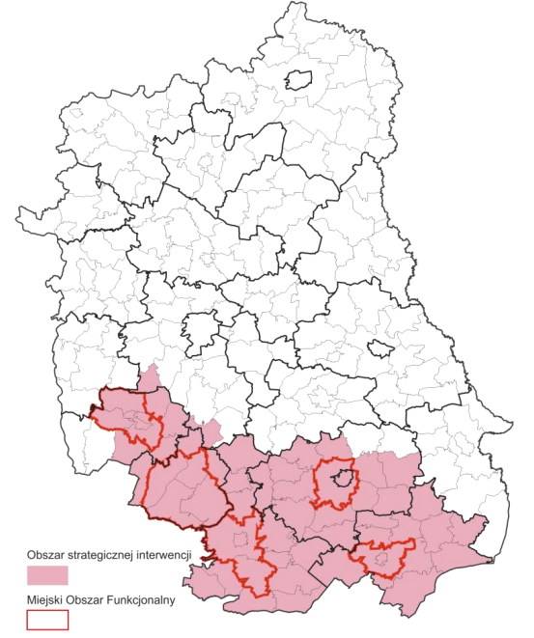
Źródło: Strategia Rozwoju Województwa Lubelskiego do 2030 roku
Czterdzieści jeden gmin spośród czterdziestu trzech gmin spoza MOF tworzących OSI Roztocze zostało określonych jako gminy należące do obszarów zagrożonych trwałą marginalizacją. Są to następujące gminy: Adamów, Aleksandrów, Batorz, Bełżec, Biszcza, Chrzanów, Frampol, Goraj, Jarczów, Józefów, Komarów-Osada, Krasnobród, Krynice, Lubycza Królewska, Łabunie, Łaszczów, Łukowa, Miączyn, Nielisz, Obsza, Potok Górny, Potok Wielki, Rachanie, Radecznica, Sitno, Sułów, Susiec, Stary Zamość, Szastarka, Szczebrzeszyn, Tarnawatka, Telatyn, Tereszpol, Trzydnik Duży, Turobin, Tyszowce, Ulhówek, Wilkołaz, Zakrzew, Zakrzówek, Zwierzyniec. Pozostałe gminy wchodzące w skład obszaru, uznane za niezagrożone trwałą marginalizacją, to gminy Borzechów i Tarnogród.
Zgodnie z zapisami Strategii Rozwoju Województwa Lubelskiego do 2030 roku, do przesłanek warunkujących delimitację obszaru w ostatecznym kształcie należą:
- wysoka lesistość, która w wielu gminach przekracza 50% powierzchni,
- duży udział powierzchni obszarów objętych różnymi formami ochrony przyrody,
- uznany wysoki potencjał turystyczny, w tym wynikający z unikalnego w skali kraju krajobrazu naturalno-kulturowego,
- wysokie walory krajoznawcze, które predestynują ten obszar do rozwoju aktywnych form wypoczynku, tj.: turystyki krajoznawczej, przyrodniczej, wędrówek pieszych i rowerowych, a także edukacji ekologicznej,
- sprzyjające warunki klimatyczne dla rozwoju turystyki zimowej i leczniczej oraz odpowiednie warunki hipsometryczne dla uprawiania sportów zimowych,
- złożona, wielofunkcyjna struktura przyrodnicza, stanowiąca o szczególnym znaczeniu obszaru w kształtowaniu powiązań ekologicznych,
- istniejące naturalne powiązania funkcjonalne w układzie transgranicznym,
- zidentyfikowane zasoby uzdrowiskowe (klimat leczniczy i wody mineralne),
- wysoki poziom nasłonecznienia.

Spośród kierunków interwencji/tematycznych obszarów wsparcia OSI Roztocze w kontekście realizacji celów i kierunków działań SRWL, do powiązanych bezpośrednio z obszarem gminy Jarczów należą:
1.1 Poprawa konkurencyjności gospodarstw rolnych:
- Rozwój agroturystyki i turystyki wiejskiej jako istotnego elementu regionalnej oferty turystycznej oraz ważnego czynnika poprawy ekonomicznej gospodarstw rolnych.
2.4 Ochrona walorów środowiska:
- Ochrona wartości przyrodniczych, w tym krajobrazu, siedlisk i bioróżnorodności
Przedsięwzięcia flagowe:
- Opracowanie planów ochrony oraz planów zadań ochronnych dla obszarów objętych prawną formą ochrony przyrody.
- Aktualizacja lokalnych dokumentów planistycznych w zakresie uwzględnienia działań i warunków zagospodarowania wynikających z planów ochrony i planów zadań ochronnych.
3.4 Innowacyjne wykorzystanie walorów przyrodniczo-kulturowych, rozwój sportu i usług wolnego czasu:
- Kreowanie i rozwijanie oferty ośrodków łączących funkcje edukacyjne, kulturalne i rekreacyjne, wykorzystujących nowe trendy w turystyce.
- Rozwijanie produktów i oferty wydarzeń wykorzystujących unikalne zasoby lokalne (np. kuchnię, wydarzenia historyczne, tradycje, materialne i niematerialne dziedzictwo kulturowe, walory środowiskowe, wydarzenia związane z przejawami współczesnej twórczości artystycznej, wydarzenia sportowe).
- Organizacja punktów usług i obsługi turystycznej dla turystyki zmotoryzowanej (np. caravanning, turystyka motocyklowa).
- Rozwój infrastruktury sprzyjającej tworzeniu zróżnicowanej oferty opartej o różne formy turystyki (np. kajakową, rowerową, nordic walking, konną, kulturową, historyczną, przyrodniczą, kulinarną itp.).
- Wspieranie rozwoju przemysłów kreatywnych oraz przemysłów kultury, przedsiębiorczości bazującej na lokalnych zasobach, dziedzictwie kulturowym i usługach edukacyjnych.
- Ochrona zasobów dziedzictwa kulturowego, poprzez rozwijanie funkcji użytkowej obiektów kulturowych.
4.4 Wzmocnienie współpracy transgranicznej i międzyregionalnej:
- Wspieranie działań i współpraca z właściwymi podmiotami na rzecz realizacji inwestycji sprzyjających pogłębianiu kontaktów międzyregionalnych, w tym w zakresie infrastruktury granicznej (budowa i rozbudowa przejść granicznych oraz dostosowanie ich do obsługi ruchu turystycznego) oraz poprawiającej dostępność do przejść granicznych (drogi, linie kolejowe, parkingi buforowe, lotnisko, infrastruktura turystyczna).
- Wspieranie działań na rzecz ochrony zasobów przyrodniczych na obszarach przygranicznych oraz rozwój zintegrowanej turystyki transgranicznej.
Na terenie Gminy Jarczów nie wyznaczono bezpośrednich działań infrastrukturalnych stanowiących przedsięwzięcia flagowe do realizacji w ramach OSI Roztocze. Z tego względu powyższe kierunki interwencji i obszary wsparcia należy traktować jako rekomendację i realizować w ich ramach poszczególne działania w zależności od potrzeb.

Obszary strategicznej interwencji kluczowe dla Gminy wraz z zakresem planowanych działań

Wyznaczono obszar strategicznej interwencji kluczowy dla Gminy - obszar centrum Jarczowa. Jest to obszar zawierający się w jednostce podstawowej wiodącej J01 Jarczów, stanowi miejsce koncentracji różnych funkcji o charakterze społecznym i gospodarczym na rzecz mieszkańców całej gminy. Bezpośrednio w funkcjonalnym centrum Jarczowa lub w jego najbliższym otoczeniu zlokalizowane są między innymi: Urząd Gminy, Samorządowy Ośrodek Kultury, szkoła podstawowa, przedszkole, ośrodek zdrowia, oddział banku, poczta. Działalność prowadzą tam sklepy i punkty usługowe. Usytuowany jest kościół parafialny oraz zabytkowa cerkiew. Obszar strategicznej interwencji obejmuje główne obiekty użyteczności publicznej i przestrzeń publiczną centralnej części Jarczowa.

Mapa 9. Obszar strategicznej interwencji kluczowy dla rozwoju Gminy
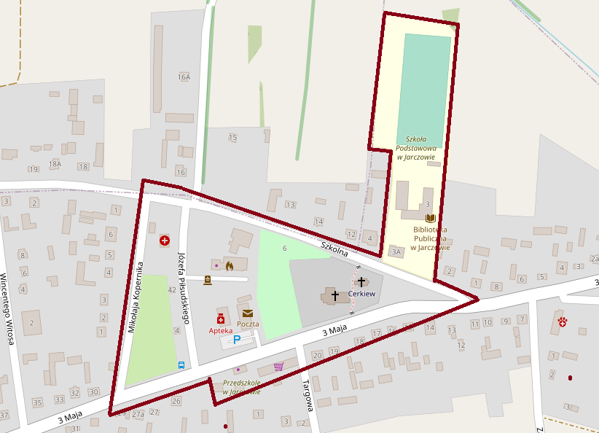
Źródło: Opracowano na podstawie http://tomaszowlubelski.geoportal2.pl/

Działania planowane do realizacji w obszarze strategicznej interwencji:
- Budowa i przebudowa infrastruktury społecznej, modernizacja budynku ośrodka zdrowia w Jarczowie.
- Budowa nowego zaplecza edukacyjno-kulturowego Gminy Jarczów - poprzez rozbudowę i przebudowę budynku na potrzeby utworzenia przedszkola.
- Modernizacja budynku szkoły.
- Wzrost produkcji energii ze źródeł odnawialnych (montaż paneli fotowoltaicznych i instalacji solarnych na budynkach jednorodzinnych i użyteczności publicznej).

CZĘŚĆ WDROŻENIOWA

System realizacji strategii, w tym wytyczne do sporządzenia dokumentów wykonawczych
W procesie wdrażania Strategii Rozwoju Gminy Jarczów na lata 2021-2027 niezmiernie ważnym elementem jest jej monitoring. Poprzez gromadzenie i analizę danych wprowadzony zostanie system stałej kontroli i oceny efektów realizacji ustaleń strategii. Pozwoli to na identyfikację zaistniałych nieprawidłowości, a następnie rozwiązanie oraz zapobieganie ich negatywnym skutkom w przyszłości.
Jednym z elementów wdrażania niniejszej strategii jest obowiązek pracowników Urzędu oraz jednostek organizacyjnych do zapoznania się z dokumentem oraz wyznaczenie obszarów, za które każda jednostka, wydział lub pracownik będą odpowiedzialni. Dodatkowo, rekomenduje się przyjęcie lub aktualizację szczegółowych planów i programów określających dokładny zakres działań koniecznych do realizacji danego celu strategicznego m.in. program ochrony środowiska, gminny program opieki nad zabytkami, strategia rozwiązywania problemów społecznych, strategia rozwoju kultury czy programy jednoroczne. Dodatkowo planuje się opracowanie gminnego programu rewitalizacji.
Wdrażając strategię, Gmina będzie dbała o dobrą współpracę z lokalnymi organizacjami pozarządowymi, otoczeniem społeczno-gospodarczym, ale również z innymi jednostkami samorządu terytorialnego oraz administracją rządową.
System monitorowania pełni funkcje kontrolne oraz weryfikujące skuteczność wdrażanych przedsięwzięć. Efekty strategii będą monitorowane i opisywane w corocznym Raporcie o stanie gminy, który jest obowiązkowym dokumentem zgodnie z art. 28aa ust. 2 ustawy o samorządzie gminnym. Zgodnie z powyższą ustawą „Raport obejmuje podsumowanie działalności wójta w roku poprzednim, w szczególności realizację polityk, programów i strategii, uchwał rady gminy i budżetu obywatelskiego.” Jednocześnie monitorowanie strategii umożliwi także rzetelne informowanie podmiotów zewnętrznych o uzyskanych wynikach, zrealizowanych działaniach, osiągniętych celach i planowanych strategicznych inwestycjach czy projektach.
Podstawę do podjęcia działań naprawczych i ewentualnej aktualizacji strategii będzie stanowił system monitorowania i ewaluacji. Aktualizacja strategii następować będzie w przypadku, gdy: stwierdzony zostanie brak osiągnięcia założonych celów, zaistnieje potrzeba wprowadzenia do strategii nowego zadania, zmiany harmonogramu realizacji, planu finansowego lub konieczność aktualizacji wskaźników. Wprowadzenie ewentualnych poprawek i aktualizacji strategii będzie wymagało przyjęcia odpowiedniej uchwały przez Radę Gminy, tak aby program mógł w dalszym ciągu spełniać swoje zadania operacyjne. W celu zachowania przejrzystości strategii wszelkie zmiany będą sygnalizowane w odpowiednim załączniku do uchwały Rady Gminy w postaci rejestru zmian.
Jednocześnie wszelkie zmiany w dokumencie strategicznym będą musiały posiadać swoje uzasadnienie merytoryczne. W trakcie wdrażania strategii będą mogli być również uwzględnieni dodatkowi partnerzy (zupełnie nowi, jak i zastępujący dotychczas funkcjonujących w strategii). Akceptowane będą te inicjatywy, które mogą się przyczynić do sukcesu wdrożenia dokumentu.

Nie przewiduje się zmiany celów strategicznych w całym horyzoncie strategii. Procedura aktualizacji strategii obejmuje następujące elementy:
- zgłoszenie przez interesariuszy (mieszkańcy, podmioty działające na obszarze Gminy) przedsięwzięć/kierunków działań przyczyniających się do realizacji celów strategii lub innej proponowanej zmiany. Propozycje będzie można zgłaszać w formie pisemnej do Urzędu Gminy w Jarczowie przy wykorzystaniu karty projektu oraz formularza zgłaszania uwag umieszczonych na stronie internetowej gminy oraz dostępnych w ww. urzędzie,
- weryfikacja zgłoszonych przedsięwzięć - kierunków działań lub propozycji innych zmian przez jednostkę, wydział bądź pracownika odpowiedzialnego za aktualizację strategii,
- podjęcie decyzji o włączeniu lub odmowie włączenia zgłoszonych działań/ kierunków działań bądź innej proponowanej zmiany do strategii oraz konieczności jej aktualizacji,
- przyjęcie odpowiedniej uchwały przez Radę Gminy.

Ramy finansowe i źródła finansowania
Niezwykle istotne dla sfinansowania działań przewidzianych w ramach niniejszej strategii ma katalog środków publicznych, zarówno krajowych, jak i zagranicznych (w tym szczególną rolę będą odgrywały środki budżetu UE w perspektywie finansowej 2021-2027). Sukces wdrażania zakładanych celów Strategii zależny będzie od zapewnienia odpowiednich źródeł finansowania planowanych zadań/przedsięwzięć/kierunków działań. Jednoznaczne określenie tych źródeł, w kontekście zapewnienia spójności i efektywności realizowanych przedsięwzięć, jest zadaniem złożonym, ponieważ system finansowania zadań publicznych charakteryzuje się wielopoziomowością i hierarchicznością (poziom regionalny, krajowy i europejski), a za jego rozwój i właściwą organizację odpowiedzialnych jest wiele różnych podmiotów z różnych szczebli zarządzania. Występują również różne formy finansowania przedsięwzięć: dotacje, instrumenty finansowe, formuła partnerstwa publiczno-prywatnego.
Zakres działań przewidzianych w strategii jest szeroki i wielowątkowy oraz obejmuje ich realizacje przez różnego rodzaju podmioty (z sektora publicznego i prywatnego). Wobec tego niezbędne będzie poszukiwanie różnych źródeł finansowania zaplanowanych działań, w tym m.in. środki w ramach Polityki Spójności, Wspólnej Polityki Rolnej i innych. Kluczową rolę przypisać należy również krajowym środkom publicznym.
Zasady finansowania przedsięwzięć Strategii:
- wykorzystywanie różnych form finansowania – dotacje oraz różnego rodzaju instrumenty finansowe, w tym zwrotne (pożyczki, poręczenia, gwarancje),
- dywersyfikacja i łączenie różnych źródeł finansowania przedsięwzięć,
- korzystanie ze środków europejskich na różnych poziomach - program regionalny, programy krajowe, programy współpracy międzynarodowej i transgranicznej (Program Współpracy Transgranicznej PL–BA–UA),
- udział w międzynarodowych projektach sieciowych np. programy Interreg Central Europe który ma na celu wspieranie współpracy pomiędzy krajami,
- wykorzystywanie funduszy bezpośrednio zarządzanych przez Komisję Europejską np. LIFE (instrument finansowy Unii Europejskiej poświęcony wyłącznie współfinansowaniu projektów z dziedziny ochrony środowiska i klimatu), Horyzont Europa (program w zakresie badań naukowych i innowacji), COSME (program w całości przeznaczony dla małych i średnich firm z terenu Unii Europejskiej), itp.

Wśród głównych źródeł finansowania strategii znajdują się:
- środki z budżetu Gminy Jarczów - budżet jednostki samorządu terytorialnego będzie jednym z głównych źródeł finansowania przedsięwzięć zawartych w Strategii,
- regionalne i powiatowe środki budżetu jednostek samorządu terytorialnego,
- środki pochodzące z budżetu państwa (pozostające w dyspozycji poszczególnych ministerstw, dedykowane fundusze i programy),
- środki funduszy celowych np. pochodzące z Narodowego Funduszu Ochrony Środowiska i Gospodarki Wodnej,
- środki z budżetu Unii Europejskiej w ramach Europejskiego Funduszu Rozwoju Regionalnego, Funduszu Spójności, Europejskiego Funduszu Społecznego, Inicjatyw Wspólnotowych oraz Wspólnej Polityki Rolnej (obecne i przyszłe programy operacyjne na poziomie krajowym i regionalnym,
- środki z budżetu UE dostępne w ramach instrumentów (programów) bezpośrednio zarządzanych przez Komisję Europejską (dotyczą one głównie następujących zagadnień: wsparcie MŚP, kształcenie, w tym kształcenie ustawiczne, współpraca międzyregionalna i transgraniczna, szkolenie, a także energetyka i kwestie klimatyczne),
- programy rządowe, w tym m.in. Fundusz Rozwoju Dróg Samorządowych, Maluch+, Senior+, Dostępność+, Fundusz Inwestycji Lokalnych oraz inne programy w obszarze ochrony środowiska, sportu, kultury, edukacji i innych,
- inne fundusze ze źródeł europejskich np. fundusze norweskie i fundusze Europejskiego Obszaru Gospodarczego,
- środki pochodzące z krajowych i międzynarodowych instytucji finansowych,
- środki pochodzące od partnerów publicznych (inne jednostki samorządu terytorialnego) zaangażowanych we wspólną realizację przedsięwzięć (środki przeznaczone na sfinansowanie zadań w całości lub stanowiące wkład własny do projektów wspartych środkami zewnętrznymi),
- środki organizacji społeczno-gospodarczych (sektora prywatnego - środki angażowane w efekcie samodzielnej realizacji projektów, wykorzystanie środków własnych do montażu finansowego w projektach wdrażanych dzięki programom pomocowym, inwestycje w formule partnerstwa publiczno-prywatnego),
- kredyty bankowe, pożyczki oraz inne instrumenty finansowe,
- dodatkowe formy wsparcia dostępne w ramach specjalnych linii budżetowych, np. tarcz antykryzysowych,
- inne zwrotne i bezzwrotne źródła finansowania, dystrybuowane przed podmioty publiczne i prywatne.
Wymienione powyżej instrumenty finansowe oraz środki własne Gminy wskazują na potencjalne źródła finansowe, z których mogą być pozyskane środki na realizację zadań zawartych w Strategii Rozwoju Gminy Jarczów na lata 2021-2027. Głównymi źródłami finansowania będą dochody własne Gminy, takie jak podatek od nieruchomości, udział w podatku dochodowym od osób fizycznych oraz pozostałe środki publiczne. Wiele zadań przewidzianych w Strategii realizowanych będzie w ramach bieżącej działalności poszczególnych komórek Urzędu Gminy oraz jednostek organizacyjnych Gminy Jarczów. Realizacja niektórych zadań zaplanowanych w Strategii może wymagać również współpracy z gminami sąsiednimi, powiatem oraz województwem lubelskim i ich jednostkami organizacyjnymi. Współpraca ta może obejmować również wymiar finansowy, np. przekazanie dotacji na realizację zadania.
Budżet Gminy oraz wieloletnia prognoza finansowa stanowić będą podstawę do określenia ram finansowych działań strategicznych. Gmina Jarczów utrzymywać będzie nadwyżkę operacyjną w sposób niezagrażający dyscyplinie finansów publicznych i umożliwiający spłatę wcześniej zaciągniętych zobowiązań. Pozostałe środki oraz dochody majątkowe przeznaczane będą na realizację zaplanowanych inwestycji.

Schemat 2. Zestawienie poszczególnych Programów krajowych oraz środków UE jakie zostały przyznane na realizację tych programów.
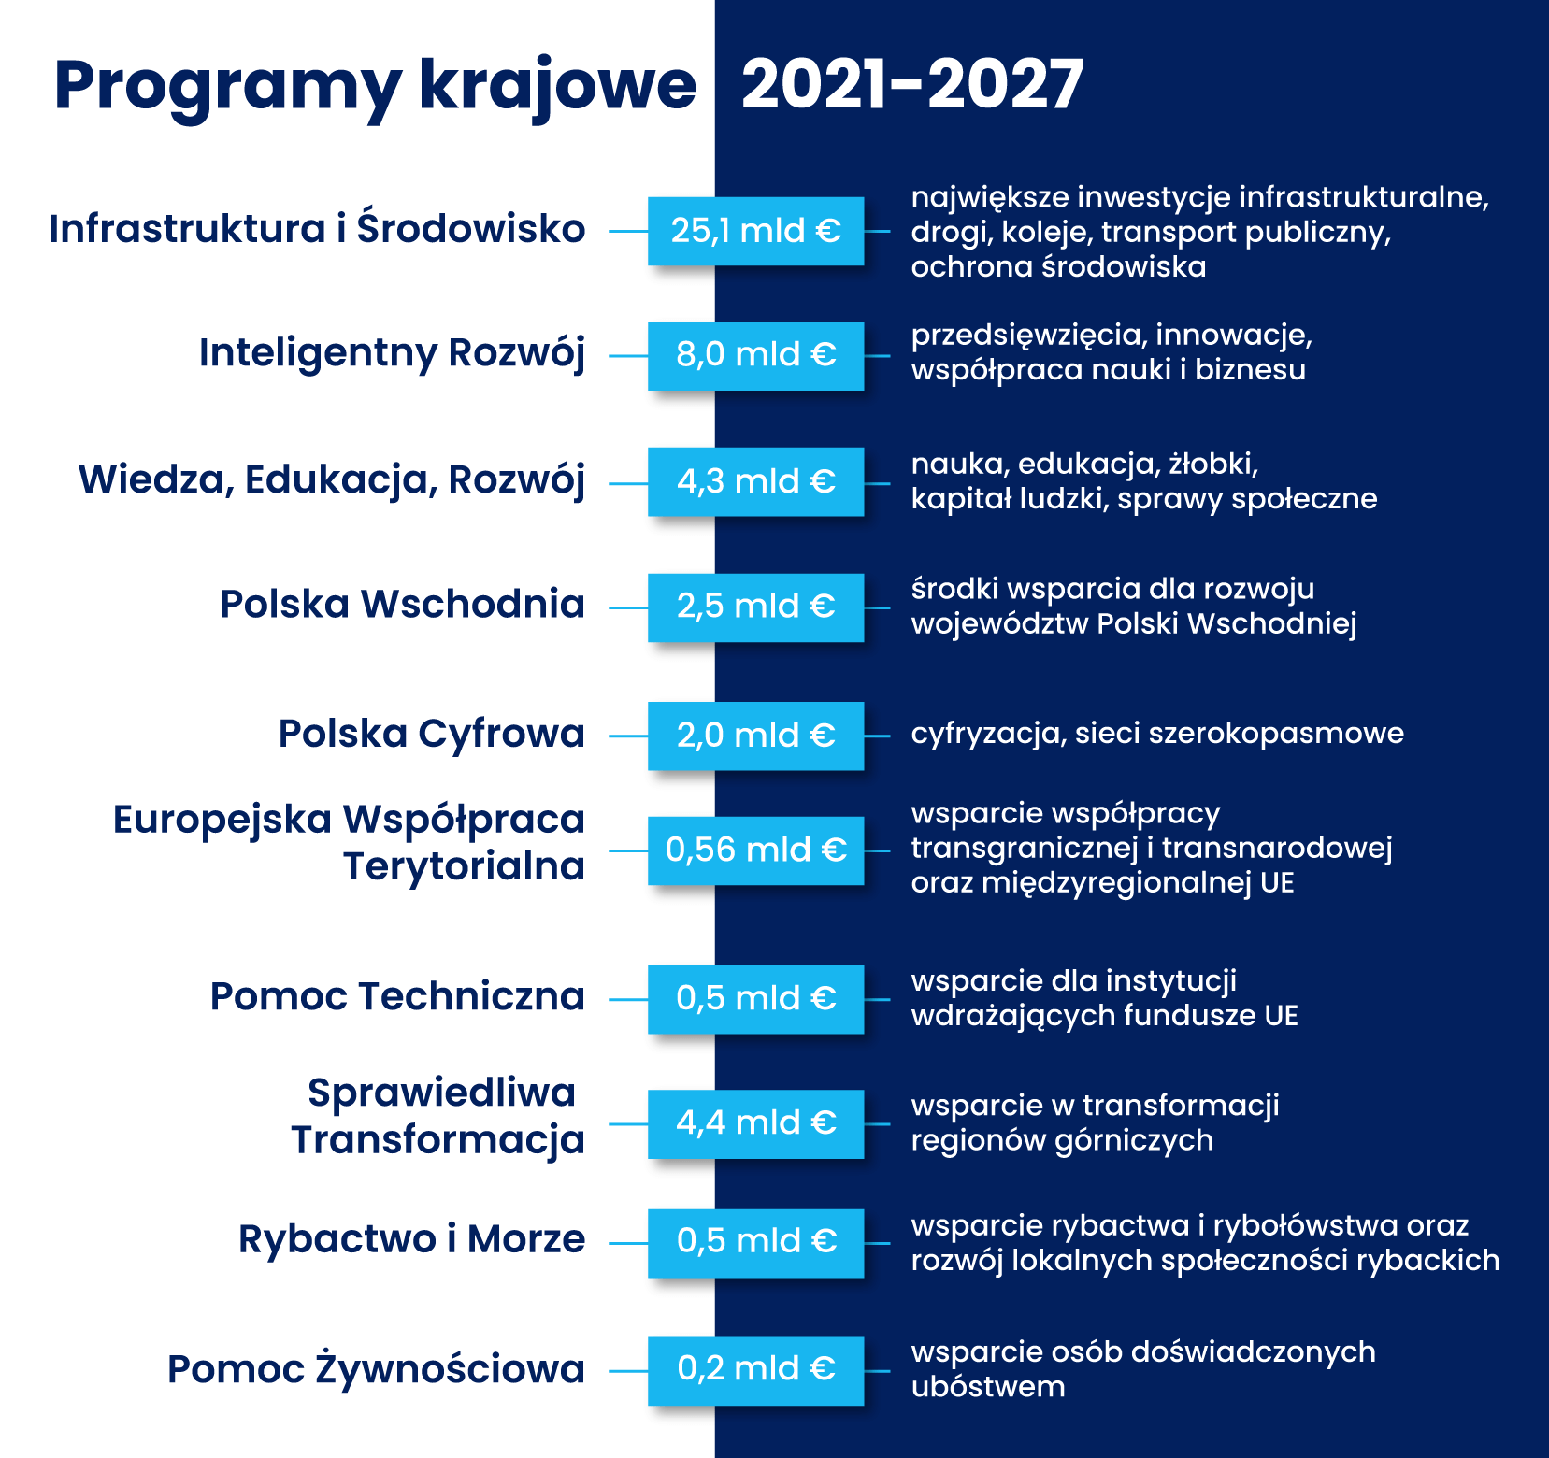
Źródło: www.nowedotacjeunijne.eu

Mapa 10. Podział środków UE w ramach Regionalnych programów Operacyjnych na lata
2021-2027
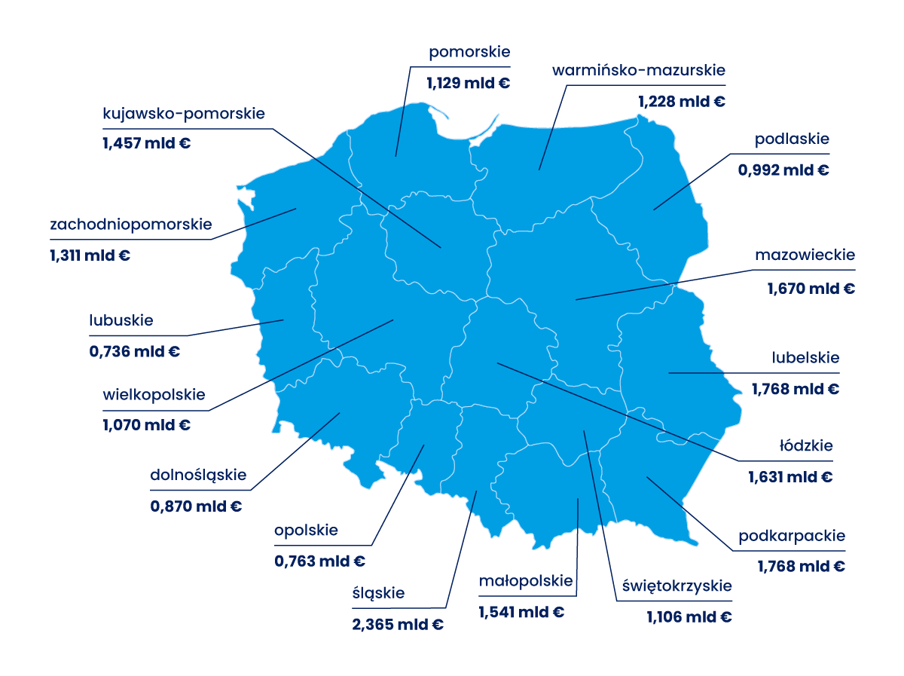
Źródło: www.nowedotacjeunijne.eu

Długookresowe cele strategiczne określane będą w wieloletniej prognozie finansowej. W celu oddania realności prognozy oraz rzetelności finansowego przedstawienia planowanych działań, wieloletnia prognoza finansowa oddawać będzie wszystkie przypadki, które mają lub mogą mieć wpływ na gospodarkę finansową Gminy, a przede wszystkim uzależnione będą od czynników makroekonomicznych, takich jak: PKB, inflacja, tempo wzrostu wynagrodzeń, czy planowane zmiany systemowe np. w podatkach dochodowych. Na tej podstawie wyznaczane będą możliwe do przeznaczenia limity wydatków w poszczególnych latach na wyznaczone przedsięwzięcia. W przypadku zaciągania zwrotnych źródeł finansowania, kształt wskaźnika obsługi zadłużenia określonego w art. 243 ustawy o finansach publicznych w każdym roku prognozy powinien uwzględniać obsługę dodatkowych zobowiązań Gminy.
Zgodnie z projektem uchwały Wieloletniej Prognozy Finansowej Gminy Jarczów na lata 2021-2029, potencjał inwestycyjny Gminy rozumiany jako suma środków finansowych pozostałych do dyspozycji, po pokryciu wszystkich bieżących kosztów funkcjonowania (wydatków bieżących) oraz spłacie obecnie zaplanowanych rat kapitałowych (rozchodów), w latach realizacji Strategii wyniesie około 4 255 516,27 zł. Zgodnie z zapisami projektu uchwały Wieloletniej Prognozy Finansowej Gminy Jarczów na lata 2021-2029 w latach 2021-2022 nie założono wzrost dochodów bieżących. W roku 2022 zaplanowano dochody z tytułu zwrotu podatku VAT – 10 000,00 zł. W zakresie dochodów majątkowych wykazano dochody ze sprzedaży majątku oraz dotacje na zadania inwestycyjne.

Partycypacja społeczna
Partycypacja społeczna została wprowadzona jako filar działań na różnych etapach (diagnozowanie, programowanie, wdrażanie, w tym finansowanie, monitorowanie i ewaluacja) procesu rozwoju społeczno-gospodarczego odbywającego się na terenie Gminy Jarczów. Głównym celem tego rodzaju podejścia jest chęć podniesienia skuteczności i trwałości wyznaczonych kierunków działań oraz zwiększenia gotowości i świadomości mieszkańców o partycypacyjnym współdecydowaniu o obszarze Gminy. Niezwykle istotne jest wzbudzenie przeświadczenia społeczeństwa o realnej możliwości decydowania o losach wspólnoty samorządowej. Ponadto włączenie szerokiego grona interesariuszy w proces planowania rozwoju realizuje zasadę partnerstwa, polegającą na łączeniu szerokiego grona partnerów (w szczególności lokalnych społeczności i przedsiębiorców, a także ekspertów) w procesy programowania i wdrażania Strategii oraz konsekwentnego, otwartego i trwałego dialogu, także z tymi podmiotami i grupami, których rezultaty wdrożenia dokumentów mają dotyczyć. Przedmiotowa zasada bazuje na założeniu, że otoczenie środowiska lokalnego jest najważniejszym elementem tworzenia dokumentu, który ma stanowić narzędzie do projektowania konstruktywnych zadań, podejmowanych w celu rozwiązywania problemów i eliminacji niepożądanych zjawisk, a tym samym podnoszących jakość życia mieszkańców terenów zdegradowanych.
Zarówno proces analizowania i diagnozowania sytuacji społeczno- ekonomicznej Gminy Jarczów, jak i społecznego odbioru zagadnień objętych sytuacją kryzysową, odbywał się metodą partycypacyjną, u podstaw której leży przekonanie o niezbędności włączania mieszkańców i partnerów społecznych w przebieg planowania procesu rozwoju społeczno-gospodarczego danej jednostki organizacyjnej. Od samego początku autorzy niniejszego dokumentu, tj. samorząd gminy, uczestnicy oraz moderatorzy procesu, kładli szczególny nacisk na wagę rozwiązań organizacyjnych (poszukiwanie nowych dróg dojścia) oraz potrzebę zmiany społecznej świadomości w zakresie szukania innych rozwiązań problemów na obszarach kryzysowych, poza tworzeniem na nich kolejnych, nowych inwestycji.
Działając na podstawie art. 6 ust. 3-6 z dnia 6 grudnia 2006 r. o zasadach prowadzenia polityki rozwoju (Dz.U. z 2021 r. poz. 1057) w związku z Uchwałą Nr XIX/144/21 Rady Gminy Jarczów z dnia 26 lutego 2021 r w sprawie określenia szczegółowego trybu i harmonogramu opracowania projektu Strategii Rozwoju Gminy Jarczów na lata 2021-2027 oraz zarządzenia wójta nr 66/21 z dnia 23 września 2021 roku w sprawie przeprowadzenia konsultacji społecznych w zakresie projektu Strategii Rozwoju Gminy Jarczów na lata 2021-2027 przedłożono do konsultacji społecznych projekt dokumentu.
Zapraszano na spotkanie konsultacyjne wszystkich zainteresowanych mieszkańców Gminy oraz partnerów społecznych i gospodarczych. Zarówno uczestnicy spotkania jak również ci, którzy zapoznali się z dokumentem online mogli wyrazić opinię i zgłaszać uwagi do treści projektu dokumentu strategicznego.
Spotkanie konsultacyjne przeprowadzone były w dniu 01.10.2021 r. - w trybie stacjonarnym, natomiast konsultacje dokumentu odbywały się w dniach od
29.09.2021 r. do 03.11.2021 r. przewidzianym Uchwałą nr XIX/144/21 Rady Gminy Jarczów z dnia 26 lutego 2021 r., która określiła szczegółowy tryb i harmonogram opracowania projektu Strategii, w tym tryb jej konsultacji, o których mowa w art. 6 ust. 3 ustawy z dnia 6 grudnia 2006 roku o zasadach prowadzenia polityki rozwoju.

Spis map
Mapa 1. Położenie Jarczowa na mapie Gminy 51
Mapa 2. Układ przestrzenny centrum miejscowości Jarczów 53
Mapa 3. Położenie obszaru centrum oraz obszaru o charakterze przemysłowo-handlowym w obrębie Jarczowa 54
Mapa 4. Sieć dróg na terenie gminy Jarczów z wyodrębnieniem dróg powiatowych 57
Mapa 5. Zasięg obszarów Natura 2000 na terenie Gminy Jarczów 69
Mapa 6. Położenie obszarów o kluczowych funkcjach dla rozwoju Gminy 72
Mapa 7. Model przestrzenny Gminy 87
Mapa 8. Zasięg terytorialny OSI Roztocze 93
Mapa 9. Obszar strategicznej interwencji kluczowy dla rozwoju Gminy 97
Mapa 8. Podział środków UE w ramach Regionalnych programów Operacyjnych na lata 2021-2027 104

Spis tabel
Tabela 1. Zmiana wskaźnika gęstości zaludnienia w 2020 w stosunku do roku 2013 8
Tabela 2. Zmiana długości sieci wodociągowej i kanalizacyjnej oraz udziału mieszkańców korzystających z sieci wodociągowej i kanalizacyjnej w porównaniu do roku 2013 10
Tabela 3. Porównanie liczby mieszkań 12
Tabela 4. Porównanie kształtowania się liczby ludności Gminy Jarczów w 2013 i 2020 roku wraz z odniesieniem do 10-letnich okresów referencyjnych 13
Tabela 5. Porównanie kształtowania się przyrostu naturalnego i salda migracji Gminy Jarczów w 2013 i 2020 roku 14
Tabela 6. Porównanie udziału osób w wieku przedprodukcyjnym, produkcyjnym i poprodukcyjnym w liczbie ludności gminy Jarczów w latach 2013 i 2020 14
Tabela 7. Porównanie danych dotyczących organizacji wydarzeń kulturalnych i uczestnictwa w nich na terenie Gminy Jarczów w roku 2013, 2019 oraz 2020 15
Tabela 8. Porównanie podstawowych wskaźników dotyczących pomocy społecznej na terenie Gminy Jarczów w 2013 i 2019 roku 16
Tabela 9. Porównanie podstawowych wskaźników dotyczących bezrobocia na terenie gminy Jarczów w 2013 oraz w 2020 roku 17
Tabela 10. Porównanie kształtowania się liczby podmiotów gospodarki narodowej na terenie Gminy Jarczów w 2013 i 2020 roku 18
Tabela 11. Porównanie danych dotyczących kształtowania się liczby podmiotów poszczególnych sekcji w 2013 i 2020 roku 18
Tabela 12. Porównanie podstawowych wskaźników dotyczących finansów Gminy Jarczów w roku 2013 i 2020 20
Tabela 13. Analiza SWOT 24
Tabela 14. Cele strategiczne i operacyjne Strategii Rozwoju Gminy Jarczów na lata 2021-2027 37
Tabela 15. Lista przedsięwzięć 42
Tabela 16. Oczekiwane rezultaty planowanych działań 43
Tabela 17. Obszary kluczowe jako elementy struktury funkcjonalno-przestrzennej, wraz z ich podstawowymi funkcjami 73
Tabela 18. Pozostałe obszary jako elementy struktury funkcjonalno-przestrzennej, wraz z ich podstawowymi funkcjami. 79

Spis wykresów
Wykres 1. Udział ludności poszczególnych miejscowości Gminy Jarczów w ludności ogółem 49

